
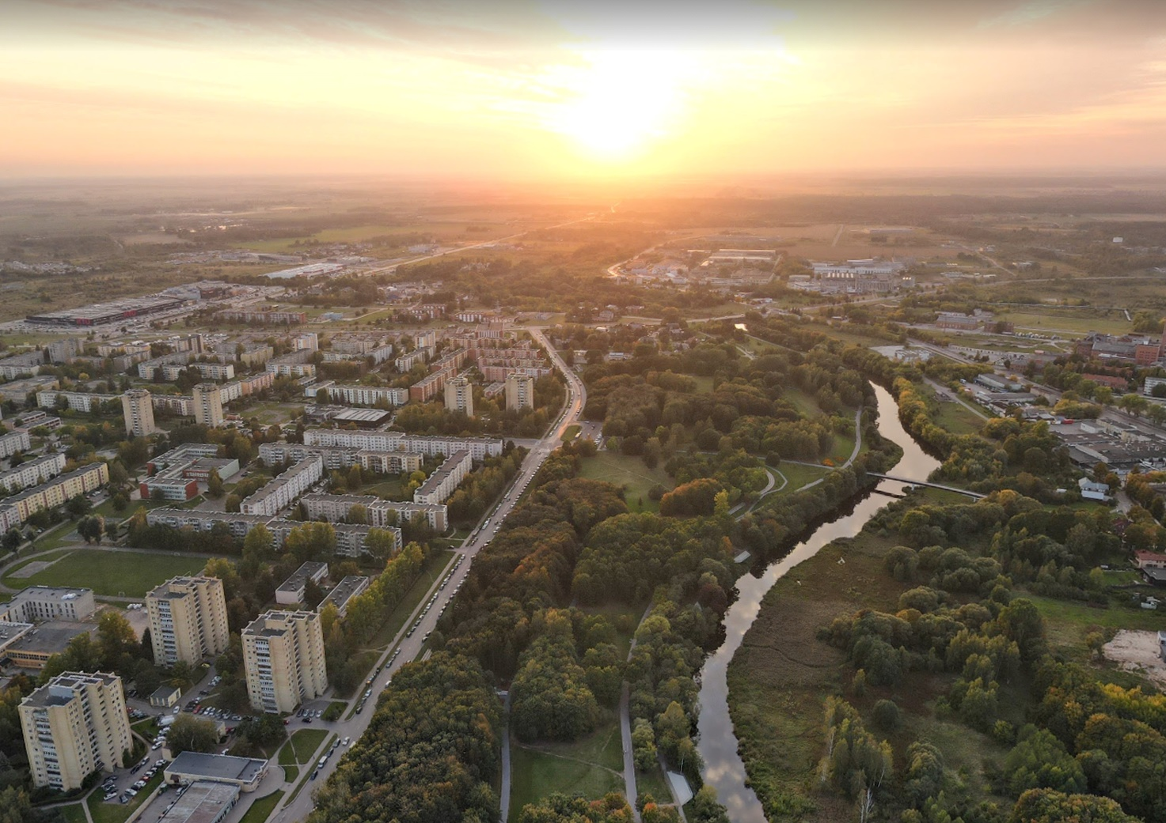

PANEVĖŽIO MIESTO SAVIVALDYBĖS ADMINISTRACIJOS DIREKTORIAUS IR PANEVĖŽIO MIESTO SAVIVALDYBĖS ADMINISTRACIJOS

2020 METŲ VEIKLOS ATASKAITA
TURINYS

DIREKTORIAUS ŽODIS 3
PANEVĖŽIO MIESTO SAVIVALDYBĖS ADMINISTRACIJOS STRUKTŪRA IR ŽMOGIŠKIEJI IŠTEKLIAI 6
STRATEGINIS PLANAVIMAS IR BIUDŽETAS 7
VIEŠIEJI PIRKIMAI 8
TEISĖ IR VIEŠOJI TVARKA 9
CIVILINĖ SAUGA 11
SAVIVALDYBĖS ŪKIS 12
GYVENTOJŲ APTARNAVIMAS IR DOKUMENTŲ VALDYMAS 14
CIVILINĖ METRIKACIJA 15
KOMUNIKACIJA IR RINKODARA 17
INVESTICIJOS 20
MIESTO INFRASTRUKTŪRA 23
TERITORIJŲ PLANAVIMAS IR ARCHITEKTŪRA 30
MIESTO PLĖTRA 31
TURIZMAS 35
KULTŪRA IR MENAS 37
SPORTAS 39
ŠVIETIMAS 43
JAUNIMAS 48
SOCIALINĖ PARAMA, SVEIKATOS APSAUGA 49
TARPINSTITUCINIS BENDRADARBIAVIMAS 53
NEVYRIAUSYBINĖS ORGANIZACIJOS 53

DIREKTORIAUS ŽODIS

Gerbiami Panevėžiečiai, Savivaldybės tarybos nariai,

Apibendrindamas praeitų metų darbus ir pasiektus rezultatus, pirmiausia noriu padėkoti komandai – Savivaldybės administracijos darbuotojams, kurie ištisus metus atsidavę dirbo tam, kad dabar galėtume džiaugtis gražėjančiu, modernėjančiu, sparčiai į priekį žengiančiu miestu. Esu dėkingas ir miestiečiams, Savivaldybės tarybos nariams – už tai, kad kėlė aukščiausius lūkesčius ir skatino siekti maksimalių rezultatų dirbant miesto labui.
Kryptingos pastangos duoda vaisių. Užtikrindami aukštą bendrojo ugdymo mieste kokybę galime džiaugtis puikiais panevėžiečių abiturientų pasiekimais. Brandos egzaminus jie išlaikė geriau nei vidutiniškai šalyje, o šimto balų įvertinimų skaičius buvo bene rekordinis – sulaukėme net 106 šimtukų. Puikių įvertinimų sulaukė ir Savivaldybės pastangos gerinti miesto infrastruktūrą, gyventojams teikiamas paslaugas. Panevėžio kultūros ir poilsio parko modernizavimo projektas, vienintelis iš Lietuvoje įgyvendintų projektų, buvo atrinktas ir eksponuojamas Europos Komisijos organizuojamo piliečių dalyvaujamosios ir konsultacinės demokratijos festivalio metu. Projektas taip pat sulaukė apdovanojimo LR Vidaus reikalų ministerijos konkurse „Regionai: atradimų žemėlapiai“ kaip įkvepiantis gyvenamosios aplinkos tobulinimo pavyzdys. Tuo tarpu projektas „Panevėžio miesto bendruomeniniai šeimos namai“ buvo apdovanotas LR Finansų ministerijos „Europos burių“ prizu už bendruomeniškumo skatinimą.
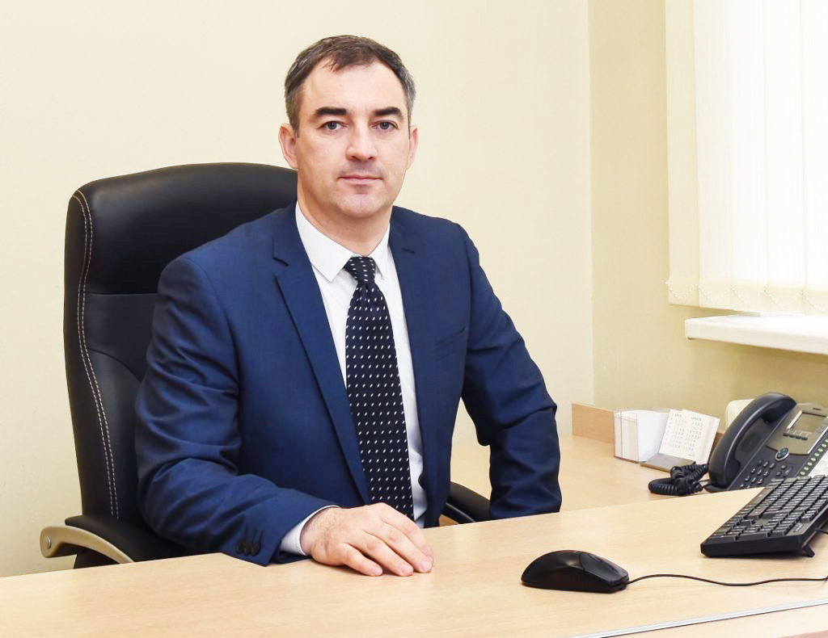
Atsinaujinantis, patogią geografinę padėtį sumaniai išnaudojantis, lanksčiai į verslo poreikius reaguojantis ir nuosekliai Pramonės 4.0 kryptį vystantis miestas pritraukia investuotojų: praėjusiais metais apie planuojamas investicijas Panevėžyje paskelbė tokios įmonės kaip „Harju Elekter“, „AQ Wiring Systems“, „Komex“, „Roquette Amilina“, „Etea Group“ ir „GTV Store“. Vien jose per artimiausius kelerius metus bus sukurta daugiau kaip tūkstantis darbo vietų. Tikimės, kad tai puiki pradžia. Juolab, kad Savivaldybės pastangas įgyvendinti Pramonės 4.0 krypties priemones puikiai įvertino ir LR Vyriausybės, ir Panevėžyje lankęsi vienos iš inovacijų srityje labiausiai pažengusių Europos valstybių – Prancūzijos – viešojo sektoriaus atstovai.
Šiems ir kitiems rezultatams pasiekti savo ir Savivaldybės administracijos veiklą organizavau vadovaudamasis Savivaldybės tarybos patvirtintų strateginio planavimo dokumentų nuostatomis. Tarp svarbiausių dokumentų – Panevėžio miesto plėtros 2014–2020 m. strateginis planas, Savivaldybės 2020–2022 m. veiklos planas, socialinės ir ekonominės programos, Savivaldybės administracijos 2020 m. veiklos planas. Norisi pasidžiaugti kad nepaisant visą pasaulį sukausčiusios pandemijos Savivaldybės biudžetą pavyko sklandžiai subalansuoti ir nesurinktas biudžeto pajamas kompensuoti lėšomis, pritrauktomis iš alternatyvių finansavimo programų. Praėjusiais metais tokios pritrauktos lėšos sudarė net 7,751 mln. Eur.
Išsamiau apžvelgdamas praėjusius metus norėčiau išskirti keletą veiklos krypčių: itin aktyvų investicinių projektų įgyvendinimą, miesto infrastruktūros tobulinimą, STEAM plėtrą bendrajame ugdyme, verslo plėtros sąlygų gerinimą ir, žinoma, didžiausią metų iššūkį – COVID-19 infekcijos plitimo valdymą.
Praėję metų iš tiesų nepagailėjo iššūkių ir netikėtumų. Atidžiai stebėdama naujojo koronaviruso plitimo pasaulyje ir Lietuvoje tendencijas, Savivaldybė buvo pasirengusi nedelsiant reaguoti į bet kokius pokyčius. Vos nustačius pirmąjį Lietuvoje COVID-19 ligos atvejį, reguliariai pradėjo rinktis Savivaldybės ekstremaliųjų situacijų komisija. Iš viso įvyko 10 jos posėdžių, kuriuose priimti sprendimai dėl infekcijos plitimo valdymo priemonių. Koordinuotai ir operatyviai buvo įgyvendinami visi valstybės lygio sprendimai: dėl ugdymo proceso organizavimo, įstaigų veiklos apribojimo, mobilaus koronaviruso patikros punkto įrengimo, COVID-19 liga sergančių asmenų pervežimo bei izoliavimo, vaikų ir žmonių su negalia priežiūros užtikrinimo, gyventojų srautų viešosiose erdvėse valdymo, viešųjų erdvių ir transporto priemonių dezinfekavimo ir daug kitų. Paskyrėme specialistus, atsakingus už asmenų, kurių gyvenamųjų patalpų sąlygos saviizoliacijai netinkamos, apgyvendinimo koordinavimą, taip pat izoliacijoje esančių asmenų aprūpinimą maistu ir kitomis būtinosiomis priemonėmis, gyventojų, kurie neturi galimybės nuvykti savo transportu, pavėžėjimą į mobilųjį punktą ir pervežimą iš ligoninės.
Dėjome pastangas, kad informacija apie priimtus sprendimus pasiektų kuo daugiau panevėžiečių – Savivaldybės administracijos darbuotojai rengė informacinius pranešimus spaudai, platino informacines skrajutes, atsakinėjo į gyventojų dažniausiai užduodamus klausimus. Savivaldybės darbas pradėtas organizuoti nuotoliniu būdu. Darbuotojams paruoštos nuotolinės kompiuterizuotos darbo vietos, įdiegta reikalinga vaizdo konferencijų įranga, sustiprintas kibernetinis Savivaldybės įrangos ir elektroninių sistemų saugumas. Gyventojų patogumui jie buvo konsultuojami, kaip ir toliau nenutrūkstamai naudotis Savivaldybės paslaugomis pasitelkiant įvairias elektronines priemones – elektroninį paštą, Elektroninių valdžios vartų portalą ir kt. Nuotoliu organizuotas ir Savivaldybės įstaigų darbas. Mokyklos ir ikimokyklinio ugdymo įstaigos aprūpintos priemonėmis, reikalingomis užtikrinti nenutrūkstamą ugdymo procesą – moksleiviams ir ikimokyklinukams išdalinta per 700 kompiuterinės įrangos vienetų, gautų iš LR Švietimo, mokslo ir sporto ministerijos bei įsigytų už Savivaldybės lėšas.
Nepaisant pandemijos įneštos sumaišties ir pareikalautų resursų, Savivaldybės darbas vyko sklandžiai. Vienas iš to įrodymų – puikūs investicinių projektų rezultatai. Praėjusiais metais buvo sėkmingai baigti įgyvendinti 6 investiciniai projektai: „Kultūros ir poilsio parko modernizavimas, gerinant miesto gamtinę aplinką ir gyvenimo kokybę, skatinant lankytojų srautus, aktyvų laisvalaikį“, „Miesto viešojo transporto priemonių parko atnaujinimas Panevėžio mieste“, „WiFi4EU Panevėžio mieste“, „Oro kokybės valdymo plano parengimas ir taršos mažinimo priemonių įgyvendinimas“, „Ekologinio vandens turizmo Latvijoje ir Lietuvoje vystymas“, „Jaunimo, vaikų socialinė įtrauktis ir įgalinimas per socialinių paslaugų bei laisvalaikio veiklų efektyvumą Kuldigoje ir Panevėžyje“.
Savivaldybės administracijos komandinio darbo dėka pavyko užtikrinti net 3,26 mln. Eur Europos Sąjungos ir 1,54 mln. Eur valstybės biudžeto finansavimą miesto investiciniams projektams:, daugiafunkcinio sporto ir sveikatos centro „Aukštaitija“ rekonstravimui, lengvosios atletikos maniežo, „Vilties“ progimnazijos infrastruktūros, regos centro „Linelis“ pastato vidaus patalpų ir ugdymo aplinkos modernizavimui, miesto gatvių apšvietimo modernizavimui, intelektinės transporto sistemos diegimui ir kt. Pasirašytos sutartys dėl poeto J. Čerkeso – Besparnio sodybos tvarkybos ir statybos rangos darbų, Senvagės teritorijos sutvarkymo rangos darbų, Bendruomenių rūmų teritorijos sutvarkymo, plaukiojančio sinchronizuoto fontano Senvagės tvenkinyje įrengimo darbų ir kt.

Atsakingoms institucijoms buvo pateikta dvi dešimtys paraiškų ir kitų dokumentų dėl miestui svarbių projektų finansavimo arba papildomo finansavimo jiems skyrimo: Skaistakalnio parkui ir jo prieigoms sutvarkyti, susisiekimui su Panevėžio laisvąja ekonomine zona gerinti, pripučiamam futbolo maniežui įrengti, socialinio būsto plėtrai ir kt. Kviečiu
panevėžiečius išsamiau susipažinti su visais mieste įgyvendinamais projektais specialiai jiems skirtame ir nuolat atnaujinamame interneto portale www.projektai.panevezys.lt.
Itin daug dėmesio praėjusiais metais skyrėme miesto infrastruktūros objektų priežiūros paslaugoms ir remonto darbams. Laikomės plano pirmiausia dėti pastangas pagrindinėms miesto gatvėms sutvarkyti, ilgainiui didesnį dėmesį skiriant nuošalesnėms ir mažiau intensyvioms. Pateikę paraiškas į įvairias valstybines programas, infrastruktūros objektams remontuoti į miesto biudžetą pritraukėme daugiau kaip 4 mln. Eur. Todėl miesto gatvių ištisinio asfalto dangos viršutinio sluoksnio remontui galėjome skirti tris kartus daugiau lėšų nei ankstesniais metais. Už šias lėšas darbai atlikti trylikoje miesto gatvių ir gatvių atkarpų – sutvarkyta daugiau nei 12 kilometrų gatvių. Šaligatvių remontui ir priežiūrai taip pat skirta 63 proc. daugiau lėšų nei ankstesniais metais. Buvo tęsiamas daugiabučių namų teritorijų vidaus kelių bei šaligatvių remontas, bendradarbiaujant su daugiabučių namų savininkų bendrijomis rekonstruotos jų namų teritorijose esančios automobilių stovėjimo aikštelės. Tikimės, kad gražėjantys daugiabučių kiemai ilgainiui paskatins ir daugiau daugiabučių namų savininkų pasinaudoti jiems siūloma programa, kai Savivaldybė kompensuoja iki 70 proc. aikštelėms sutvarkyti reikalingos pinigų sumos.
Vystydama miesto strateginę Pramonės 4.0 kryptį, Savivaldybė toliau nuosekliai užtikrina STEAM sričių plėtrą bendrajame ugdyme. Praėjusiais metais atliktas būsimojo regioninio STEAM centro patalpų remontas. Planuojame, kad jau greitai šiame centre mokiniai galės dalyvauti įvairiose gamtos mokslų, technologijų, inžinerijos sričių programose, eksperimentuoti, atlikti laboratorinius darbus – tokiu būdu visapusiškai ugdysime jaunąją kūrėjų kartą. Stiprinant miesto mokytojų pasirengimą Pramonės 4.0 tendencijų diktuojamiems pokyčiams ir padedant jiems pasinaudoti galimybėmis, kurias pasiūlys netrukus veiklą pradėsiantis STEAM centras, miesto mokytojams organizuoti tęstiniai verslumo ir STEAM kompetencijų ugdymo mokymai. Papildomai lėšų skirta miesto mokyklų gamtamoksliniams kabinetams praturtinti, robotikos varžybų centro „RoboLabas“ įrangai išplėsti, robotikos populiarinimo renginiams organizuoti.
Tam, kad miestas būtų patrauklesnis investicijoms ir aukštos pridėtinės vertės darbo vietas kuriančio verslo plėtrai, pirmą kartą organizuotas verslo plėtros sąlygų gerinimo projektų konkursas. Įgyvendintos veiklos, skirtos stiprinti miesto verslo poreikius atitinkančių specialistų ruošimą, pritraukti į miestą gyventojų, užtikrinti informacijos apie gyvenimo ir karjeros galimybes Panevėžyje sklaidą, didinti vietos verslo imlumą inovacijoms. Taip pat buvo priimtas strateginis sprendimas remiantis didžiųjų šalies ir užsienio miestų pavyzdžiu po vienu stogu sutelkti verslo ir investicinės aplinkos gerinimo, turizmo plėtros ir miesto įvaizdžio kūrimo pajėgas. Nuo šiol tuo rūpinsis viešoji įstaiga Panevėžio plėtros agentūra, kurios komanda koordinuotai įgyvendins Panevėžio, kaip produkto, tobulinimo ir „pardavimo“ investuotojams, studentams, turistams iniciatyvas.
Tikimės, kad investuotojai puikiai įvertins J. Janonio g. sujungimo su tarptautine magistrale „Via Baltica“ projektą bei Šiaurinė gatvę, kurios dalis buvo atidaryta praėjusiais metais. Naujų gatvių atsiradimas ne tik padarys miestą patogesniu investuotojams, bet ir padės gyventojams išvengti spūsčių šiaurinėje miesto dalyje. Panevėžiečius ir miesto svečius jau pernai džiugino po rekonstrukcijos darbų duris atvėrusios kultūros įstaigos – Dailės galerija ir Kraštotyros muziejus. Be to, tarp geriausiųjų tarptautiniu lygiu buvo atrinkta vienijančio kūrybiškumo centro, menininkų rezidencijų kūrimo J. Čerkeso – Besparnio sodyboje koncepcija – tolesniuose etapuose jai bus siekiama pritraukti finansavimą. Tęsiami sporto bazių, rekreacinių ir poilsio zonų remonto ir modernizavimo darbai.
Tai tik dalis praėjusiais metais nuveiktų darbų – jie kaip visad buvo intensyvūs, bet džiuginantys reikšmingais rezultatais. Gyventojams, jaunimui, turistams, verslui patrauklus miestas – tokį mes stengiamės kurti Panevėžį. Neabejoju, kad 2021 metai atneš naujų iššūkių, bet laukia ir naujos pergalės – taip po žingsnį visi kartu kursime gyvybingesnį, gražesnį, patogesnį, draugiškesnį mums visiems miestą.

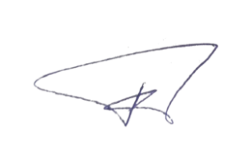

Savivaldybės administracijos direktorius Tomas Jukna

PANEVĖŽIO MIESTO SAVIVALDYBĖS ADMINISTRACIJOS STRUKTŪRA IR
ŽMOGIŠKIEJI IŠTEKLIAI

Panevėžio miesto savivaldybės administracijos (toliau – Savivaldybės administracija) struktūrą 2020 m. sudarė administracijos direktorius, du jo pavaduotojai, 17 skyrių ir pareigybės, neįeinančios į struktūrinių padalinių sudėtį. Panevėžio miesto savivaldybės tarybos sprendimu pakeitus Savivaldybės administracijos valdymo struktūrą, nuo 2020 m. vasario 3 d. įsteigtas Investicijų projektų skyrius, pervadinti Švietimo ir Strateginio planavimo ir finansų skyriai. Darbuotojų skaičius vidutiniškai siekė 250.
2020 m. pagal naują Valstybės tarnautojų pareigybių aprašymo ir vertinimo metodiką buvo pakeisti visų valstybės tarnautojų pareiginiai aprašymai – iš viso 126. Inicijuoti 66 viešieji pirkimai dėl darbuotojų kvalifikacijos tobulinimo, priimti 43 nauji darbuotojai ir valstybės tarnautojai, atleisti 33 darbuotojai ir valstybės tarnautojai, paskelbta 16 konkursų į valstybės tarnautojų pareigas, paskelbti 2 konkursai į darbuotojų pareigas, atliktas 1 tyrimas dėl galimo tarnybinių ar darbo pareigų pažeidimų, atlikta 1 administracinė procedūra, Vidaus administravimo skyriaus parengta 10 atsakymų Savivaldybės administracijos skyrių darbuotojams.
2020 m. sausio 16 d. pasirašyta Panevėžio miesto savivaldybės darbuotojų profesinės sąjungos ir Savivaldybės administracijos direktoriaus kolektyvinė sutartis.
Savivaldybės biudžetinėse įstaigose priimti 3 nauji vadovai, 2 vadovai paskirti naujai kadencijai, atleista 1 įstaigos vadovė. Skelbti ir organizuoti 23 konkursai į įstaigų vadovų pareigas (iš jų į 8 įstaigas po du kartus), įvykdyti 5. Atliktas 1 tyrimas dėl vadovo galimo darbo pareigų pažeidimo.
Peržiūrėti, nustatyti pareiginės algos pastoviosios dalies koeficientai 50 švietimo įstaigų vadovų, pakeistos darbo sutartys. Pagal memorandumą, pasirašytą tarp Kultūros ministerijos ir Panevėžio miesto savivaldybės, nuo 2020 m. sausio mėn. peržiūrėti ir nustatyti pareiginės algos pastoviosios dalies koeficientai kultūros įstaigų vadovams, pakeistos darbo sutartys.

1 pav. Panevėžio miesto savivaldybės administracijos struktūra

STRATEGINIS PLANAVIMAS
IR BIUDŽETAS

2 pav. Panevėžio miesto savivaldybės administracijos socialinės ir ekonominės plėtros programos

Savivaldybės administracijos veikla organizuota vadovaujantis Panevėžio miesto plėtros 2014–2020 m. strateginiu planu, patvirtintu Panevėžio miesto savivaldybės tarybos. 2020 m. buvo parengtas ir patvirtintas Panevėžio miesto savivaldybės 2020–2022 m. veiklos planas ir 16 socialinės-ekonominės plėtros programų (žr. 2 pav.). Taip pat parengtos ir patvirtintos Panevėžio miesto plėtros 2014–2020 m. strateginio plano ir socialinės-ekonominės plėtros programų ataskaitos už 2019 m.
2020 m. vasario 20 d. buvo patvirtintas metinis Savivaldybės biudžetas – 112 271,2 tūkst. Eur pajamų ir 116 582,2 tūkst. Eur išlaidų. Išlaidos dėl planuotų banko paskolų investicijų projektams 4 311 tūkst. Eur viršijo pajamas.
Per metus biudžetas tikslintas 5 kartus. Pajamos ir išlaidos padidintos 10 049,2 tūkst. Eur dėl gautų dotacijų: kapitalo investicijoms finansuoti (3 157,2 tūkst. Eur), vietinės reikšmės keliams (gatvėms) tiesti, taisyti, prižiūrėti ir saugaus eismo sąlygoms užtikrinti (2 470,8 tūkst. Eur), ugdymo reikmėms finansuoti (1 159,5 tūkst. Eur), Savivaldybei perduotoms funkcijoms atlikti (798,2 tūkst. Eur) ir kitų.
Patikslinto biudžeto pajamos sudarė 122 320,4 tūkst. Eur. Faktiškai gauta 110 771,1 tūkst. Eur, t. y. 11 549,3 tūkst. Eur mažiau nei planuota. Didžiąją dalį
3 pav. Savivaldybės administracijos biudžeto pajamų šaltiniai, 2020 m.
Savivaldybės biudžeto pajamų sudarė dotacijos iš valstybės biudžeto ir kitų šaltinių (48,9 %) bei gyventojų pajamų mokestis (43,4 %) (žr. 3 pav.).
Negauta 7 718,9 tūkst. Eur dotacijų iš Europos Sąjungos ir kitų tarptautinės finansinės paramos fondų – tai sudarė 66,8 proc. visų negautų pajamų. Šios lėšos buvo numatytos investicijų projektams vykdyti, tačiau užsitęsus viešųjų pirkimų procedūroms ir dėl ekstremaliosios situacijos laiku neatlikti visi planuoti rangos darbai. COVID-19 pandemijos sukelta ekstremali situacija padarė neigiamą įtaką Savivaldybės biudžeto pajamoms. Negauta 2 597,8 tūkst. Eur gyventojų pajamų mokesčio, biudžetinės įstaigos nesurinko 801,5 tūkst. Eur planuotų pajamų.
Biudžeto išlaidoms skirti 126 631,4 tūkst. Eur, kasinės išlaidos sudaro 114 073,8 tūkst. Eur. Daugiausia lėšų panaudota švietimui, ekonomikos funkcijai ir socialinei apsaugai (žr. 4 pav.).
Mokėtinos sumos 2020 m. gruodžio 31 d. sudarė 635,7 tūkst. Eur. Negrąžintos bankų paskolos investicijų projektams vykdyti sumažėjo 567,8 tūkst. Eur. ir metų pabaigai sudarė 4 202,3 tūkst. Eur.
4 pav. Pagal valstybės funkcijas panaudotos Savivaldybės administracijos biudžeto lėšos, 2020 m.
Laikinam negautų pajamų trūkumui padengti paimta 3539,0 tūkst. Eur trumpalaikė paskola iš Finansų ministerijos.
Parengtas 2019 m. konsoliduotųjų ataskaitų rinkinys, kurį sudaro metinės biudžeto vykdymo ir finansinės ataskaitos. Rinkinį auditavo Kontrolės ir audito tarnyba ir patvirtino Taryba.

VIEŠIEJI PIRKIMAI

Savivaldybės administracijos Viešųjų pirkimų skyrius nuo 2020 m. vykdė 1094 viešųjų pirkimų procedūras: 5 pirkimai atviro konkurso būdu, 37 pirkimai supaprastinto atviro konkurso būdu, 12 pirkimų neskelbiamų derybų būdu, 970 mažos vertės pirkimų apklausos būdu, 70 pirkimų per Centrinę perkančiąją organizaciją, taip pat 5 rinkos konsultacijos/tyrimai.
Savivaldybės administracija viešuosius pirkimus atlieka vadovaujantis viešųjų pirkimų įstatymu bei kitais teisės aktais, reglamentuojančiais viešuosius pirkimus, laikantis lygiateisiškumo, nediskriminavimo, skaidrumo, abipusio pripažinimo, proporcingumo principų ir konfidencialumo bei nešališkumo reikalavimų. Savivaldybės interneto svetainės www.panevezys.lt skiltyje „Viešieji pirkimai“ viešinama: Panevėžio miesto savivaldybės administracijos viešųjų pirkimų organizavimo tvarkos aprašas, kiekvienais metais sudaromas metinis viešųjų pirkimų planas, informacija apie įvykdytus prekių, paslaugų ir darbų pirkimusi. Viešųjų pirkimų plano suvestinė, vykdomi viešieji pirkimai, viešųjų pirkimų laimėjusių dalyvių pasiūlymai bei sudarytos viešųjų pirkimų sutartys (jų pakeitimai) viešinami Centrinės viešųjų pirkimų informacinės sistemos priemonėmis.
5 pav. Savivaldybės administracijos viešųjų pirkimų skaičiaus kaita 2017–2020 m.
CENTRALIZUOTAS VIDAUS AUDITAS

Savivaldybės administracijos Centralizuoto vidaus audito skyriaus veikla buvo organizuojama vadovaujantis 2020 m. skyriaus veiklos planu, suderintu su Savivaldybės administracijos direktoriumi. Centralizuotas vidaus audito skyrius 2020 m., vykdydamas savo funkcijas, atliko 8 vidaus auditus Savivaldybės administracijoje ir jai pavaldžiose įstaigose. Atliekant vidaus auditus buvo siekiama įgyvendinti Vidaus kontrolės ir vidaus audito įstatyme reglamentuotą vidaus audito tikslą – padėti įgyvendinti viešojo juridinio asmens veiklos tikslus, sistemingai ir visapusiškai vertinant valdymą, rizikos valdymą ir vidaus kontrolę.
Skyriaus vidaus auditoriai teikė rekomendacijas, kurios galėtų pagerinti audituotų subjektų veiklą, teikiamų viešųjų paslaugų kokybę, padėtų efektyviau vykdyti funkcijas. Savivaldybės administracijos direktoriui ir audituotų subjektų vadovams 2020 m. buvo pateikta 115 rekomendacijų, atlikti 4 poauditiniai patikrinimai. Atliekant vidaus auditus nebuvo nustatyta pažeidimų, kuriuos nagrinėtų teisėsaugos institucijos.
Skyrius vykdydamas korupcijos prevencijos ir kontrolės funkcijas 2020 m. atliko korupcijos pasireiškimo tikimybės nustatymą ir vertinimą Savivaldybės aplinkos apsaugos rėmimo specialiosios programos įgyvendinimo srityje.

TEISĖ IR VIEŠOJI TVARKA

Teisės ir viešosios tvarkos skyrius tikrino, ar Savivaldybės mero potvarkių, administracijos direktoriaus įsakymų, tarybos sprendimų projektai, komitetų, Tarybos narių teikiamos pataisos ir kiti teisės aktų projektai atitinka Lietuvos Respublikos įstatymus ir kitus norminius aktus. Skyriaus specialistai taip pat atstovavo Savivaldybei teismuose, teikė pirminę teisinę pagalbą, rengė dokumentų projektus, atliko administracines procedūras, konsultavo teisės klausimais, derino Savivaldybės mero ir administracijos direktoriaus pasirašomas sutartis, susitarimus ir kt.
Savivaldybės interneto svetainėje, spaudoje buvo skelbiama informacija gyventojams apie galimybę gauti valstybės garantuojamą teisinę pagalbą ir jos teikimo sąlygas. Pirminės teisinės pagalbos kreipiasi įvairaus amžiaus, dažniausia mažai pajamų gaunantys asmenys, todėl būtina informuoti įvairiais būdais, sudarant galimybę ją gauti kuo daugiau žmonių.
6 pav. Savivaldybės administracijos suteiktos pirminės teisinės pagalbos temos ir pagalbą gavusių gyventojų skaičius, 2020 m.
Pirminė teisinė pagalba suteikta 1367 miesto gyventojams (žr. 6 pav.). Daugiausia – civilinės teisės ir proceso (501), šeimos (343), darbo (30), baudžiamosios teisės ir proceso (124), administracinės teisės ir proceso (81) ir privalomosios mediacijos (196) klausimais. Surašyta 310 prašymų suteikti antrinę teisinę pagalbą. Parengtas 121 dokumentas valstybės ir Savivaldybės institucijoms bei 13 procesinių dokumentų. Teisinė pagalba kartą per mėnesį buvo teikiama Panevėžio pataisos namuose.
Dalyvauta 90 teismo posėdžių. Savivaldybės vardu pareikšti 45 ieškiniai ir prašymai išieškoti 68502,42 Eur skolų, valstybinės žemės nuomos mokesčio ir delspinigių, socialinės išmokos permokų, dėl sprendimų panaikinimo, įpareigojimo atlikti veiksmus, dėl globėjo skyrimo, dėl globėjo atleidimo ir kito skyrimo ir kt. 2020 m. teismai visiškai patenkino 29 ieškinius ir prašymus, 6 bylos nutraukta atsakovui sumokėjus skolą, 1 ieškinys patenkinti iš dalies, 3 prašymus atsisakyta priimti, 6 bylos liko neišnagrinėtos.
Be to, teismui pateikti 82 ieškiniai su neturtiniais reikalavimais, pareiškimai, prašymai, kreditoriniai reikalavimai, papildoma medžiaga, 105 atsiliepimų civilinėse ir administracinėse bylose. Savivaldybė sudarė 8 taikos sutartis, iš jų: 4 sudaryta civilinėje byloje, 1 – administracinėje byloje, 3 – dėl žalos atlyginimo iki teismo.
Savivaldybė, kaip trečiasis asmuo, dalyvavo 9 civilinėse bylose, iš jų 5 baigtos, 5 dar neišnagrinėtos.
Savivaldybei, kaip atsakovei, civilinėse bylose pareikšti 9 ieškiniai 76785,15 Eur sumai dėl perkančiosios organizacijos sprendimo panaikinimo, dėl vidaus sandorio pripažinimo negaliojančiu, dėl turtinės žalos priteisimo, išduoto leidimo atlikti statinio paprastąjį remontą galiojimo panaikinimo ir kt., iš jų 5 baigtos: 3-ose sudarytos Taikos sutartys, 1 ieškinys atmestas, 1 ieškinys paliktas nenagrinėtas, 5 dar neišnagrinėtos.
Savivaldybei, kaip atsakovei, administracinėse bylose pareikšta 9 skundai ar prašymų dėl sprendimų panaikinimo ir įpareigojimo atlikti veiksmus, pareiškimas ištirti norminio administracinio akto (jo dalies) teisėtumą, žalos atlyginimo ir kt. 2 bylose teismas atsisakė priimti skundus, 1 bylą nutraukė, 6 bylos neišnagrinėtos. Savivaldybė kaip trečiasis asmuo 2020 metais dalyvavo 2 administracinėse bylose.
Teisės ir viešosios tvarkos skyrius Lietuvos administracinių ginčų komisijos Panevėžio apygardos skyriui pateikė atsiliepimus į 13 skundų, dalyvavo visuose komisijos posėdžiuose, kurie buvo organizuoti žodinio proceso metu ar nuotoliniu būdu. Išnagrinėjus skundus 6 skundai atmesti, 2 skundai patenkinti, 4 skundai patenkinti iš dalies, 1 skundas 2020 metais nebuvo išnagrinėtas.
Teisės ir viešosios tvarkos skyrius suderino 4423 Savivaldybės administracijos direktoriaus įsakymų, 1005 mero potvarkius, 392 tarybos sprendimų projektus, 2550 sutartis ir susitarimus, gavo 526 raštų, parengė ar suderino 780 raštų, dalyvavo 519 darbo grupių ir komisijų posėdžiuose, suteikė apie 2000 konsultacijų (be pirminės teisinės pagalbos). Atliktas 165 norminių teisės aktų projektų antikorupcinis vertinimas – 128 Savivaldybės tarybos sprendimų, 1 mero potvarkio ir 36 administracijos direktoriaus įsakymų.

Viešoji tvarka

Savivaldybės administracijos Teisės ir viešosios tvarkos skyriaus atsakingi darbuotojai kontroliavo, kaip laikomasi tvarkymo ir švaros, atliekų tvarkymo taisyklių, gyvūnų laikymą reglamentuojančių teisės aktų reikalavimų, vietinės rinkliavos už naudojimąsi Tarybos nustatytomis vietomis automobiliams statyti mokėjimo reikalavimų, Vėliavos iškėlimo tvarkos, Triukšmo valdymo įstatymo ir triukšmo prevencijos taisyklių ir kitų skyriaus kompetencijai pavestų teisės aktų reikalavimų. Taip pat vykdė akcijas, patikrinimus ir prižiūrėjo, kaip vykdomi Tarybos sprendimai ir kiti teisės aktai, už kurių pažeidimą numatyta administracinė atsakomybė, nagrinėjo fizinių ir juridinių asmenų prašymus.
Visi skundai, tarp jų ir anoniminiai, išaiškinti, patikrinti, nurodyti galimų pažeidimų faktai, dalis persiųsta tirti kitoms institucijoms. Telefonu gauti 102 pranešimai apie galimus pažeidimus. Gyventojams suteikta 1231 konsultacijų, gauta 2791 raštų, parengta 2918 raštų, tame tarpe ir atsakymai į gautus apklausimus ir prašymus, dalyvauta Renginių komisijos posėdžiuose, pasitarimuose su policijos, ligoninės, poliklinikos, prokuratūros ir kitų institucijų atstovais.
Tikrinant, kaip Panevėžyje laikomasi atliekų tvarkymo taisyklių, 21 kartą pastatytos kilnojamosios filmavimo kameros ir 2 kartus filmuota vietoje. Surašyti 1543 patikrinimų aktai, 1790 administracinių nusižengimų protokolai, 640 nutarimų administracinių nusižengimų bylose. Iš jų daugiausia protokolų pagal Administracinių nusižengimų kodekso 154, 366, 367, 414, 417 str. 2 d. 418 str., 431 str.
Administracinių teisės pažeidimų bylos
Surašyta protokolų | 1790
Priimta nutarimų bylose | 640
Surašyta patikrinimo aktų | 1543
Paskirta baudų | 8761 Eur
Baudų, kurių vykdymas nutrauktas, suma | 45 Eur
Sumokėta baudų | 3836 Eur
Nesumokėta baudų ataskaitinio laikotarpio pradžioje | 31356 Eur
Nesumokėta baudų ataskaitinio laikotarpio pabaigoje | 36236 Eur
7 pav. Savivaldybės administracijos administracinio poveikio priemonių taikymo rezultatai, 2020 m.
Triukšmo šaltinių valdytojai, planuojantys statybos, remonto, montavimo darbus gyvenamosiose vietose pateikė 473 pranešimus. Informacija apie tai skelbiama Savivaldybės interneto svetainėje. Skyriaus vedėjas išleido 2 įsakymus dėl planuojamų tikrinti triukšmo šaltinių valdytojų, dėl šalyje paskelbto karantino atlikti 6 patikrinimai, pažeidimų nenustatyta.
Skyrius palaikė profesinius ir dalykinius ryšius su Visuomenės sveikatos centru, Valstybine maisto ir veterinarijos tarnyba, Panevėžio apskrities vyriausiuoju policijos komisariatu, Panevėžio regiono aplinkos apsaugos departamento Panevėžio miesto agentūra, atliko 16 bendrų patikrinimų.

CIVILINĖ SAUGA

Praėjusiais metais buvo surengta 10 Savivaldybės ekstremaliųjų situacijų komisijos posėdžių. Savivaldybės lygio ekstremaliosios situacijos Panevėžyje buvo paskelbtos 2 kartus: kovo mėn. dėl gripo epidemijos kaip COVID-19 plitimo prevencinės priemonės ir spalį dėl įvykusios pastato griūties, keliančios pavojų žmonių gyvybei. Pastato gyventojai raštiškai informuoti apie paskelbtą ekstremaliąją situaciją, apribotas jų patekimas į avarinės būklės pastatą, tiems, kuriems buvo reikalinga – laikinai suteiktas Savivaldybės būstas.
Savivaldybės ekstremaliųjų situacijų valdymo planas 2020 m. buvo tikslintas 2 kartus, jis viešinamas Savivaldybės interneto svetainėje.
Ekstremaliųjų situacijų komisijos posėdžiuose taip pat buvo sprendžiami klausimai, susiję su šalyje paskelbta valstybės lygio ekstremaliąja situacija dėl COVID-19 infekcijos plitimo grėsmės. Komisiją sudarantys civilinės saugos, priešgaisrinės gelbėjimo valdybos, specialiųjų tarnybų, komunalinių įmonių, sveikatos priežiūros įstaigų vadovai posėdžiuose aptarė sprendimus dėl COVID-19 infekcijos plitimo valdymo priemonių.

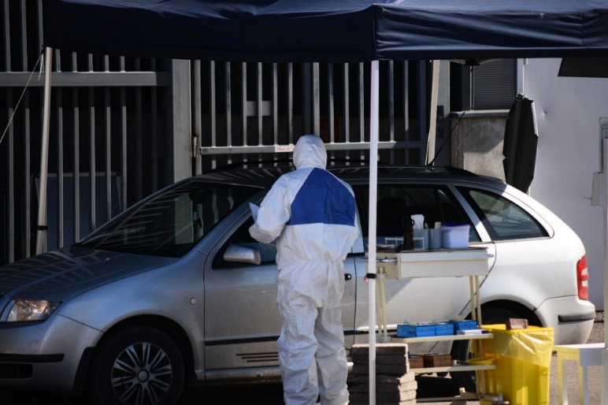
8 pav. 2020 m. itin daug dėmesio buvo skiriama COVID-19 infekcijos plitimui valdyti.
Tarp aptartų klausimų ir priimtų spendimų –Ekstremaliųjų situacijų operacijų centro aktyvavimas, asmenų, sergančių COVID-19 liga, įtariamų, kad ja serga, arba turėjusių sąlytį su sergančiuoju, pervežimo bei izoliavimo priemonės, vaikų ir žmonių su negalia priežiūros užtikrinimas, gyventojų srautų viešosiose erdvėse valdymas, viešojo transporto srautų intensyvumo valdymas, viešųjų erdvių ir transporto dezinfekavimo priemonės, Savivaldybei pavaldžių įstaigų aprūpinimas dezinfekcinėmis ir asmeninėmis apsaugos priemonėmis, mobilaus koronaviruso patikros punkto įrengimas, karščiavimo klinikos darbas, informacijos apie infekcijos valdymą sklaida gyventojams. Paskirti asmenų, kurių gyvenamųjų patalpų sąlygos saviizoliacijai netinkamos, apgyvendinimo koordinatoriai, izoliacijoje esančių asmenų socialiniai koordinatoriai, atsakingi už jų aprūpinimą maistu ir kitomis būtinosiomis priemonėmis, taip pat transporto koordinatorius.

Civilinės saugos specialistai 2020 m. peržiūrėjo Savivaldybės galimų pavojų ir ekstremaliųjų situacijų rizikos analizė, tačiau ją atnaujinti poreikio nebuvo. Rizikos analizė patvirtinta Savivaldybės administracijos direktoriaus įsakymu. Rizikos vertinimo analizėje gauti 3 labai didelės rizikos, 3 didelės rizikos ir 4 vidutinės rizikos galimi pavojai. Savivaldybės ekstremaliųjų situacijų valdymo planas buvo peržiūrėtas ir tikslintas 2 kartus, o 2020 m. rugsėjo 25 d. buvo atnaujintas. Jis viešinamas Savivaldybės interneto svetainėje.
Prevencijos priemonių planas peržiūrėtas, bet jį atnaujinti poreikio nebuvo. Planas patvirtintas direktoriaus įsakymu, visos planuotos priemonės buvo įgyvendintos.
2020 m. planuotos kompleksinės pratybos perkeltos į 2021 m. dėl COVID-19 infekcijos. Informacija gyventojams civilinės saugos klausimais pateikiama Savivaldybės interneto svetainėje, taip pat talpinami straipsniai laikraščiuose. 2020 m. buvo planuota patikrinti 18 ūkio subjektų ir kitų įstaigų civilinės saugos būklę. Atliktas 1 patikrinimas, likusieji patikrinimai dėl COVID-19 perkelti į 2021 m.
Liepos mėn. Savivaldybės administracijos ir Savivaldybei pavaldžių įstaigų (UAB „Panevėžio autobusų parkas“, AB „Panevėžio specialus autotransportas“) atstovai dalyvavo Lietuvos kariuomenės karaliaus Mindaugo husarų bataliono organizuotose pratybose „Karaliaus kirtis“.
Spalio mėn. patvirtintas atnaujintas Savivaldybės mobilizacijos planas. Pateikti duomenys Mobilizacijos ir pilietinio pasipriešinimo departamentui prie Krašto apsaugos ministerijos dėl šalies paramos galimybių katalogo atnaujinimo ir kitų mobilizacinių užduočių vykdymo. Planuoti mobilizaciniai ir priimančios šalies paramos mokymai dėl COVID-19 pandemijos perkelti į 2021 m.

SAVIVALDYBĖS ŪKIS

Vykdant paruošiamuosius darbus susietus su Lietuvos Respublikos Seimo rinkimais 2020 m. spalio 11 d. 29 apygardos buvo aprūpintos trūkstamu inventoriumi: naujomis balsadėžėmis, balsavimo kabinomis neįgaliesiems, rinkimų apylinkių, apygardų iškabomis. Sėkmingai buvo pasiruošta rinkimų antro turo balsavimai.

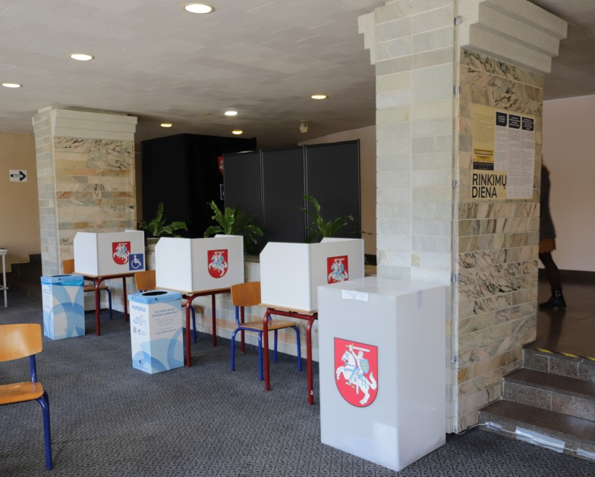
Ūkio poskyrio darbuotojai aptarnavo koronaviruso patikros mobilųjį punktą, vežė asmenis turėjusius sąlytį su sergančiais COVID-19 liga ar pajutusiais būdingus simptomus.
9 pav. Ruošiantis Seimo rinkimams, Savivaldybės administracija aprūpino balsavimo apygardas trūkstamomis priemonėmis.
Gerinant darbuotojų darbo sąlygas atliktas kapitalinis remontas 8 kabinetuose ir sumontuotos naujos žaliuzės Kultūros ir meno skyriuje, Socialinių reikalų skyriuje, Vidaus administravimo, Teisės ir viešosios tvarkos skyrių kabinetuose. Devyniuose kabinetuose įrengti nauji biuro baldai, įgyvendinta per 30 priemonių gerinant savivaldybės darbuotojų sąlygas, atsižvelgiant į Lietuvos higienos normas bei saugos ir sveikatos reikalavimus.
Laisvės aikštėje sumontuoti trys nauji 12 metrų aukščio baltų vėliavų stiebai su svogūno formos auksine viršūne.
Parengtos ir pasirašytos sutartys, užtikrinančios darbuotojų ir darbų saugą, savalaikį aptarnavimą, sklandų administracinių pastatų ir patalpų, kuriuose yra Savivaldybės struktūriniai padaliniai, eksploatavimą ir darbų organizavimą.
Ūkio poskyrio darbuotojai vykdė Savivaldybės darbuotojų ir savivaldybei pavaldžių tarnybų aprūpinimą asmeninėmis saugos priemonėmis: kaukėmis, respiratoriais, akiniais, apsauginiai skydais, pirštinėmis, dezinfekciniais skysčiais ir kitomis reikmenimis. Savivaldybės vairuotojai gyventojus, kurie negalėjo savo transportu nuvykti COVID-19 tyrimui, vežė į koronaviruso patikros mobilųjį punktą. Tokia paslauga gyventojams buvo užtikrinama 7 dienas per savaitę. Savivaldybės vairuotojai taip pat vykdė iš užsienio grįžusių miesto gyventojų pervežimą iš oro ir jūrų uostų.

E. PLĖTRA

Viena iš Vietos savivaldos įstatymo nustatytų Savarankiškųjų savivaldybių funkcijų – informacinės visuomenės plėtros įgyvendinimas. 2020 m. Savivaldybės administracija iš esmės perėjo į aukštesnį informacinės visuomenės plėtros lygį. Dėl informacinės visuomenės plėtros priemonių efektyviau atliekamas viešasis administravimas, greičiau priimami sprendimai, skaidriau valdoma Savivaldybės administracija ir biudžetinės įstaigos, taupomos biudžeto lėšos, mažėja administracinė našta.
Atsižvelgiant į augantį kibernetinio saugumo aktualumą, 2020 m. daug dėmesio buvo skiriama kokybiškoms kompiuterizuotų darbo vietų antivirusinėms programoms įdiegti ir atnaujinti.
Visa informacija, reikalinga miestui valdyti ir Savivaldybės administravimo funkcijoms atlikti, sukaupta ir saugoma elektroniniu pavidalu. Plėtojamas informacinių ir ryšių technologijų taikymas kasdienėje įstaigų veikloje. Daugelis darbo vietų kompiuterizuotos tiek Savivaldybės administracijoje, tiek biudžetinėse įstaigose, t. y. vadovams sudaryta galimybė vadovauti iš savo kompiuterizuotų darbo vietų, o darbuotojams – kaupti informaciją pagal savo atliekamas funkcijas.
Atnaujintas didelis skaičius kompiuterių techninės įrangos, paruoštos nuotolinės kompiuterizuotos darbo vietos 152 vartotojams, tęsiama įstaigos nuotolinių darbo vietų virtualaus privataus tinklo (VPN) pagrindu plėtra. Taip pat įdiegta vaizdo konferencijų programinė įranga „Zoom Pro“, kuri taikoma kasdienėje veikloje – Tarybos posėdžių, komitetų, konferencijų, pasitarimų organizavimui ir vedimui.
Atnaujinta Tarybos posėdžių diskusijų ir balsavimo sistemos techninė bei programinė įranga, interneto svetainės lankytojams pateikiamas didesnės raiškos ir aukštesnės kokybės vaizdas, sudaryta galimybė perduoti ir balsavimo rezultatų suvestines transliuojamame vaizde.
10 pav. Dokumentų valdymo sistemos „Avilys“ naudotojų skaičius, 2020 m.
Atnaujintos tinklinės duomenų saugyklos (NAS) programinės įrangos versijų skaičius – 18. Papildyti 2 fiziniai įrenginio komponentai (standieji diskai) ir atliktas jų integravimas, bendroji talpa padidinta iki 20 TB. Patobulinta elektroninio pašto sistema, taikant WEB aplikaciją.
Toliau buvo diegiamos ir plėtojamos integruotos informacinės sistemos. Nupirktas ir diegiamas Žemės nuomos mokesčio administravimo informacinės sistemos savitarnos svetainės modulis. Taip pat nupirktas ir diegiamas socialinių išmokų apskaitos informacinės sistemos „PARAMA“ e. paslaugos „Renovacija“ modulis. Modulis skirtas teikti paraiškas dėl kredito, paimto daugiabučiui namui atnaujinti, ir palūkanų apmokėjimo už asmenis, turinčius teisę į būsto šildymo išlaidų kompensaciją. Įsigyta MS SQL Server programinė įranga, skirta licencijų informacinei sistemai. Švietimo srities informacijos kaupimui ir analizei sukurtas įrankis debesijos pagrindu. Dokumentas valdymas buvo patobulintas įdiegiant elektroninių sutarčių modulį informacinėje sistemoje „Avilys“ (toliau – DVS „Avilys“). Visos biudžetinių įstaigų ataskaitos pateikiamos DVS „Avilys“ pasirašant el. parašu.
Paruoštas ir sukonfigūruotas naujas informacinės sistemos „Biudžetas VS“ duomenų bazių serveris. Šią informacinę sistemą Savivaldybės administracija ir biudžetinės įstaigos naudoja tiek buhalterinei apskaitai tvarkyti, tiek finansams valdyti.
Įdiegti nauji programiniai sprendimai ikimokyklinio ugdymo mokyklų vaikų registracijos ir eilių sudarymo informacinėje sistemoje. Atnaujinta centralizuoto priėmimo į mokyklas programinė įranga.
Panevėžio mieste įrengtos nemokamos belaidžio interneto ryšio tinklo „WiFi4EU“ zonos (žr. 11 pav.). Kokybišką ryšį palaiko 11 veikiančių modernių belaidžių interneto įrenginių. Viešose erdvėse belaidis ryšys prieinamas visą parą ir bus teikiamas ne trumpiau nei 3 metus.

11 pav. Belaidžio interneto tinklo „WiFi4EU“ zonos Panevėžio mieste, 2020 m.

GYVENTOJŲ APTARNAVIMAS
IR DOKUMENTŲ VALDYMAS

2020 m. Savivaldybės administracija, vadovaudamasi LR Vyriausybės priimtais nutarimais dėl karantino šalies teritorijoje paskelbimo, gyventojus aptarnavo nuotoliniu būdu. Tik išskirtiniais atvejais laikantis saugumo reikalavimų tam, kad būtų užtikrintas visų paslaugų nenutrūkstamas teikimas gyventojams, Savivaldybės administracijos priimamajame fiziškai aptarnavo iš anksto dėl priėmimo susitarus telefonu. Paslaugas gyventojai užsakinėjo portaluose www.epaslaugos.lt, www.spis.lt, raštus ir dokumentus teikė el. paštu, per elektroninio pristatymo sistemą arba siuntė paštu. Gyventojų patogumui prie Savivaldybės administracijos centrinio įėjimo įrengta pašto dėžutė, skirta gyventojų prašymams, raštams ar kitiems dokumentams pateikti. Gyventojai telefonu buvo konsultuojami ir mokomi kaip naudotis Elektroninių valdžios vartų paslaugomis, e. pristatymo sistema, elektroniniu paštu ir kitomis elektroninėmis priemonėmis.
Gyventojų patogumui Savivaldybės administracijos priimamasis interesantus ketvirtadieniais priima nuo 7 iki 18 val. be pietų pertraukos.
Savivaldybės administracijos vadovai gyventojus priiminėjo pagal patvirtintą grafiką. Direktorius Tomas Jukna asmeniniais klausimais priėmė 23 interesantus, pavaduotoja Žibutė Gaivenienė – 6.
2020 m. Savivaldybė gavo 42 751 dokumentą, išsiuntė 22 732, sudaryta 2 550 sutarčių. Administracijos direktorius išleido 4 423 įsakymus: 1245 veiklos, 503 administracinių paslaugų, 1 489 personalo, 651 atostogų, 130 komandiruočių, 405 finansų ir turto klausimais.
12 pav. Savivaldybės administracijos direktoriaus išleistų įsakymų pasiskirstymas pagal temas, 2020 m.
Karantino metu vykdytas nuotolinis gyventojų aptarnavimas paskatino gyventojus naudotis el. paslaugomis. Kad Savivaldybės administracijos darbuotojai galėtų dirbti nuotoliniu būdu, buvo patvirtinta tvarka dėl el. vidaus dokumentų (sutarčių projektai, komisijų ir darbo grupių protokolai, aktai, darbo laiko apskaitos žiniaraščiai, pirkimo paraiškos) rengimo ir pasirašymo el. parašu. Atsižvelgiant į interesantų pageidavimus, pakeistas Priimamojo darbo laikas ketvirtadieniais, t. y. dirbama nuo 7 iki 18 val. be pietų pertraukos. Suremontuotos ir perplanuotos Savivaldybės priimamojo patalpos, įrengti 4 nauji kabinetai.

Savivaldybės administracijai 2020 m. pateiktos 5 274 atvykimo į Lietuvos Respubliką ir 565 išvykimo deklaracijos, išduota 3 646 pažymų patalpos savininkui apie deklaruotą gyvenamąją vietą arba įtraukimą į gyvenamosios vietos nedeklaravusių asmenų apskaitą, parengti 205 sprendimai dėl deklaravimo duomenų keitimo, taisymo, naikinimo. Surašytas 1 patikrinimo aktai. Išsiųsta 614 raštų.
Į Savivaldybės administracijos archyvą priimti saugoti 53 likviduotų įmonių dokumentai. 2020 m. gruodžio 31 d. duomenimis, iš viso čia saugomi 2 421 įmonės dokumentai, t. y. 3 012 tiesinių metrų. Jų pagrindu išduotos 2 394 pažymos bei dokumentų kopijos juridiniams faktams patvirtinti. Parengti 48 dokumentų, kurių saugojimo terminai yra pasibaigę, naikinimo aktai ir tuo pagrindu sunaikintos 6 454 bylos.

Valstybinė kalba

Vykdant valstybės perduotą savivaldybėms valstybinės kalbos vartojimo ir taisyklingumo kontrolės funkciją, patikrinti 19 įstaigų ir įmonių viešieji užrašai ir valgiaraščiai, jų vadovams išsiųsti raštai dėl kalbos klaidų. Taip pat patikrintos 22 įstaigų interneto svetainės, 26 neperiodinės spaudos leidiniai, išsiųsti raštai įstaigoms. Patikrinta Panevėžio naujienų portalo „Sekundė“ (www.sekunde.lt) 2020 m. lapkričio 30–gruodžio 2 d. kai kurių straipsnių skiltyse „Aktualijos“, „Sveikata“, „Kultūra“ ir Aukštaitijos naujienų portalo „Jūsų Panevėžys“ (www.jp.lt) 2020 m. lapkričio 4–6 d. kai kurių straipsnių skiltyse „Miestas“, „Laisvalaikis“, „Šiandien Panevėžyje“ ir nuolat skelbiamos informacijos kalba, su pastebėtomis klaidomis supažindinti vadovai.
Surengtas reidas 4 gatvėse: Smėlynės g. dalyje (nuo Elektros g. iki Marijonų g.), Marijonų g. dalyje (nuo Smėlynės g. iki Respublikos g.), A. Jakšto g. dalyje (nuo Respublikos g. iki pėsčiųjų tilto), Kranto g. dalyje (nuo P. Puzino gatvės iki Vasario 16-osios g.). Patikrinti jose esantys viešieji užrašai, rasti 30 įmonių ir įstaigų netaisyklingi užrašai, joms išsiųsti raštai dėl viešųjų užrašų kalbos klaidų.
Suderinti 127 reklamos ir viešųjų užrašų projektai, 1 paminklinės lentos tekstas. Suteikta konsultacijų kalbos vartojimo ir taisyklingumo klausimais juridiniams ir fiziniams asmenims: el. paštu arba raštu 224, telefonu 196, žodžiu 121.
Savivaldybės interneto svetainės skyrelyje „Kalba – kultūros pagrindas“ paskelbta 13 atmintinių ir rekomendacijų kalbos taisyklingumo klausimais. Parengtas Panevėžio miesto savivaldybės 2020 m. Lietuvių kalbos dienų renginių planas. Pagal naujas Dokumentų rengimo taisykles parengtos įsakymų, tvirtinamųjų dokumentų (taisyklių, nuostatų, aprašų ir kt.), raštų rengimo atmintinės.

CIVILINĖ METRIKACIJA

Savivaldybės administracijos Civilinės metrikacijos skyrius 2020 m. registravo gimimo, mirties, santuokų sudarymo ir nutraukimo, tėvystės (motinystės) pripažinimo, įvaikinimo, vardo, pavardės pakeitimo faktus, vedė jų apskaitą. Apskaitė gimimo, mirties, santuokų sudarymo ir nutraukimo įrašus, surašytus užsienio valstybėse. Keitė, taisė, pildė ir anuliavo civilinės būklės aktų įrašus, atkūrė dingusius ir kt.
2020 m. Panevėžyje užregistruoti 754 kūdikiai, o tai yra net 19 proc. mažiau negu 2019 m., kai buvo užregistruoti 928 vaikai (žr. 13 pav.). Pernai Lietuvoje gimė 30 214 kūdikių, 2019 m. – 34 474 kūdikiai, taigi Lietuvos bendras gimstamumo rodiklis 2020 m. buvo 12 proc. mažesnis nei 2019 m.
Prie Panevėžyje gyvenantiems tėvams gimusių 624 kūdikių (2019 m. – 714) pridedami ir tie kūdikiai, kurie panevėžiečių šeimoms gimė užsienyje. Tokių 2020 m. metais į apskaitą įtraukta 130 (2019 m. – 214), ir tai yra 60 proc. mažiau nei 2019 m. Tikėtina, kad tą nulėmė karantinas, dėl kurio tėvai negalėjo atvykti užregistruoti vaikų Panevėžyje. Daugiausiai kūdikių gimė Jungtinėje Karalystėje ir Norvegijoje, Vokietijoje, Airijoje. Rečiau – Meksikoje, Libane, JAV.
2020 m. Civilinės metrikacijos skyrius užregistravo 370 mergaičių ir 384 berniukų, 17 porų dvynukų, 3 kūdikius gimusius Panevėžio pataisos namuose, negyvus kūdikius (2019 m. – 5).
Gana dažnas reiškinys – gyvenimas kartu neįregistravus santuokos. Maždaug kas ketvirtas vaikas gimė santuokos neįregistravusiems tėvams. Pastaraisiais metais ši tendencija ryškėja.
Esminių išvadų, kiek Panevėžio mieste mažėjo gimstamumas, daryti negalima, nes gimimų registracijos skaičiui turėjo įtakos karantino paskelbimas šalyje: užsienyje gyvenantys panevėžiečiai negali atvykti ir apskaityti užsienyje gimusius vaikus, kituose miestuose gimę kūdikiai galėjo būti užregistruoti kitų miestų Civilinės metrikacijos skyriuose ir pan. Be to, reikia atkreipti dėmesį, kad pateikti duomenys apie gimimus neatspindi tikslios gimstamumo situacijos Panevėžio mieste. Pagal įstatymus, naujagimio tėvai gali laisvai pasirinkti, kuriame Civilinės metrikacijos skyriuje registruos vaiką.
13 pav. Gimimo įrašų skaičiaus Panevėžio mieste statistika, 2020 m.
Maždaug kas ketvirtas vaikas gimė santuokos neįregistravusiems tėvams. Pastaraisiais metais ši tendencija ryškėja.

10 Panevėžio mieste populiariausių vardų suteiktų vaikams, gimusiems 2020 m.
Berniukų | Mergaičių
Markas | Iglė
Adas | Lėja
Lukas | Adelė
Matas | Kamilė
Dominykas | Luknė
Emilis | Amelija
Kajus | Gabrielė
Nojus | Paulina
Rokas | Emilija
Arijus | Gabija
14 pav. Populiariausių naujagimių vardų Panevėžio mieste statistika, 2020 m.
2020 m. užregistruoti 1410 mirties faktai, iš jų 21 – užsienyje (2019 m. atitinkamai 1156 ir 32). Padidėję mirtingumo rodikliai siejami su COVID-19 pandemija. Matomas ne tik tiesioginis jos poveikis, kai žmonės miršta užsikrėtę koronavirusu, bet ir netiesioginis. Mirčių perviršis buvo ryškiausias metų pabaigoje (žr. 15 pav.).
2020 m. Panevėžio (kaip ir bendras visos Lietuvos) mirusiųjų skaičius viršijo gimusiųjų skaičių, o natūralios gyventojų kaitos rodiklis išliko neigiamas.

Padidėję mirtingumo rodikliai siejami su COVID-19 pandemija
Metai | I pusmetis | 10 mėn. | 11 mėn. | 12 mėn. | Per metus
2019 | 563 | 87 | 104 | 117 | 1156
2020 | 629 | 91 | 137 | 269 | 1410
Pokytis | +66 | +4 | +33 | +152 | +254
15 pav. 2020 m. mirtingumo rodiklių Panevėžio mieste palyginimas su 2019 m. duomenimis
2020 m. Panevėžio mieste buvo įregistruota 410 santuokų. Populiariausi santuokų mėnesiai – rugpjūtis, liepa, birželis, spalis. Daugiau kaip pusė besituokiančių rinkosi iškilmingą ceremoniją šeštadieniais. Santuokų rūmuose sudarytos 314 santuokos. Iš jų 13 lietuvių susituokė su užsienio piliečiais, 3 santuokos vyko jaunųjų pasirinktose vietose.
Per ataskaitinius metus Civilinės metrikacijos skyrius įtraukė į apskaitą 71 Panevėžio miesto bažnyčiose registruotą santuoką, taip pat 25 užsienio valstybėse įregistruotas santuokas.
Dėl pandemijos sumažėjo santuokų sudarytų tiek Panevėžio Civilinės metrikacijos skyriuje ir bažnyčiose, tiek užsienyje. Bendrasis santuokų rodiklis (santuokų skaičius 1 tūkst. gyventojų) sumažėjo nuo 5,6 (2019 m.) iki 4,4 (2020 m.).
2020 m. buvo užregistruotos 248 porų ištuokos, iš jų 4 santuokos nutraukimai įregistruoti užsienio valstybėse. Bendrasis ištuokų rodiklis (ištuokų skaičius 1 tūkst. gyventojų) – 2,7 (2019 m. – 3,2). Žvelgiant į santuokų ir ištuokų skaičiaus dinamiką Panevėžyje, kaip ir visoje Lietuvoje, 2015–2020 m. gana aiški santuokų skaičiaus mažėjimo tendencija, tuo tarpu santuokų atžvilgiu skyrybų santykinai daugėja.

16 pav. Santuokų ir ištuokų skaičiaus Panevėžio mieste kaita 2015–2020 m.
Civilinės metrikacijos skyriuje buvo anuliuoti 6 civilinės būklės aktų įrašai, surašyti 270 papildymo, pakeitimo civilinės būklės aktai, parengta 16 ištaisymo bylų. Pakeisti 86 gyventojų vardai ir (ar) pavardės, išduotos 54 pažymos apie šeiminę padėtį santuokai registruoti užsienio valstybėse, išduoti 207 konvenciniai (tarptautiniai) dokumentai, išduoti 1819 civilinės būklės akto įrašą liudijantys išrašai, 9 vaikų teismo sprendimu buvo pripažinta tėvystė.
Užregistruoti 939 gauti raštai iš piliečių, civilinės metrikacijos skyrių, teismų, prokuratūrų, notarų, ministerijų, antstolių, migracijos tarnybų ir kitų įstaigų, išsiųsti 863 dokumentai, paklausimai ir kita korespondencija. Parengtos ir išduotos 34 gimimo, santuokos ir pažymos dėl kliūčių nebuvimo daugiakalbės standartinės formos. Rengti dokumentai ir teiktos išvados Teisingumo ministerijai dėl piliečių vardo, pavardės, tautybės pakeitimo, siųstos 876 civilinės būklės aktų įrašų elektroninės versijos Gyventojų registro tarnybai, dalyvauta teismuose nagrinėjant bylas dėl juridinę reikšmę turinčių faktų nustatymo, konsultuoti interesantai Civilinės būklės aktų registravimo klausimais.

KOMUNIKACIJA IR RINKODARA

Vykdydamas viešųjų ryšių strategiją, Komunikacijos skyrius nuolat informavo miesto ir šalies visuomenę apie Savivaldybės veiklą ir miesto įvykius (viso apie 1200 pranešimų). Taip pat buvo nuolat atliekama miesto, nacionalinės žiniasklaidos informacijos analizė, teikiami siūlymai Savivaldybės vadovams. Oficialiai informacijai skelbti Savivaldybės administracija viešųjų pirkimų būdu buvo įsigijusi plotą spaudoje, laiką televizijos eteryje, informacijos sklaidą interneto svetainėse, įskaitant naujienų agentūros „BNS“ portalą www.bns.lt, taip pat radijo stotyje „Pulsas“.
Kiekvieną antradienį miesto dienraštyje „Sekundė“ rengiamas Savivaldybės informacinis puslapis „Savivaldybės žinios“. Miesto gyventojai supažindinami su svarbiausiais Savivaldybės vadovų, Tarybos ir Savivaldybės administracijos sprendimais, iniciatyvomis, investicijų, miesto plėtros ir kitais projektais, laimėjimais, renginiais.
17 pav. Savivaldybės administracija tęsia komunikacijos liniją „Panevėžys atsinaujina!“, kuria siekiama atkreipti dėmesį į mieste vykstančius teigiamus pokyčius.
Savivaldybės naujienos transliuojamos Gerų naujienų televizijoje (GNTV). Savivaldybės veiklai pristatyti nupirkti 3 reportažai per mėnesį, o reklaminiai klipai, kvietimai ir pan. – pagal poreikį. Gruodžio mėnesį dėl šalyje susiklosčiusios epidemiologinės situacijos Savivaldybės administracijos užsakymu GNTV tiesiogiai transliavo Panevėžio Kalėdų eglutės įžiebimą.
Komunikacijos skyriaus parengti pranešimai spaudai, aktualijos, vadovų komentarai buvo skelbiami portale www.jp.lt. Portalo žurnalistai keletą kartų per mėnesį rengė Savivaldybės inicijuotus straipsnius, nuolat teikė informaciją apie didžiuosius miesto renginius, projektus ir kt. Savivaldybės vadovai, atstovai, Savivaldybei pavaldžių įstaigų darbuotojai naujausius sprendimus, veiklą, planus pristatė ir radijo stoties „Pulsas“ laidoje „Miestas kalba“.
Prasidėjus COVID-19 pandemijai didelis dėmesys buvo skiriamas informacijos sklaidai apie prevencijos priemones, saugumą ir statistiką. Tam buvo pasitelkiami įvairūs komunikacijos kanalai: spauda, internetiniai portalai, televizija, socialinis tinklas „Facebook“, Savivaldybės interneto svetainė, dalomoji medžiaga.
2020 m. tęsta miesto komunikacijos linija „Panevėžys atsinaujina!“, kuria siekiama atkreipti dėmesį į mieste vykstančius teigiamus pokyčius: planuojamus, vykdomus ar įgyvendintus projektus, iniciatyvas, infrastruktūros gerinimo darbus, naujas idėjas ar naujoves. Tai, kad Panevėžys atsinaujina, skelbia ir grotažymė „Facebook“ paskyroje, specialiais ženklais žymimi didesni gatvių rekonstrukcijos, remonto darbai, socialinės reklamos stendai.. Atsinaujinančio miesto projektams ir didesniems infrastruktūros tvarkymo darbams skelbti nuolat atnaujinama atskira interneto svetainė www.projektai.panevezys.lt.

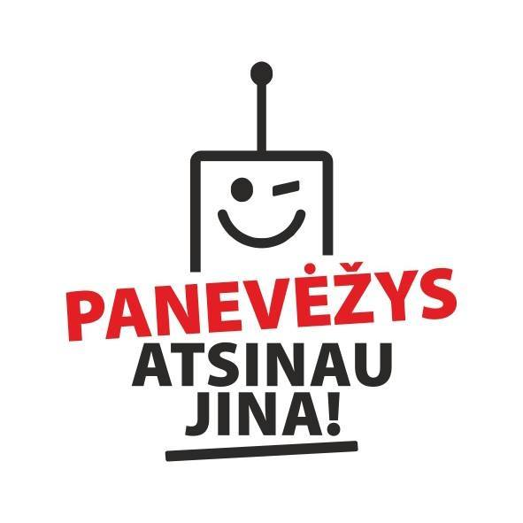
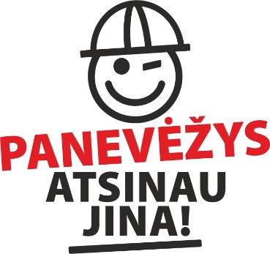
Savivaldybės naujienos internete

Komunikacijos skyrius koordinuoja ir nuolat pildo Savivaldybės interneto svetainę www.panevezys.lt: skelbiamos naujienos, priėmimo į darbą, konkursų skelbimai, informacija, kur praleisti laisvalaikį, skelbimai, apklausos, pristatomi nauji projektai, idėjos, iniciatyvos, Tarybos sprendimų projektai, Tarybos posėdžių tiesioginės transliacijos, pildoma fotografijų ir vaizdo įrašų Galerija bei kita aktuali informacija. Savo sričių duomenis atnaujina Savivaldybės administracijos skyriai.
Savivaldybės interneto svetainėje kasdien apsilanko apie 3000 lankytojų, dar 589 užsisako el. paštu siunčiamas naujienas, 479 – aktualijas, 482 – informaciją, kur praleisti laisvalaikį, 737 – priėmimo į darbą, 537 – konkursų skelbimus.
Toliau didėja Savivaldybės paskyros socialiniame tinkle „Facebook“ auditorija. 2020 m. ji išaugo iki 17 097 mėgėjų (2019 m. buvo 15 000), 17 610 sekėjų. Pagal šį rodiklį Panevėžys – ketvirtas tarp didžiųjų šalies miestų (po Kauno, Vilniaus ir Alytaus). Taip pat pagerinti susidomėjimo įrašais rezultatai.
„Facebook“ paskyroje platintos naujienos, informacija apie renginius, darbo skelbimai, konkursai, akcijos, publikuotos nuotraukos ir jų albumai (ypač po didžiųjų renginių, valstybės švenčių). Dalintasi įdomiausiomis miesto organizacijų naujienomis, panevėžiečių laimėjimais. Atnaujintas „Facebook“ paskyros vizualinis apipavidalinimas, daugėja skelbiamų vaizdo reportažų,pradėta naudoti „Facebook“ istorijų funkcija. Taip pat sukurta reprezentatyvi Savivaldybės paskyra socialiniame tinkle „LinkedIn“.

Miesto rinkodara

Biudžetinę rinkodaros programą 2020 m. sudarė 240 tūkst. Eur. Už šias lėšas buvo vykdyta informacijos sklaida spaudoje, radijuje, televizijoje, interneto, socialinėje žiniasklaidoje, parengta videomedžiaga ir nuotraukos (2020 m. Savivaldybei perduota daugiau kaip 3600 miesto renginių nuotraukų), sukurti miesto suvenyrai, plėtotas tarptautinis bendradarbiavimas.
Surengti Metų panevėžiečio rinkimai – 2020 m. labiausiai miestui nusipelniusiais žmonėmis išrinkti Panevėžio ligoninės gydytojas chirurgas Rimvydas Tumas, Panevėžio švietimo centro direktorė Asta Malčiauskienė, UAB „Naftėnas“ generalinis direktorius Dainius Janėnas, Panevėžio Juozo Miltinio dramos teatro meno vadovas, režisierius Aleksandras Špilevojus ir aktorius, renginių vedėjas Gintaras Mikalauskas.
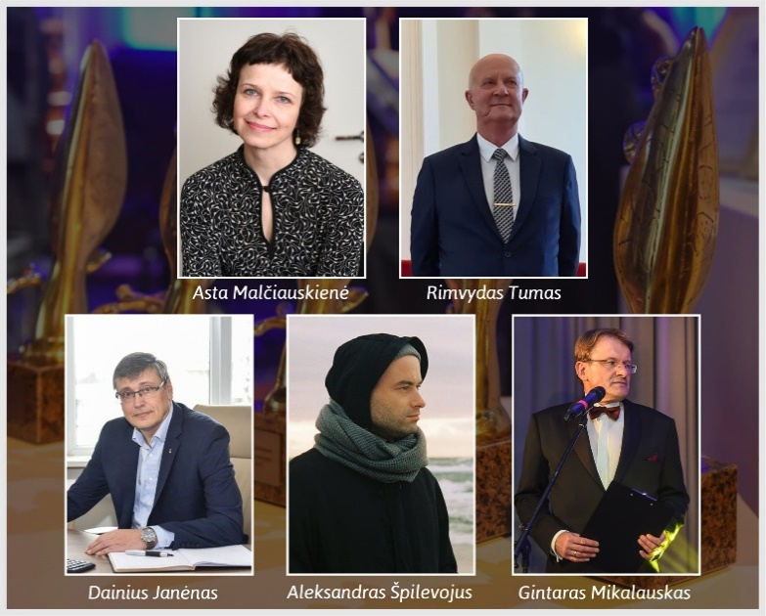
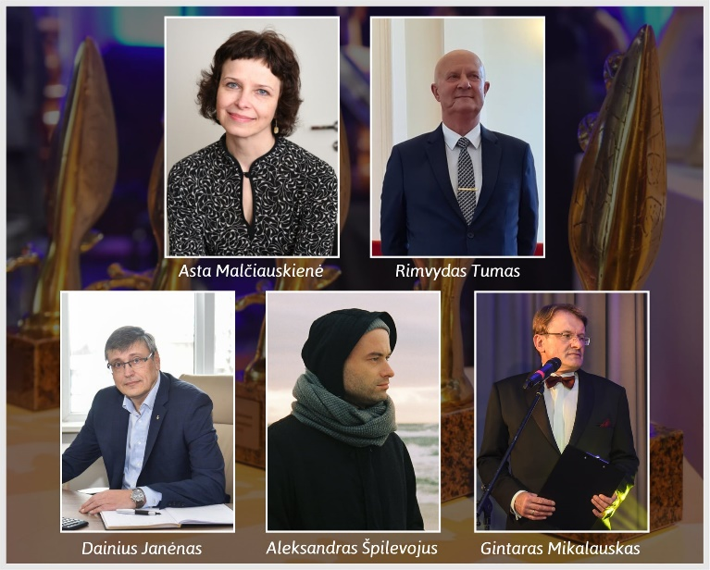
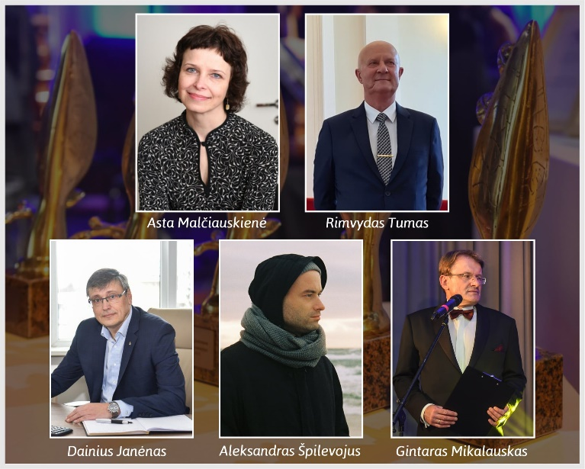
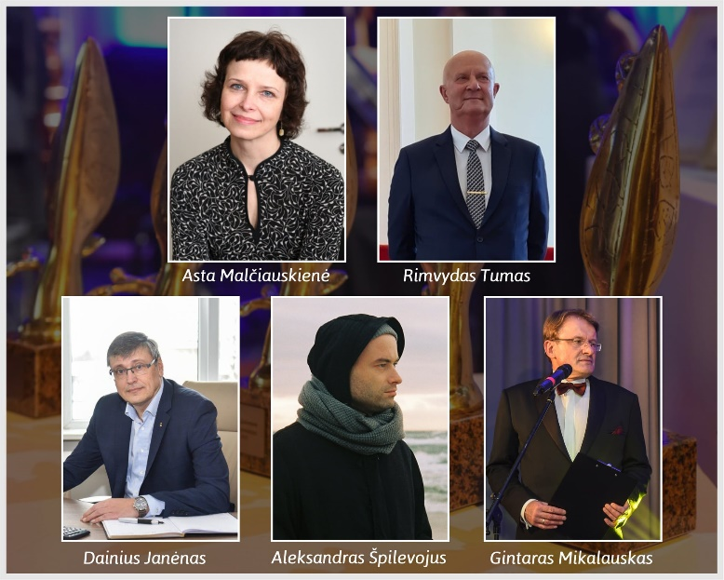
18 pav. 2020 m. Metų panevėžiečio apdovanojimų laureatai.
Asta Malčiauskienė
Rimvydas Tumas
Dainius Janėnas
Aleksandras Špilevojus
Gintaras Mikalauskas
19 pav. Savivaldybės stende parodoje „EXPO Aukštaitija“ atsispindėjo įvairiapusio, inovatyvaus miesto temos.
2020 m. taip pat buvo organizuotas moksleivių nuotraukų konkursas „Panevėžys – mano miestas“, Šiaurinės gatvės atidarymas, informacijos sklaida apie Juozo Streikaus – Stumbro perlaidojimą, virtualus 3D turas po kalėdinį Panevėžio miestą.
Komunikacijos skyrius dalyvavo viešinant ir įgyvendinant vasaros projektą „Susitikime penktadienį“, Konstitucijos egzaminą, akcijas „Dovana miestui “, gražiausiai tvarkomos aplinkos konkursą, Nacionalinį diktantą, Olimpinę dieną, Pasaulio dvigubo ultratriatlono taurės varžybas, 517-ąjį miesto gimtadienį, Lietuvos nepriklausomybės atkūrimo dienos, Juodojo kaspino ir Baltijos kelio minėjimus, projektą „Pastatai kalba“, Užgavėnes, Vasarvidžio šventę, Kalėdų eglutės įžiebimo ceremoniją, su robotika susijusius projektus ir kt. Daug dėmesio skirta investicijų projektams, miesto infrastruktūros gerinimo iniciatyvoms viešinti: Skaistakalnio parko atnaujinimui, Bendruomeniniams šeimos namams, S. Eidrigevičiaus menų centrui, gatvių ir įvažų, ikimokyklinių pastatų atnaujinimui, darnaus judumo planui, Dailės galerijai, „Ekrano“ marių pakrantei, Laisvės aikštei, bendruomeniniam sodui-daržui Skaistakalnio parke, Senvagei.

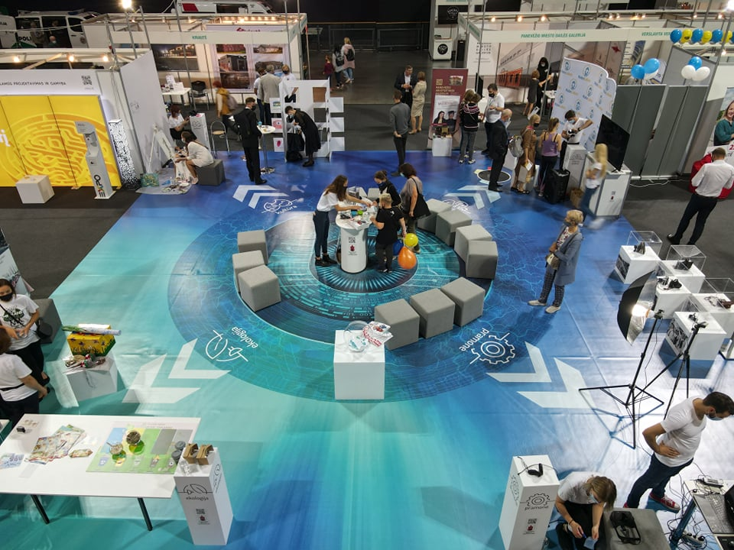
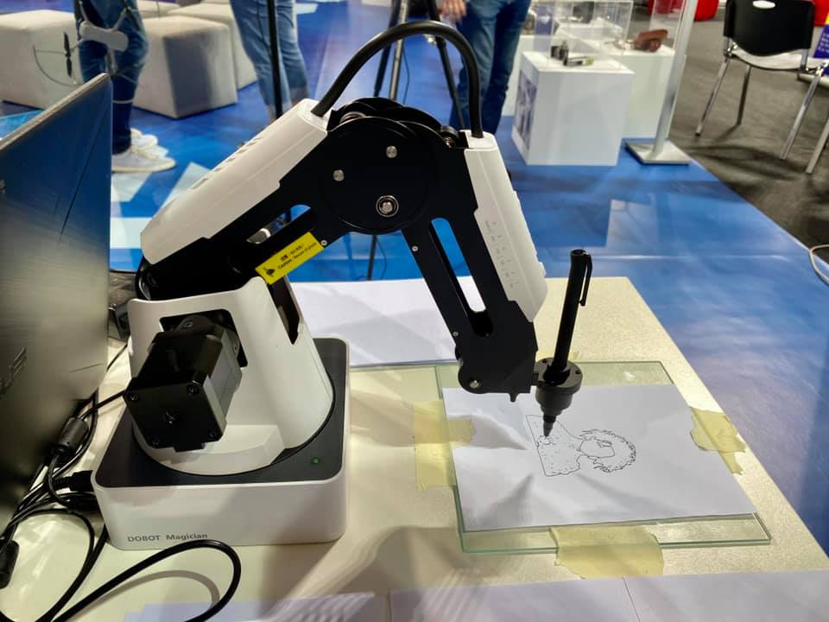

Stipraus, inovatyvaus ir įvairiapusio miesto tema atsispindėjo Savivaldybės stende, įrengtame tradicinėje parodoje „EXPO Aukštaitija“ – stende buvo demonstruojami inovatyvūs sprendimai, atspindintys miesto pasirinktą Pramonės 4.0 kryptį (žr. 19 pav.). Bendruomenei pristatyti video reportažai apie miesto veidą pakeisiančius investicijų projektus. Miesto įvaizdį taip pat padėjo kurti straipsniai apie pagrindines miesto plėtros kryptis žurnalo „IQ“ skaitytojams platintame leidinyje „Aukštaitijos verslas“.

Tarptautinis bendradarbiavimas

Bendradarbiauta su miestais partneriais Rustaviu (Sakartvelas), Vinycia (Ukraina), Liunenu (Vokietija), Daugpiliu (Latvija), Liublinu (Lenkija), Ramla (Izraelis), Tojohašiu (Japonija), Maramurešo apskritimi (Rumunija) verslo, kultūros, sporto, socialinės rūpybos, švietimo, aplinkosaugos, tvarios plėtros, savivaldos srityse. Buvo tęsiamas bendradarbiavimas su Švedijos institutu, Švedijos vandens institutu ir organizacija „Race for the Baltic“ miestų vandentvarkos srityje. Dalyvauta dviejuose Baltijos miestų sąjungos valdybos posėdžiuose sprendžiant aktualias miestams problemas. Parengti 2 diplomatinio korpuso atstovų vizitai Panevėžyje. Pandemija sąlygojo bendradarbiavimą konferencijų, kongresų, diskusijų forma su užsienio partnerių atstovais virtualioje erdvėje.

„Globalus Panevėžys“

Savivaldybė 2020 m. tęsė „Globalios Lietuvos“ projektą „Globalus Panevėžys“. Jo esmė – sukurti ir palaikyti ryšius su svetur gyvenančiais tautiečiais, skatinti bendravimą (bendradarbiavimą) su Panevėžiu, informuoti juos apie naujas iniciatyvas, atliktus darbus, skatinti kurti ir įgyvendinti idėjas Panevėžyje, suteikti jiems galimybę prisidėti prie miesto ekonominės gerovės kūrimo. Tai patraukli komunikacinė mieste gyvenančių ir svetur išvykusių panevėžiečių bendravimo platforma.
Komunikacijos skyrius administruoja interneto svetainę www.globalus.panevezys.lt ir „Facebook“ grupę „Globalūs panevėžiečiai“. Šiai uždarai „Facebook“ vartotojų grupei šiuo metu priklauso 256 įvairiose užsienio šalyse gyvenantys panevėžiečiai. Su jais nuolat palaikomas ryšys, prireikus susitinkama, organizuojami susitikimai su miesto vadovais.
Svetur išvykusių panevėžiečių ratas plečiasi, atsirado keletas jų iš tolimųjų šalių – JAV, Singapūro, Indonezijos. Iki karantino paskelbimo šalyje pradžios suorganizuotas susitikimas neformalioje aplinkoje su iš užsienio (Norvegijos, Anglijos, Airijos, JAV, Vokietijos, Ispanijos) į Panevėžį gyventi grįžusiais panevėžiečiais. Jo metu domėtasi, kaip sekasi grįžusiesiems įsitvirtinti gimtajame mieste, kaip vyksta vaikų integracija į mokyklas, darželius. Panevėžiečiai itin patenkinti miesto ugdymo įstaigų teikiamomis paslaugomis, juos džiugina miesto infrastruktūra, atsinaujinantis miestas, kamščių nebuvimas.
Sulaukiama tiek išvykusiųjų į užsienį, tiek jau grįžusiųjų į Panevėžį užklausų gyvenamosios vietos deklaracijos, registracijos į mokyklas, darželius, darbo paieškos, verslo vykdymo klausimais. Panevėžiečiams suteikiama reikalinga informacija, nukreipiama į kompetentingus specialistus.

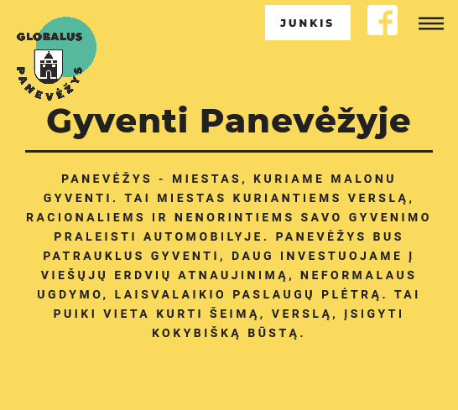
20 pav. Ryšiui su svetur gyvenančiais panevėžiečiais palaikyti sukurta interneto svetaine www.globalus.panevezys.lt ir „Facebook“ paskyra „Globalūs panevėžiečiai“.
2020 m. paskirta dar viena „Globalaus Panevėžio“ ambasadorė – šiuo metu Estijoje gyvenanti Justina Pajus. Jos pagalba surasta dar daugiau Estijoje gyvenančių panevėžiečių, kurie prisijungė į globalių panevėžiečių gretas. Palaikomas ryšys su praėjusiais metais paskirtomis šio projekto ambasadorėmis, diskutuojama apie galimus bendrus projektus.
Dalyvauta migracijos informacijos centro „Renkuosi Lietuvą“, Panevėžio Alumni asociacijos, Lietuvos savivaldybių asociacijos, Panevėžio plėtros agentūros rengtuose renginiuose, diskutuota apie pagalbą sugrįžusiems, mokinių integraciją į lietuvišką ugdymo sistemą, karjeros galimybes mieste ir susijusiomis temomis.

INVESTICIJOS

Panevėžio miesto savivaldybės tarybai 2020 m. perorganizavus Investicijų projektų poskyrį į Investicijų projektų skyrių, jis ne tik užtikrino sėkmingą projektų įgyvendinimą, bet ir pritraukė investicijų miesto darniam vystymuisi ir konkurencingumui skatinti, teikė pasiūlymus ir idėjas dėl naujų projektų inicijavimo ir jų viešinimo. Su visais Savivaldybės įgyvendinamais investiciniais projektais galima susipažinti interneto svetainėje www.projektai.panevezys.lt.
2020 m. buvo pateikta 13 baigtų įgyvendinti, iš ES struktūrinių fondų finansuotų, projektų ataskaitos už 2019 m. (žr. 21 pav.). Taip pat pateiktos pagal Valstybės investicijų programos aprašą apskaitomų lėšų panaudojimo ataskaitos už šiuos projektus: „Lengvosios atletikos maniežo Panevėžyje, Liepų al. 4, modernizavimas“ ir „Panevėžio „Šaltinio“ progimnazijos, Kniaudiškių g. 67, Panevėžyje modernizavimo darbai (dalies patalpų remonto darbai)“.
2020 m. baigti įgyvendinti dar 6 projektai:
- „Oro kokybės valdymo plano parengimas ir taršos mažinimo priemonių įgyvendinimas“;
- „Ekologinio vandens turizmo Latvijoje ir Lietuvoje vystymas / Keliauk ekologiškai“;
- „Kultūros ir poilsio parko modernizavimas, gerinant miesto gamtinę aplinką ir gyvenimo kokybę, skatinant lankytojų srautus, aktyvų laisvalaikį“ (žr. 22 pav.);
- „Miesto viešojo transporto priemonių parko atnaujinimas Panevėžio mieste“ (žr. 23 pav.);
- „Jaunimo, vaikų socialinė įtrauktis ir įgalinimas per socialinių paslaugų bei laisvalaikio veiklų efektyvumą Kuldigoje ir Panevėžyje“;
- „WiFi4EU Panevėžio mieste“.
Su visais Savivaldybės įgyvendinamais investiciniais projektais galima susipažinti interneto svetainėje www.projektai.panevezys.lt.
Investicijų projektų skyrius parengė 13 baigtų įgyvendinti projektų, finansuotų ES fondų lėšomis, ataskaitas
Panevėžio miesto integruotos teritorijų vystymo programos ataskaita
„Panevėžio miesto teritorijų planavimo dokumentų parengimas, II etapas“
„Panevėžio miesto savivaldybės administracijos dirbančiųjų kvalifikacijos tobulinimas“
„Dviračių infrastruktūros modernizavimas Panevėžio mieste (I etapas)“
„Panevėžio lopšelio-darželio „Sigutė" pastato Kanklių g. Panevėžyje, rekonstravimas“
„Panevėžio „Ąžuolo“ pagrindinės mokyklos pastato Panevėžyje, Žvaigždžių g. 26, atnaujinimas (modernizavimas)“
„Panevėžio „Vyturio“ progimnazijos (vidurinės mokyklos) pastato, esančio Vasario 16-osios g. 40, Panevėžyje, rekonstravimas“
„Panevėžio lopšelio-darželio „Rūta“ pastato, Alyvų g. 3, Panevėžyje rekonstravimas“
„Dviračių takų plėtra Panevėžyje (Nemuno gatvės dviračių tako, (nuo Klaipėdos g. iki Ramygalos g.) rekonstrukcija ir trūkstamų atkarpų įrengimas)“
„Panevėžio darnaus judumo plano parengimas“
„Miesto viešojo transporto priemonių parko atnaujinimas Panevėžio mieste“
„Panevėžio miesto dailės galerijos plėtra“
Psichikos dienos stacionaro (centro) įkūrimas Panevėžio miesto poliklinikoje“

21 pav. Baigtų įgyvendinti projektų, finansuotų ES fondų lėšomis, ataskaitos už 2019 m.

Projektas | Skirtas finansavimas
Projektas | ES lėšos, Eur | Valstybės biudžeto lėšos, Eur
„Panevėžio „Vilties“ progimnazijos Panevėžyje, Ramygalos g. 16, atnaujinimas (modernizavimas)“ |  | 120 000
„Lengvosios atletikos maniežo Panevėžyje, Liepų al. 4, modernizavimas“ |  | 338 000 + 118 000 + 279 000
„J. Janonio gatvei, kuri jungiasi su valstybinės reikšmės magistraliniu keliu A17 Panevėžio aplinkkeliu, tiesti“ |  | 699 000
„Neformaliojo švietimo infrastruktūros tobulinimas Panevėžio mieste“ | 8 165,38
„Laisvės aikštės ir jos prieigų kompleksinis sutvarkymas“ | 2 923 600,60 | 257 964,76
„Panevėžio „Vilties“ progimnazijos infrastruktūros modernizavimas“ |  | 860 000
„Panevėžio daugiafunkcinio sporto ir sveikatos centro „Aukštaitija“ rekonstravimas“ |  | 348 000
„Intelektinės transporto sistemos diegimas Panevėžio mieste“ | 335 091,10
„Paslaugų ir asmenų aptarnavimo kokybės gerinimas Panevėžio miesto ir Panevėžio rajono savivaldybėse“ | 245 094
„Socialinio būsto plėtra“ | 34 715,02
„Regos centro „Linelis“ pastato vidaus patalpų ir ugdymo aplinkos modernizavimas“ | 114 317,48 | 10 086,83
„Panevėžio miesto gatvių apšvietimo modernizavimas“ | 2 000 000
„Jaunimo sodo sutvarkymas“ | 533 052,91 | 47 034,08

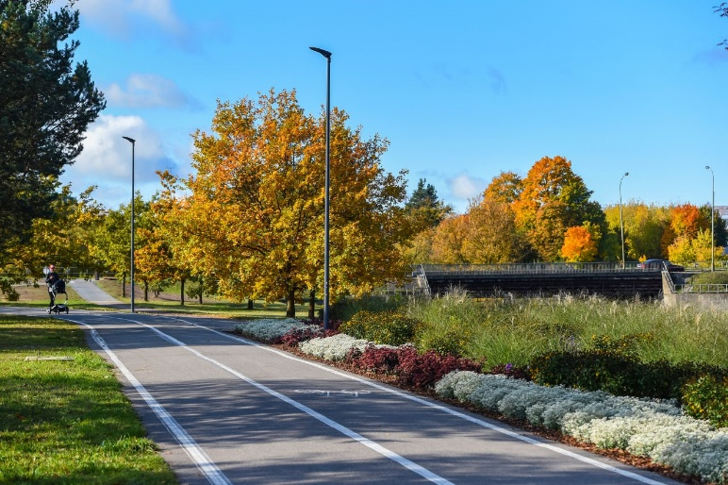
22 pav. 2020 m. baigtas įgyvendinti Kultūros ir poilsio parko modernizavimo projektas
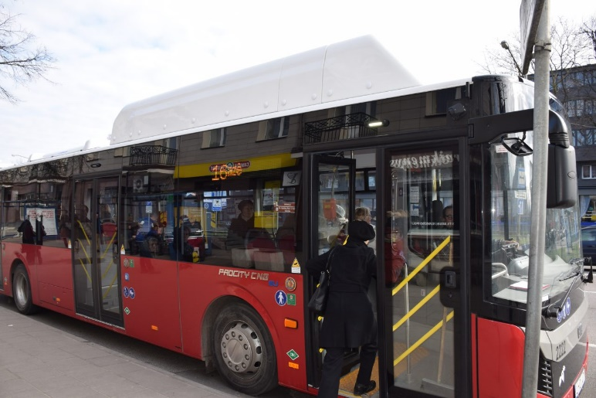
23 pav. 2020 m. į Panevėžio gatves išriedėjo 12 naujų, žemagrindžių, suspaustomis gamtinėmis dujomis varomų autobusų

24 pav. Projektai, kuriems 2020 m. buvo pritrauktas ES fondų ir valstybės biudžeto lėšų finansavimas.
Investicijų projektų skyrius 2020 m. parengė (patikslino) daugiau nei 20 paraiškų ir kitų dokumentų finansavimui gauti:
- prašymai LR Ekonomikos ir inovacijų ministerijai finansuoti kelių objektus, vedančius į teritorijas, kurios kuriamos darbo vietos: „J. Janonio gatvei, kuri jungiasi su valstybinės reikšmės magistraliniu keliu A17 Panevėžio aplinkkeliu, tiesti“, „Panevėžio miesto gatvės (būsimos Šiaurinės) dalies (nuo Pramonės g. iki Smėlynės g.) statyba“, „Elektronikos g., Senamiesčio g., S. Kerbedžio g., Tinklų g., Venslaviškio g., J Biliūno g, Panevėžyje rekonstravimas“;
- „Neformaliojo švietimo infrastruktūros tobulinimas Panevėžio mieste“ (projekto paraiška dėl papildomo finansavimo skyrimo);
- „Pripučiamo futbolo maniežo įrengimas Smėlynės g. 2 B, Panevėžyje“ (projekto paraiška dėl sporto rėmimo fondo lėšų, skirtų esamų sporto bazių plėtrai, priežiūrai ir remontui, finansavimo);
- „Intelektinės transporto sistemos diegimas Panevėžio mieste“(projekto paraiška);
- „Regos centro „Linelis“ pastato vidaus patalpų ir ugdymo aplinkos modernizavimas“ (paraiška dėl papildomo finansavimo skyrimo);
- „Paslaugų ir asmenų aptarnavimo kokybės gerinimas Panevėžio miesto ir Panevėžio rajono savivaldybėse“ (paraiška dėl papildomo finansavimo skyrimo);
- „Pirminės asmens sveikatos priežiūros veiklos efektyvumo didinimas Pilėnų šeimos medicinos centre“ (projektinis pasiūlymas papildomam finansavimui gauti);
- „Small Deputies Great Ideas“ (partnerio teisėmis pateikta paraiška);
- „Create a Sinergy in Europe“ (partnerio teisėmis pateikta paraiška);
- „Panevėžio miesto gatvių apšvietimo modernizavimas“ (projekto paraiška);
- „Mokyklų pažangos skatinimas Panevėžio mieste“ (projekto paraiška);
- „UAB „MediCA klinika“ teikiamų pirminės asmens sveikatos priežiūros paslaugų efektyvumo didinimas Panevėžio miesto savivaldybėje“ (projektinis pasiūlymas papildomam finansavimui gauti);
- „Maisto / virtuvės atliekų apdorojimo pajėgumų sukūrimas Panevėžio regione” (projektinis pasiūlymas);
- „Vienijantis kūrybiškumo centras – Pragiedrulių sodyba“ (projekto koncepcija);
- „The Revival of the Moigiai House“ (Panevėžio Kraštotyros muziejaus paraiška programos Creative Europe konkursui European Heritage Awards / Europa Nostra Awards 2021);
- „Jaunimo sodo sutvarkymas“ (paraiška dėl papildomo finansavimo skyrimo);
- „Socialinio būsto plėtra“ (paraiška dėl papildomo finansavimo skyrimo);
- „Susisiekimo su Panevėžio LEZ gerinimas, modernizuojant J. Janonio g.–Vakarinės g.–Pramonės g. sankryžą“ (projekto paraiška);
- „Skaistakalnio parko ir jo prieigų sutvarkymas“ (paraiška dėl papildomo finansavimo skyrimo);
- „Darnaus judumo priemonių diegimas Panevėžio mieste“ (projekto paraiška).
2020 m. buvo gautas finansavimas arba papildomas finansavimas projektams iš ES (3,26 mln. Eur) ir valstybės biudžeto (1,54 mln. Eur) lėšų (žr. 24 pav.).
Svarbiausios pasirašytos projektų sutartys: su UAB „Kriautė“ dėl pastato-bendrabučio Aldonos g. 12, Panevėžyje kapitalinio remonto darbų ir dėl poeto J. Čerkeso – Besparnio sodybos tvarkybos ir statybos rangos darbų, su AB „Panevėžio statybos trestas“ dėl Panevėžio senvagės teritorijos sutvarkymo rangos darbų ir Panevėžio bendruomenių rūmų teritorijos sutvarkymo, su UAB „Poolservice.Lt“ dėl plaukiojančio sinchronizuoto fontano įrengimo Senvagės tvenkinyje įrengimo darbų.
Investicijų projektų skyriaus parengti projektai sulaukė įvertinimų nacionaliniu ir tarptautiniu lygmenimis. Projekto „Vienijantis kūrybiškumo centras – Pragiedrulių sodyba“ koncepcija pagal 2014-2021 metų Europos ekonominės erdvės mechanizmo programos „Kultūra“ konkursinį kvietimą „Vietos kultūrinio verslumo skatinimas“ buvo įvertinta aukščiausiu balu (95,5 iš 100 galimų) ir Savivaldybės administracija pakviesta pateikti projekto paraišką (žr. 26 pav.). Projektas „Panevėžio miesto bendruomeniniai šeimos namai“ buvo apdovanotas LR Finansų ministerijos „Europos burių“ prizu (statulėle) už bendruomeniškumo skatinimą.
Itin daug dėmesio sulaukė Panevėžio kultūros ir poilsio parko modernizavimo projektas. Jis buvo atrinktas dalyvauti virtualioje parodoje, 2020 m gruodžio 6-11 d. vykusioje Europos Komisijos organizuojamo kasmetinio piliečių dalyvaujamosios ir konsultacinės demokratijos festivalio metu. Projektas vienintelis tarp atrinktų 54 dalyvių atstovavo Lietuvoje įgyvendintą iniciatyvą. Projektas taip pat sulaukė apdovanojimo LR Vidaus reikalų ministerijos konkurse „Regionai: atradimų žemėlapiai“, kuriuo siekiama dalintis gerosios praktikos pavyzdžiais, įkvepiančiomis ir prasmingomis idėjomis, kurios keičia žmonių gyvenimus, jų aplinką.
Investicijų projektų skyrius 2020 m. taip pat inicijavo Panevėžio miesto integruotos teritorijų vystymo programos pakeitimą, atsakingoms ministerijoms pateikė pasiūlymus dėl naujų priemonių įtraukimo į Ekonomikos gaivinimo planą (RRF).

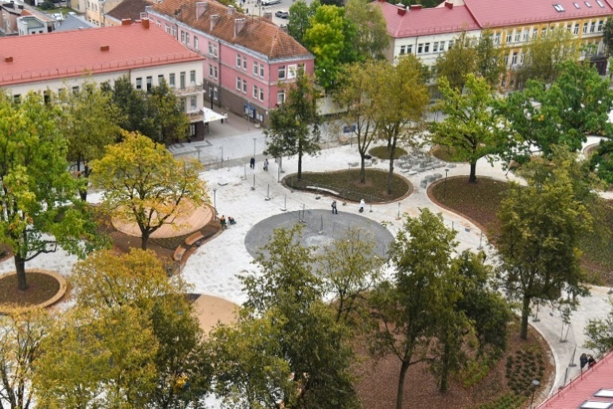
25 pav. Laisvės aikštės ir jos prieigų kompleksiniam sutvarkymui buvo pritrauktos ES fondų ir valstybės biudžeto lėšos.
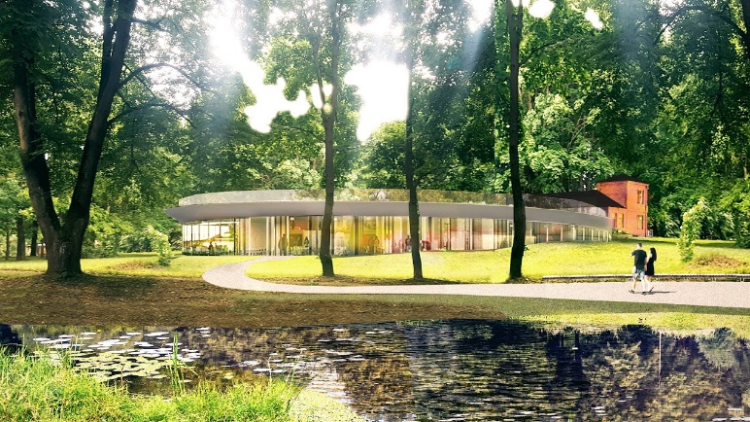
26 pav. Projekto „Vienijantis kūrybiškumo centras – Pragiedrulių sodyba“ koncepcija sulaukė aukščiausio įvertinimo. Skaistakalnio parke esančioje sodyboje turėtų įsikurti menininkų rezidencija.

MIESTO INFRASTRUKTŪRA

Savivaldybės turtas, socialinis būstas, daugiabučiai

Viešajame aukcione parduodamo Savivaldybės nekilnojamojo turto ir kitų nekilnojamųjų daiktų sąraše įrašyti 84 objektai. Per 2020 m. buvo organizuoti 37 aukcionai, parduota 17 objektų, už kuriuos gauta 71,106 tūkst. Eur.
Savivaldybės administracija nuomoja 19 negyvenamųjų patalpų, pagal panaudos sutartis asociacijų, partijų, viešųjų ir biudžetinių įstaigų veiklai perduotos 53 negyvenamosios patalpos. Per 2020 m. už negyvenamųjų patalpų nuomą gauta 103,56 tūkst. Eur. Dalis pajamų panaudota patalpoms, inžineriniams tinklams ir įrenginiams prižiūrėti, remontuoti, renovuojamų namų (pastatų) Savivaldybės daliai padengti.
Per 2020 m. Savivaldybės nuosavybėn iš valstybės perimta kilnojamojo turto už 267,789 tūkst. Eur. Turtas paskirtas biudžetinių ir viešųjų įstaigų veiklai gerinti, įgyvendinant Savivaldybės funkcijas.
Per 2020 m. Savivaldybė nuosavybėn įsigijo 10 butų už 229,4 tūkst. Eur. Didžioji dalis butų naudojami kaip socialinis būstas, kiti skiriami asmenims ir šeimoms, susijusiems su savivaldybe ar jos įstaigomis darbo santykiais.
Sudarytas sąrašas šeimų ir asmenų, turinčių teisę į Savivaldybės socialinį būstą ar jo sąlygų pagerinimą. 2020 m. sausio 1 d. būsto laukė 303 šeima ir asmenys. Per 2020 m. gauti 84 nauji prašymai, iš kurių 65 prašymai patenkinti. Patvirtintame asmenų ir šeimų, turinčių teisę į paramą būstui išsinuomoti, sąraše – 248 asmenys ir šeimos, 97 asmenys išbraukti iš sąrašo. Taip pat sudarytas sąrašas šeimų ir asmenų, turinčių teisę į Savivaldybės būstą (bendrabučio tipo gyvenamąsias patalpas), jame – 57 šeimos ir asmenys.
2020 m. išnuomota 17 socialinių būstų (asmenims pagal sąrašą), 4 savivaldybės būstai bendrabučiuose, 4 savivaldybės būstai. Perrašyta 17 nuomos sutarčių: pasikeitus nuomininkams, perkeliant nuomininkus į kitus būstus, dėl būsto nuomos sąlygų keitimo. Pasirašyti susitarimai nutraukti nuomos sutartis – 15. Būsto ar išperkamosios nuomos mokesčių dalies kompensacija per 2020 metus naudojosi 49 asmenų ir šeimų. 2020 m. už gyvenamųjų patalpų nuomą gauta 186 183,32 Eur. Privatizuoti 8 savivaldybės būstai, į biudžetą gauta 89 380 Eur.
Vykdoma 5 buvusių nuomininkų, kurie iškeldinti iš savininkams grąžintų namų ir pirko butus (namus) išsimokėtinai, paskolų grąžinimo kontrolė. Per 2020 m. 1 šeima pilnai atsiskaitė. Kontroliuojama valstybės garantijų 13 nuomininkų, kuriems suteiktos gyvenamosios patalpos, nuompinigių dengimo apskaita.
Mieste veikia 668 daugiabučių namų savininkų bendrijos, sudarytos 87 jungtinės veiklos sutartys, 8 daugiabučiams Savivaldybė administracija yra paskyrusi administratorių. Savivaldybės administracijos specialistai kontroliuoja ir prižiūri daugiabučių namų valdytojų veiklą, susijusią su įstatymų ir kitų teisės aktų jiems priskirtų funkcijų vykdymu. 2020 m. atlikti 6 daugiabučių namų valdytojų veiklos planuoti patikrinimai. Teiktos konsultacijos daugiabučių namų valdymo klausimais gyventojams, valdytojams, administruojančioms įmonėms.
Per 2020 m. pilnai įgyvendinti 8 daugiabučių namų atnaujinimo (modernizavimo) projektai, tęsiamas dar 34 daugiabučių namų atnaujinimo projektų įgyvendinimas.

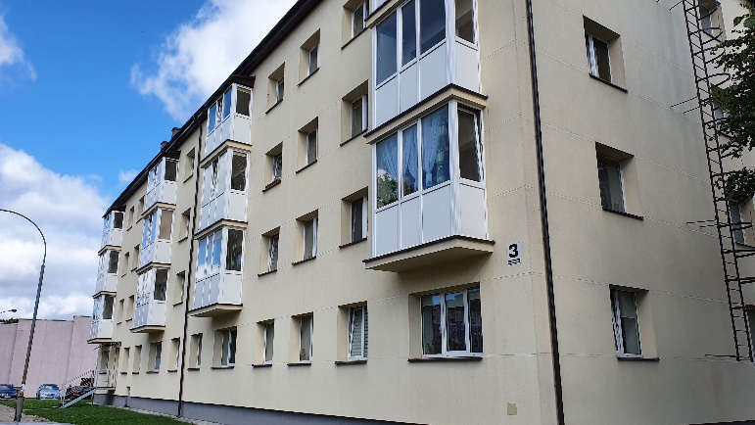
27 pav. 2020 m. įgyvendinti 8 daugiabučių atnaujinimo projektai, tęsiami dar 34 projektai.

Statyba ir statinių priežiūra

Naudojant įvairių finansavimo šaltinių lėšas, organizuoti projektavimo, naujos statybos, rekonstravimo, remonto darbai, vykdytos užsakovo funkcijos įvairiuose miesto statiniuose. Iš viso atlikta darbų ir suteikta paslaugų už 6 107,9 tūkst. Eur.
Iš Savivaldybės biudžeto lėšų švietimo įstaigose („Žemynos“, 5-ojoje gimnazijose, „Beržų“, „Aušros“, Rožyno progimnazijose, Suaugusių ir jaunimo mokymo centre) įrengtos priešgaisrinės ir apsauginės signalizacijos. Taip pat parengti projektai šių signalizacijų įrengimui Juozo Balčikonio ir Raimondo Sargūno sporto gimnazijose, Alfonso Lipniūno progimnazijoje. Atlikti „Šaltinio“ progimnazijos pastato dalies patalpų paprastojo remonto darbai.
Už Savivaldybės lėšas taip pat įrengtas liftas VšĮ Panevėžio miesto poliklinikoje. Užbaigti Panevėžio miesto Šilaičių civilinių kapinių vandentiekio trasos nuo siurblinės iki šulinio statybos, rekonstravimo darbai, taip pat kolumbariumo šiose kapinėse statybos (II etapo) darbai.
Kapitaliniai remonto darbai atlikti Nemuno gatvės dalyje (prie Nemuno g. 5), atlikta dalis Panevėžio miesto centrinės miesto dalies viešųjų erdvių bei gatvių sutvarkymo (I etapo) remonto darbų, autobusų apsisukimo aikštelės (šalia Stetiškių g. 49) statybos darbai. Remonto darbai atlikti ir Savivaldybės administracijos pastate, gyventojų priėmimo patalpose. Be to, įrengta dalis priešgaisrinės ir apsauginės signalizacijų, praėjimo kontrolės ir vaizdo stebėjimo sistemų.
Miesto infrastruktūros skyrius vykdė parengiamuosius darbus tolesniam infrastruktūros objektų tvarkymui. Parengti Žvaigždžių gatvės dalies rekonstravimo, Ramygalos gatvės dalies kapitalinio remonto techniniai darbo projektai.

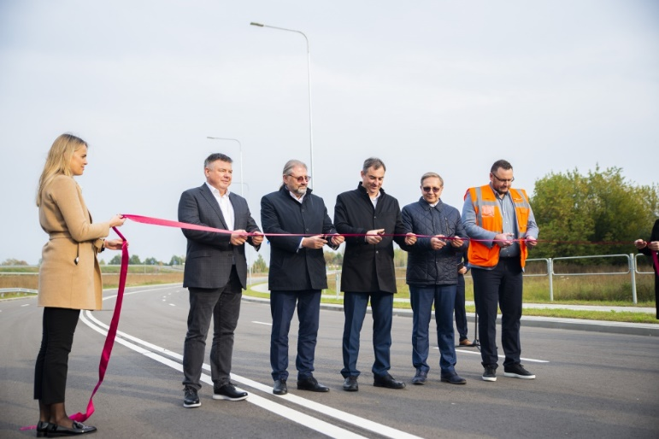
28 pav. Spalio mėn. buvo atidaryta Janonio g. jungtis su magistrale „Via Baltica“, taip pat Šiaurinės g. dalis.
Rengiami Senamiesčio g. – S. Kerbedžio g., Tinklų g. – Elektronikos g., Elektronikos g. – Venslaviškio g. sankryžų ir Elektronikos gatvės rekonstravimo, taip pat Klaipėdos g., Projektuotojų g., Dariaus ir Girėno g. sankryžos rekonstravimo į žiedinę sankryžą techniniai projektai. Tilto per Nevėžį J. Biliūno gatvėje, užtvankos J. Biliūno g. 15, tilto per Nevėžį Nemuno gatvėje, Rėklių gatvės, Pievų gatvės dalies laukia kapitalinis remontas, o Beržų gatvės dalies – rekonstravimas, tam šiuo metu rengiami techniniai darbo projektai.
2020 m. buvo parengta Panevėžio miesto transporto sektoriaus galimybių studijos žvyruotų gatvių asfaltavimo prioritetų (eiliškumo) nustatymo dalis. Atlikti Panevėžio miesto centrinės miesto dalies viešųjų erdvių bei gatvių sutvarkymo (I etapo) archeologiniai tyrimai, J. Janonio, Pramonės ir Vakarinės gatvių sankryžos eismo organizavimo modeliavimas ir poveikio kelių saugumui įvertinimas. Likviduoti 62 gedimai, įvykę Savivaldybei priklausančiuose statiniuose.
Iš Kelių priežiūros ir plėtros programos lėšų ir Savivaldybės biudžeto lėšų užbaigti Janonio g. jungties su „Via Baltica“ aplinkkeliu statybos (žr. 28 pav.), Liublino gatvės ir Bruknynės gatvės dalies kapitalinio remonto darbai. Atlikta dalis Šiaurinės gatvės dalies (nuo Pramonės g. iki Smėlynės g.) statybos, Kėdainių gatvės rekonstravimas darbų. Rengiami Bendrijų gatvės ir Kazio Naruševičiaus gatvės dalies kapitalinio remonto techniniai darbo projektai.
Iš Valstybės biudžeto lėšų, Savivaldybės biudžeto ir skolintų lėšų baigiami „Vilties“ progimnazijos pastato atnaujinimo (modernizavimo) darbai ir atlikta dalis Panevėžio sporto centro lengvosios atletikos maniežo patalpų paprastojo remonto darbų.
Per 2020 m. paruoštos 21 vnt. statinių projektavimo ar techninės užduotys. Pasirašytos 6 infrastruktūros sutartys su šiais statytojais: su fiziniu asmeniu DK dėl žalios vejos įrengimo šalia Aitvarų g. 22; su ETEA LT, UAB dėl įvažos į J. Janonio g. 6 teritoriją praplatinimo; su UAB „HARJU ELEKTER“ dėl įvažos įrengimo Tinklų g. 59; su UAB „Džegera“ dėl automobilių parkavimo aikštelės rekonstrukcijos šalia Seinų g. 13; su fiziniu asmeniu MK dėl įvažos į Gegutės g. 3A įrengimo ir dalies šaligatvio rekonstrukcijos; su UAB „Lidl Lietuva“ dėl įvažos ir šaligatvių rekonstrukcijos.
2020 m. buvo išduoti 248 žemės kasinėjimo leidimai, už juos surinkta 9685,95 Eur lėšų. Išduoti 163 leidimai laikinai nutraukti arba apriboti eismą miesto gatvėse.
Pirmą kartą organizuotas bendruomenės iniciatyvų konkursas, kuriuo siekta paskatinti panevėžiečius aktyviau dalyvauti planuojant biudžetą ir teikti projekto idėjų pasiūlymus miesto viešųjų erdvių infrastruktūrai gerinti ir patrauklumui didinti. Projektams įgyvendinti skirta iki 40 tūkst. Eur. Balsuodami už labiausiai patikusias idėjas gyventojai laimėtojais išrinko projektus „Panevėžio miesto neįgaliųjų organizacijų viešos aplinkos sutvarkymas ir pritaikymas socialinei bei kultūrinei veiklai“ ir „Kniaudiškių g.–Žvaigždžių g. žaidimų, sporto ir poilsio viešosios erdvės sutvarkymas“.

Gatvės, šaligatviai, apšvietimas

2020 m. Panevėžio miesto infrastruktūros objektų priežiūros paslaugoms ir remonto darbams buvo panaudota 4 404 tūkst. Eur, iš jų 2 748 tūkst. Eur Ekonomikos skatinimo ir koronaviruso (COVID-19) plitimo sukeltų pasekmių mažinimo priemonių lėšų, 582 tūkst. Eur Kelių priežiūros ir plėtros programos lėšų, 933 tūkst. Eur Savivaldybės biudžeto lėšų ir 141 tūkst. Eur paramos lėšų (žr. 30 pav.).
Po daugelio metų pertraukos buvo atlikti Lėkiškio g. dalies ir privažiavimo kelio nuo Tinklų g. iki Tinklų g. 7 kapitalinio remonto darbai dalyvaujant juridiniams asmenims: 65 709 Eur prisidėjo įmonė, o 79 638 Eur sudarė Savivaldybės biudžeto lėšos.
Miesto gatvių ištisinio asfalto dangos viršutinio sluoksnio remontui 2020 m. skirta 3 kartus daugiau lėšų nei 2019 m. Už šias lėšas AB „Panevėžio keliai“ atliko asfaltbetonio dangos paprastojo remonto darbus 13 (12,1 km, 162 004,82 m²) Panevėžio miesto gatvių ir gatvių atkarpų: Pramonės g. atkarpose, J. Janonio g. atkarpoje, J. Bielinio g., M. Tiškevičiaus g. atkarpose, S. Kerbedžio g., Tiekimo g., Paliūniškio g., Aguonų g. atkarpoje, Bruknynės g. atkarpoje, Senamiesčio g. atkarpoje, F. Vaitkaus g. ir Katedros g.
2020 m. gatvių su asfalto danga (avarinių vietų) remontui skirta mažiau lėšų nei 2019 m., nes didžioji lėšų dalis buvo naudojama gatvių ištisinio asfalto dangos
viršutinio sluoksnio remontui. UAB „Panevėžio gatvės“ atliko didesnius asfalto dangos gatvių remonto darbus, frezuojant ir dengiant asfalto danga atskirais plotais: J. Janonio g. (1695 m²), Kanklių g. (890 m²), A. Smetonos g. (480 m²), autobusų apsisukime Parko-Dariaus ir Girėno g. (695 m²), remontavo avarines išdaužas J. Basanavičiaus, Žiemgalių, P. Puzino, Beržų, Kranto ir kt. miesto gatvėse bei vidaus keliuose.
Šaligatvių remontui ir priežiūrai 2020 m. skirta
29 pav. Lėšų panaudojimas infrastruktūros priežiūros paslaugoms ir remonto darbams, tūkst. Eur, 2020 m.

30 pav. Infrastruktūros objektų priežiūros paslaugoms ir remonto darbams panaudotų lėšų pasiskirstymas pagal šaltinius.
63 proc. daugiau lėšų nei ankstesniais metais. Naujomis medžiagomis UAB „Panevėžio gatvės“ miesto viešosiose erdvėse tvarkė šaligatvių dangos ruožus: asfaltuotą dviračių-pėsčiųjų taką Pramonės g. atkarpoje nuo J. Janonio g. iki Pušaloto g. vakarinėje pusėje (4415 m²), M. Tiškevičiaus g. atkarpose (nuo Smėlynės g. iki M. Tiškevičiaus g. 16 (750 m²) ir nuo Smėlynės g. iki Apvaizdos tako (813 m²)), F. Vaitkaus g. (944 m²), Katedros g. (1277 m²). AB „Statkorpas“ atnaujino dviračių-pėsčiųjų taką Vilniaus g. atkarpoje nuo Ramygalos g. iki J. Basanavičiaus g. šiaurinėje pusėje (1360 m²). UAB „Panevėžio gatvės“ miesto viešosiose erdvėse dėvėtomis medžiagomis remontavo avarinės būklės šaligatvių dangas (apie 1000 m²), Kultūros ir poilsio parke įrengė diskgolfo aikšteles.
Už lėšas, skirtas miesto gatvių su žvyro danga remontui, pagerintos žvyruotų vidaus kelių dangos, įrengiant frezuoto asfaltbetonio mišinio dangos sluoksnį ir atliekant viengubą paviršiaus apdorojimą bitumine
emulsija ir paskleidžiant dolomitinę skaldelę: vidaus kelyje iš Meistrų g. (435 m²), vidaus kelyje nuo Pajuostės pl. iki Nr. 67H (1501 m²), vidaus kelyje nuo Bijūnų g. (Vyturio g. 31) iki Pievų g. 13 (684 m²). Taip pat buvo vykdomi žvyruotų gatvių dangų profilio atstatymo darbai pridedant papildomai medžiagų: Kaimynų, Spaustuvės, Garažų, Katkų, Klevų ir kt. miesto gatvėse.
2020 m. buvo rekonstruotos 7 daugiabučių namų teritorijose esančios automobilių stovėjimo aikštelės dalyvaujant daugiabučių namų savininkų bendrijoms, kurios prie aikštelių rekonstrukcijos prisidėjo 29,11 tūkst. Eur, o Savivaldybės administracija finansavo 70 proc. darbų kainos. Pradėtos rekonstruoti dar 6 daugiabučių namų teritorijose esančios automobilių stovėjimo aikštelės.

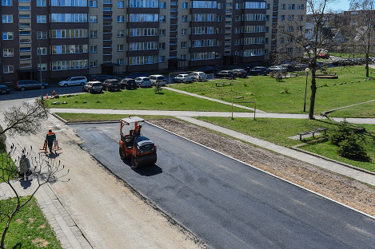
31 pav. 2020 m. rekonstruotos 7 daugiabučių namų stovėjimo aikštelės, Savivaldybė finansavo 70 proc. šių darbų.
Tęsiamas daugiabučių namų teritorijų vidaus kelių bei šaligatvių remontas: atlikti asfalto dangos remonto darbai 21 daugiabučių namų įvažose, prie 4 daugiabučių namų sutvarkyti šaligatviai naudotomis plytelėmis. Atrenkant remontuoti įvažas, šaligatvius prioritetu buvo pasirinkti objektai, esantys šalia daugiabučio gyvenamojo namo savininkų bendrijos, kuri yra išsinuomojusi valstybinės žemės sklypą, kuriomis naudojasi švietimo, kultūros ir meno, sporto, sveikatos bei socialinės paskirties įstaigos, taip pat keliems greta esantiems daugiabučiams namams atliktas atnaujinimas (modernizacija), bei kurių įvažų dangos būklė kėlė grėsmę saugiam eismui.
Mieste naujai įrengtos 3 reguliuojamos pėsčiųjų perėjos, papildomų eismo saugumo priemonių įdiegta daugiau kaip 11 perėjų.
2020 m. atlikti kelių asfalto dangos remonto darbai teritorijose šalia įstaigų, biudžetinių įstaigų: automobilių stovėjimo aikštelėje šalia VšĮ „Šermukšniukas“ (1552 m²), pravažiavimo kelyje link Juozo Miltinio dramos teatro (835 m²), automobilių stovėjimo aikštelėje šalia UAB „Grauduva“ (225 m²), taip pat Panevėžio pradinės mokyklos (798 m²), Panevėžio suaugusiųjų ir jaunimo mokymo centro (260 m²) ir Panevėžio lopšelio-darželio „Kastytis“ teritorijose (385 m²).
Vykdyta miesto tiltų ir viadukų, lietaus nuotekų tinklų, mažosios architektūros priežiūra: patiltėse iškirsta 3852 m² krūmų, sureguliuoti 56 šulinio liukų aukščiai, paaukštintos 67 lietaus surinkimo šulinėlių angos, pakeisti 6 liuko dangčiai į „plaukiojančio“ tipo liukus, atliktas suoliukų remontas, montuoti ir demontuotos scenos bei pakylos renginių metu, keisti, naujai įrengti kelio informaciniai ženklai, nuorodos, lentelės
Gatvių ir viešųjų erdvių apšvietimą prižiūri UAB „Panevėžio gatvės“. Per metus pakeista 899 miesto apšvietimo lempų, 1236 m požeminių kabelių, suremontuota 1167 m oro linijų, keičiant į oro-kabelines, 115 šviestuvai, 39 valdymo skydai, atlikta kitų eksploatacijos ir remonto darbų. Suremontuoti M. Tiškevičiaus g. ir Katedros g. apšvietimo tinklai, keičiant oro linijas į požemines kabelines linijas, susidėvėjusias gelžbetonines atramas į cinkuotas metalines ir aukšto slėgio Na šviestuvus į modernius ir energetiškai efektyvius LED šviestuvus.
Suprojektuoti ir suremontuoti nauji apšvietimo tinklai su LED šviestuvais Klaipėdos g. dalies (nuo J. Tilvyčio g. iki Vilniaus g.) ir Vilniaus g. dalies (nuo Klaipėdos g. iki J. Basanavičius g.) pietinėje pusėje. Parengtas esamų Tinklų g. apšvietimo tinklų remonto ir naujo apšvietimo įrengimo iki miesto ribos techninis darbo projektas bei atliekami rangos darbai.

Eismas

2020 m. naujai įrengtos 3 reguliuojamos pėsčiųjų perėjos J. Biliūno g., V. Alanto g. ir Šiaurinėje g. Atliktas paprastasis šviesoforų postų remontas Smėlynės – S. Kerbedžio gatvių sankryžoje. Siekiant pagerinti pėsčiųjų saugumą perėjose įrengtos iškiliosios eismo saugumo salelės, greičio mažinimo kalneliai, kryptinis apšvietimas. Papildomų eismo saugumo priemonių įdiegta daugiau kaip 11 perėjų. Rugsėjo mėnesį su AB „Lietuvos draudimas“ vykdant akciją „Apsaugok mane“ specialiais ženklais pažymėtos pėsčiųjų perėjos prie mokyklų. Atnaujintas miesto gatvių horizontalusis ženklinimas.
Išduoti 206 leidimai važiuoti savivaldybės vietinės reikšmės keliais (gatvėmis) didžiagabarite ir (ar) sunkiasvore transporto priemone.
Toliau plečiamas elektromobilių įkrovimo stotelių tinklas. Vadovaujantis Elektromobilių įkrovimo stotelių perdavimo savivaldybėms tvarka, Savivaldybės administracijai buvo perduota 7 vnt. elektromobilių įkrovimo stotelių Elinta City Charge V2 ir 3 vnt. Elinta City Charge mini 2, kurios bus sumontuotos miesto gatvėse ir viešosiose erdvėse. 2020 m. pabaigoje stotelė Elinta City Charge V2 jau sumontuota automobilių stovėjimo aikštelėje Ramygalos g. ir Vilniaus g. sankryžoje.
2020 m. autobusams išduota 12 licencijos kopijų, įmonėms ir fiziniams asmenims, norintiems vežti keleivius lengvaisiais automobiliais taksi išduota 13 leidimų, panaikinti 17 leidimų galiojimai, o leidimų vežti keleivius už atlygį lengvaisiais automobiliais pagal užsakymą išduota 133.
Nuo 2020 metų pradžios buvo siekiama užtikrinti COVID-19 ligos plitimo prevenciją Panevėžio viešajame transporte, todėl buvo taikomos būtinosios atsargumo priemonės. Visus metus buvo analizuojama situacija miesto viešajame transporte, optimizuoti autobusų eismo tvarkaraščiai, užtikrinta informacijos apie saugumo reikalavimus keleiviams sklaida.
Švenčiant Panevėžio gimtadienį, taip pat lapkričio 1–2 dienomis gyventojams buvo organizuojamas nemokamas vežimas miesto viešuoju transportu.

Dėl vykdomos Laisvės aikštės ir jos prieigų rekonstrukcijos pakeistos kai kurių autobusų maršrutų trasos ir tvarkaraščiai. Organizuotas keleivių vežimas po renginių, švenčiant Aukštaitijos sostinės gimtadienį. 2020 m. lapkričio 1–2 d. organizuotas nemokamas keleivių vežimas iš Aguonų, Dariaus ir Girėno gatvių į Panevėžio miesto Šilaičių civilines kapines.
Per 2020 m. VšĮ „Panevėžio keleivinis transportas“ perėmė iš UAB „Panevėžio autobusų parkas“ funkcijas, susijusias su viešojo transporto organizavimu Panevėžio mieste. UAB „Panevėžio būstas“ surinko 297,3 tūkst. Eur vietinės rinkliavos už naudojimąsi mokamomis automobilių stovėjimo vietomis. Iš jų 148,7 tūkst. Eur atiteko Savivaldybės biudžetui.

Miesto tvarkymas

AB „Panevėžio specialus autotransportas“ teikė miesto teritorijų valymo, viešųjų tualetų ir šiukšlių dėžių priežiūros, šunų vedžiojimo aikštelių ir dėžių šunų ekskrementams surinkti priežiūros, atnaujintų viešųjų erdvių ir jose esančio inventoriaus priežiūros ir žolės pjovimo paslaugas.
Žiemos sezono metu organizavo žiemos tarnybos budėjimą visą parą, vykdė oro sąlygų stebėseną ir organizavo valymą: mechanizuotu būdu buvo nuolatos šluojama 1160 tūkst. m² gatvių, 195,5 tūkst. m² šaligatvių ir dviračių takų, slidumą mažinančiomis priemonėmis barstoma 168 km gatvių, rankiniu būdu prižiūrima 180 tūkst. m² teritorijų, pastatyta per 400 dėžių smėliui, skirtam šaligatvių, pėsčiųjų takų barstymui, ir jos nuolat pripildomos.

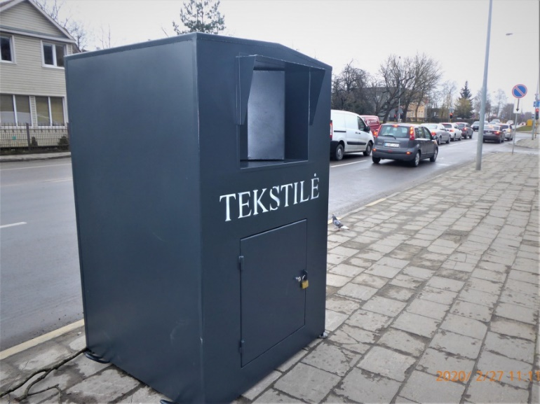
32 pav. Mieste įrengta 10 naujų tekstilės surinkimo konteinerių.
Vasaros sezono metu mechanizuotu būdu buvo nuolat valoma 133 km gatvių, rankiniu būdu – 475,6 tūkst. m² teritorijų. Viešojo naudojimo teritorijose prižiūrima per 600 šiukšlių dėžių ir dėžių šunų ekskrementams surinkti. Įmonė eksploatavo ir tvarkė 8 šunų vedžiojimo aikšteles, maudymosi sezonu prižiūrėjo 2 paplūdimius, prižiūrėjo ir valė 21 viešąjį tualetą, likvidavo nelegalius šiukšlynus ir kt.
AB „Panevėžio specialus autotransportas“ teikė komunalinių atliekų tvarkymo paslaugas, prižiūrėjo 223 kolektyvines atliekų surinkimo konteinerių aikšteles, apvažiavimo būdu 2 kartus per metus rinko buityje susidarančias pavojingas atliekas (surinko 990 kg) ir didžiąsias atliekas (surinko per 50,68 t). Atskirai rinko žaliąsias atliekas – 4 vietose (Staniūnų/Ukmergės g., Parko g. 39, Marijonų g. 29, šalia Pilėnų g. 43) sezono metu pastatė ir prižiūrėjo žaliųjų atliekų surinkimo didžiatūrius konteinerius. Įmonė iš miesto teritorijų surinko ir į žaliųjų atliekų kompostavimo aikštelę išvežė 2 937,29 t biologiškai skaidžių atliekų, iš kolektyvinio naudojimo rūšiavimo konteinerių (popieriaus, stiklo, plastiko) – per 1896 t pakuočių atliekų ir antrinių žaliavų, iš kolektyvinio naudojimo tekstilės surinkimo konteinerių – 95,85 t tekstilės atliekų, iš individualių rūšiavimo konteinerių (popieriaus ir plastiko, stiklo) – daugiau kaip 742 t. Surinko ir sąvartyne pašalino 21 989,37 t mišrių komunalinių atliekų.
Sutvarkyta 90,20 t bešeimininkių atliekų, 461,34 t biologiškai skaidžių atliekų išvežta į žaliųjų atliekų kompostavimo aikštelę. Iš bendrojo naudojimo teritorijų surinkta ir sutvarkyta 59,22 t naudotų automobilių padangų.
UAB „Josvainių gėlės“ teikė Panevėžio miesto gėlynų priežiūros paslaugas (gėlių daigų sodinimas, daugiamečių gėlių, dekoratyvinių krūmų sodinimas ir priežiūra), UAB „Žalias fonas“ teikė gėlynų, dekoratyvinių augalų (krūmų) sodinimo ir priežiūros miesto viešojo naudojimo teritorijose paslaugas pagal pateiktą Panevėžio miesto erdvių želdinių projektą.
UAB „Josvainių gėlės“ teikė Panevėžio miesto gėlynų priežiūros paslaugas (gėlių daigų sodinimas, daugiamečių gėlių, dekoratyvinių krūmų sodinimas ir priežiūra), UAB „Žalias fonas“ teikė gėlynų, dekoratyvinių augalų (krūmų) sodinimo ir priežiūros Panevėžio miesto viešojo naudojimo teritorijose paslaugas pagal pateiktą Panevėžio miesto erdvių želdinių projektą. UAB „Ecoservice“ prižiūrėjo vejas ir žolynus (želdinius), sezono metu buvo pjaunama žolė miesto viešosiose teritorijose. UAB „Irgita“ prižiūrėjo želdinius – pjovė, genėjo, formavo lajas, šalino avarinius medžius, rovė, frezavo kelmus, karpė gyvatvores ir kt.
AB „Panevėžio specialus autotransportas“ miesto viešosiose teritorijose gaudė bepriežiūrius ir bešeimininkius gyvūnus (šunis ir kates), iš gyventojų priėmė gyvūnus, sugautiems ir iš gyventojų priimtiems gyvūnams teikė laikinąją globą (127 gyvūnams), surinko negyvus viešojoje teritorijoje rastus gyvūnus, ligotiems gyvūnams veterinarijos gydytojo sprendimu buvo atliekama eutanazija, o sveiki gyvūnai buvo perduodami Gyvūnų globos draugijai.
Panevėžio miesto kapinių priežiūros paslaugoms panaudota 282 134,06 Eur. AB „Panevėžio specialus autotransportas“ teikė teritorijų valymo, žaliųjų plotų priežiūros, atliekų tvarkymo, vandentiekio tinklo eksploatacijos, tualetų priežiūros, kapaviečių nužymėjimo, neprižiūrimų kapaviečių priežiūros, kapinių administravimo paslaugas Panevėžio miesto Šilaičių ir Pašilių civilinėse kapinėse, Kristaus Karaliaus katedros kapinėse Ramygalos g.; kitose – Senosiose miesto kapinėse, Stačiatikių (pravoslavų) kapinėse, Karių kapinėse, teroro aukų kapinėse – teritorijų valymo, žaliųjų plotų priežiūros, atliekų tvarkymo paslaugas. Per metus išduota 1 215 leidimų laidoti, skirta 138 naujos kapavietės, 1 067 asmenys palaidoti šeimos kapavietėse, 10 – neturintys artimųjų.
Per 2020 m. gauta 20 pranešimų apie vienišų ir neatpažintų asmenų mirtį. Už Savivaldybės lėšas palaidoti 6 asmenis, neturintys artimųjų, kitų asmenų ar organizacijų, galinčių organizuoti laidojimą ir apmokėti laidojimo išlaidas. Nustatyta 151 kapaviečių prižiūrėtojų Kristaus Karaliaus katedros ir Šilaičių kapinėse. Parduotos 78 Šilaičių civilinių kapinių kolumbariumo nišos už 42,9 tūkst. Eur.

Aplinkosauga

Panevėžio miesto plėtros 2014–2020 metų strateginiame veiklos plane numatyti Savivaldybės aplinkos apsaugos rėmimo specialiosios programos strateginiai tikslai – išsaugoti ir gerinti aplinkos kokybę. Tam vykdyta ilgalaikė Panevėžio miesto savivaldybės aplinkos apsaugos rėmimo specialioji programa. 2020 m. specialiąją programą sudarė 234,48 tūkst. Eur, t. y. mokesčiai už teršalų išmetimą į aplinką (152,52 tūkst. Eur), valstybinius gamtos išteklius (39,28 tūkst. Eur), lėšos, gautos kaip želdinių atkuriamosios vertės kompensacija (42,68 tūkst. Eur). 20 proc. lėšų skirta Visuomenės sveikatos rėmimo specialiajai programai (VSRSP) (46,89 tūkst. Eur). Įskaitant lėšų likutį 2020 m. sausio 1 d. (68,02 tūkst. Eur) ir Valstybinės tikslinės dotacijos lėšas (17,99 tūkst. Eur) programos lėšos 2020 metais buvo 273,6 tūkst Eur.

33 pav. Savivaldybės aplinkos apsaugos rėmimo specialiosios programos lėšų panaudojimas, 2020 m.
2020 m. buvo įgyvendinamos specialiosios programos priemonės, patvirtintos Panevėžio miesto savivaldybės 2020 m. vasario 20 d. sprendimu Nr. 1-65. Aplinkos kokybės gerinimo ir apsaugos priemonėms išleista 45,49 tūkst. Eur; atliekų, kurių turėtojo nustatyti neįmanoma arba kuris nebeegzistuoja, tvarkymo priemonėms – 31,23 tūkst. Eur; aplinkos monitoringo, prevencinėms, aplinkos atkūrimo priemonėms – 37,82 tūkst. Eur; visuomenės švietimo ir mokymo aplinkosaugos klausimais priemonėms – 21,03 tūkst. Eur; želdynų ir želdinių apsaugos, tvarkymo, būklės stebėsenos, želdynų kūrimo, želdinių veisimo ir inventorizavimo priemonėms – 34,8 tūkst. Eur (žr. 33 pav.).
Įgyvendinant projektą „Oro kokybės valdymo plano parengimas ir taršos mažinimo priemonių įgyvendinimas“ bei siekiant sumažinti oro teršalų koncentraciją ore ir padidinti kietųjų dalelių surinkimo efektyvumą, buvo įsigytas šaligatvių ir dviračių takų priežiūros ir valymo automobilis.
2020 m. įgyvendinant oro kokybės gerinimo bei taršos mažinimo priemones, buvo vykdoma miesto žaliųjų plotų plėtra, atsodinti želdiniai šalia gatvių važiuojamosios dalies (Beržų g. atkarpoje nuo Staniūnų g. link Velžio kelias, Santuokų rūmų skvere), Molainių buvusių filtracijos laukų teritorijoje prižiūrėti pasodinti medžiai, nušienauta žolė, taip sumažinta sąlygų kilti gaisrams, kada į aplinkos orą patenka daug kietųjų dalelių. Surinktas po žiemos gatvėse susikaupęs smėlis ir purvas, valytas susikaupęs purvas nuo kelkraščių, asfaltuotos žvyruotos gatvės, atnaujinti ir remontuoti dviračių takai. Iš gatvių surinkta ir į sąvartyną išvežta 184,02 t gatvių valymo atliekų, išvalyta 1312,4 tūkst. m² gatvių.
Iš Panevėžio mieste esančių individualių gyvenamųjų namų gyventojų surinkta 89,62 tonos asbesto turinčių gaminių atliekų, kurios saugiai pašalintos Panevėžio regiono nepavojingų atliekų sąvartyne. Asbesto turinčių gaminių atliekoms tvarkyti yra gautos Lietuvos Respublikos aplinkos ministerijos tikslinės dotacijos lėšos.
Parengta ir 2020 m. lapkričio 26 d. Savivaldybės tarybos sprendimu Nr. 1-350 patvirtinta Panevėžio miesto savivaldybės aplinkos stebėsenos (monitoringo) programa, kurios tikslas – sukurti bendrą Panevėžio miesto aplinkos kokybės stebėjimo sistemą, kuri būtų skirta aplinkos kokybei valdyti savivaldybės teritorijoje, vykdyti aplinkos stebėseną, remiantis gauta informacija apie aplinkos būklę vertinti ir prognozuoti jos pokyčius bei galimas pasekmes, teikti duomenis miesto bendruomenei, specialistams ir valstybinėms institucijoms, informaciją grindžiant, planuojant ir įgyvendinant aplinkosaugos priemones.
Vykdyta Molainių buvusių filtracijos laukų teritorijos (62,3 ha) priežiūra, t. y. nušienauta žolė, melioracijos grioviai, prižiūrėti želdiniai, įrengtos priešgaisrinės apsaugos juostos.
2020 m. Nevėžio upėje (nuo J. Biliūno g. iki Vakarinės g.), siekiant sumažinti eutrofikacijos procesą, palaikyti upės gerą ekologinę būklę, buvo pašalinta vandens augmenija (makrofitai, meldai). 2020 m. buvo atlikti vandens kokybės tyrimai ir ekologinės būklės įvertinimas. Nustatyta, kad pagal daugelį rodiklių Nevėžio upės vandens būklė yra labai gera ir gera.

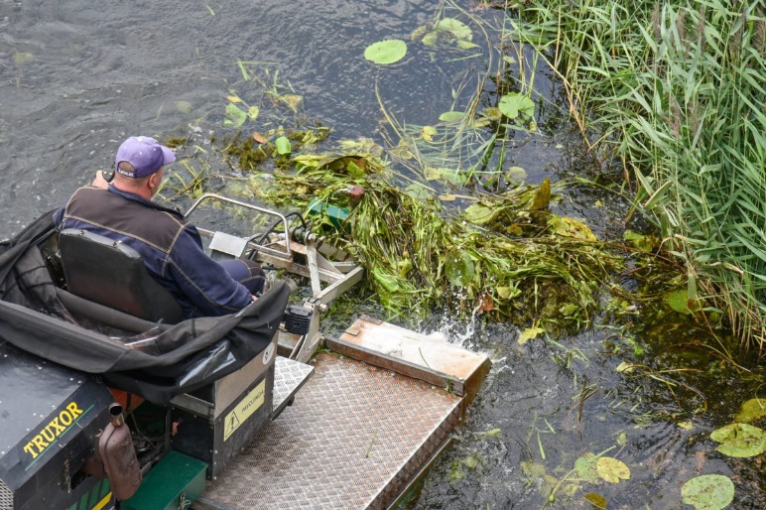
34 pav. Gerai Nevėžio ekologinei būklei palaikyti, iš upės buvo šalinama vandens augmenija.
Finansuota 17 aplinkosauginio švietimo projektų už 10,75 tūkst. Eur. Ikimokyklinių įstaigų vaikai, bendrojo lavinimo mokyklų mokiniai vykdė stebėjimus, organizavo konferencijas, dalyvavo renginiuose, aplinkos tvarkymo akcijose.
Rugsėjo 16–22 d. Savivaldybės administracija prisidėjo prie daugelyje miestų organizuojamos Europos judriosios savaitės ir akcijos „Mieste be savo automobilio“, organizavo renginį Pasaulinei gyvūnų dienai paminėti.

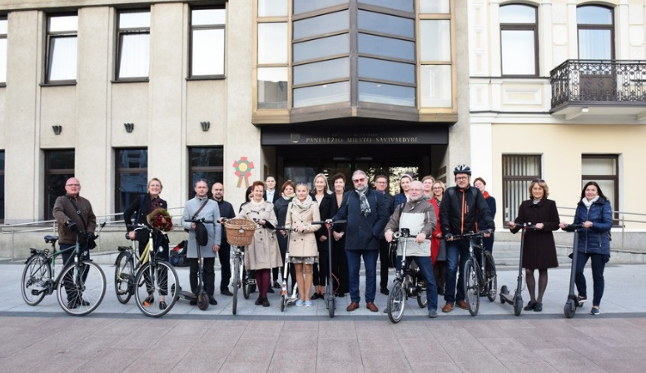
35 pav. Rugsėjo mėn. Savivaldybės administracija minėjo dieną be automobilio.
Siekiant supažindinti švietimo įstaigas su aktualiausiomis aplinkosaugos problemomis, skatinti prisidėti prie miesto ekologinės būklės gerinimo, joms prenumeruoti leidiniai „Žaliasis pasaulis“, „National Geigraphic Kids“, „Miškai“, „Lututė“, „National Geographic“.

TERITORIJŲ PLANAVIMAS
IR ARCHITEKTŪRA

2020 m. patvirtinti 44 žemės sklypų formavimo pertvarkymo projektai, parengti 61 žemės sklypų formavimo ir pertvarkymo projektų rengimo reikalavimai, patikrinti 67 žemės sklypų formavimo ir pertvarkymo projektai. Patvirtinti 26 teritorijų planavimo dokumentai. Pasirašytos 9 teritorijų planavimo dokumento sprendinių įgyvendinimo sutartys.
Suteikta (pakeista) 61 adresų pagal prašymus ir Teritorijų planavimo ir architektūros skyriaus specialisto iniciatyva. VĮ Registrų centro Adresų departamentui pateikta įregistravimui, išregistravimui bei pakeitimui 357 adresai. Atlikti adresų tikslinimo darbai: Kazio Naruševičiaus g. geografinių charakteristikų tikslinimas (keitimas). Suformuoti 303 nauji adresai, vykdant viešinimo procedūrą pakeistas 41 klaidingas adresas, panaikinta 13 adresų.
Dalyvauta miesto Savivaldybės valdomų, naudojamų žemės sklypų kadastrinių matavimų rengimo darbuose, derinti žemės sklypų planai ir žemės sklypų ribų paženklinimo aktai, spręsti sklypų ribų klausimai. Parengtos 54 žemės sklypų kadastrinių matavimų bylos. Parengti dokumentų paketai dėl Savivaldybės administracijos naudojamų žemės sklypų įteisinimo panaudos būdu, sudaryta 53 panaudos sutartis. Parengti reikalingi dokumentai dėl žemės sklypų (Kėdainių g. 13, 15) pirkimo. Dalyvauta Savivaldybės valdomų žemės sklypų patikrinimuose, teikti dokumentai, paaiškinimai dėl žemės sklypų naudojimo. Suorganizuotas darbo grupės žemės sklypams, grąžinamiems natūra buvusiems žemės savininkams, formuoti posėdis, jo metu išnagrinėtos 4 teritorijos, kuriose gyventojai pageidavo susigrąžinti turėtą žemę natūra. Priimti 2 sprendimai dėl grąžinamų natūra žemės sklypų, 11 – dėl inžinerinių tinklų vertės priedų apskaičiavimo.
Patikrinti ir suderinti 3 842 topografiniai ir inžinerinių tinklų planai, registruota 20 teritorijų planavimo dokumentų LR Teritorijų planavimo dokumentų registro (TPDR) sistemoje. Išduota 563 duomenų paketų atlikti topografinius geodezinius darbus, 150 išorinės reklamos leidimai.
Parengti ir išduoti 91 specialieji architektūros reikalavimai, patikrinti 840 statinių projektai, išduota 280 statybą leidžiančių dokumentų. Parengtos 22 pažymos apie galimybę naujai suformuotus nekilnojamojo turto kadastro objektus (patalpas, statinius) naudoti pagal paskirtį. Suorganizuoti 95 projektinių pasiūlymų svarstymai su visuomene, dalyvauta 22 statybos darbų užbaigimo komisijų darbe.
36 pav. Leidimų įrengti išorinę reklamą pokytis 2018–2020 m.

Parengti 122 žemėlapiai ir schemos. Teikti GIS duomenys. Sukurtas vektorinis bazinis žemėlapio pagrindas ir ArcGis aplikacijos. Parengti ir pateikti duomenų rinkiniai iš Ingis į SEDR struktūrą, nuolat ruošiamos, keičiamos ir pildomos schemos.
Parengta beveik 3000 raštų ir atsakymų į gyventojų, institucijų klausimus, reikalavimus, skundus.

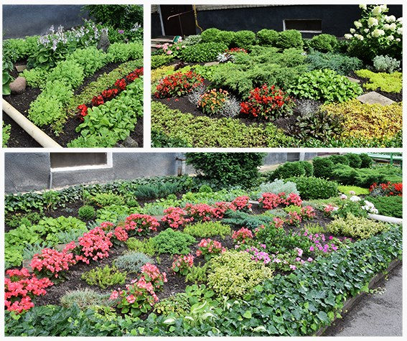
37 pav. Vieni iš gražiausiai tvarkomos aplinkos konkurso laureatų – Vilniaus g. 17-ojo daugiabučio gyvenamojo namo savininkų bendrija.

Išduota 150 leidimų saugotinų medžių ir krūmų kirtimui, persodinimui ar kitokio pašalinimo, genėjimo darbams atlikti. Buvo atliekami įvairūs miesto papuošimo darbai (vėliavėlės, įvairios dekoracijos miesto šventiniam papuošimui, kalėdinis papuošimas). Organizuotas gražiausiai tvarkomos aplinkos konkursas (žr. 37 pav.).
Teritorijų planavimo ir architektūros skyrius teikė pasiūlymus LR teritorijos bendrojo plano rengėjams dėl Panevėžio plėtrai svarbių objektų įtraukimo į šį vieną svarbiausių šalies strateginių dokumentų. Į daugelį pasiūlymų buvo atsižvelgta.

Teritorijų planavimo ir architektūros skyrius vienas pirmųjų Lietuvoje ėmėsi aktyviai organizuoti sudėtingus geriausios idėjos išrinkimo pagrindu paremtus architektūrinių projektų konkursus miesto viešosioms erdvėms ir visuomenei svarbiems projektams vystyti. 2019 m. buvo suorganizuotas projekto „Panevėžio daugiafunkcio sporto ir sveikatinimo komplekso „Aukštaitija“ rekonstravimas A. Jakšto g. konkursas, šiuo metu rengiamas techninis projektas.
Skyriaus specialistai teikė pastabas ir pasiūlymus vieno pagrindinių šalies vystymosi dokumentų – naujojo LR teritorijos bendrojo plano – rengėjams. Daugelis pasiūlymų, susijusių su tolesnei Panevėžiui plėtrai svarbių objektų vystymu, įskaitant laisvąją ekonominę zoną, „Rail Baltica“, „Via Baltica“ ir kt., buvo priimti ir į juos atsižvelgta tobulinant bendrojo plano dokumentus.

Kultūros paveldas

2020 m. atlikti Panevėžio miesto garbės pilietės rašytojos Gabrielės Petkevičaitės-Bitės memorialinio muziejaus (Šv. Zitos g. 18) remonto darbai, sutvarkytos patalpos. Taip pat sutvarkyti I pasaulinio karo Turkestano musulmonų karių (Kultūros ir poilsio parke, Parko g.) ir I pasaulinio karo karių kapai (Velžio kelias).
Atlikta kultūros paveldo objektų apskaita (parengti Vertinimo tarybos aktai, teritorijos ribų planai, fotofiksacija, surinkta ikonografinė medžiaga) ir įvyko 3 Panevėžio miesto savivaldybės nekilnojamojo kultūros paveldo vertinimo tarybos posėdžiai. Parengta pastatų Panevėžio miesto istorinėje dalyje, šios vertybės teritorijos ribų plane įvardintų kaip vertingųjų savybių požymių turinčių objektų, vizualinė, istorinė, ikonografinė medžiaga, pristatyta Nekilnojamojo kultūros paveldo vertinimo tarybai. Atliktas nekilnojamojo kultūros paveldo objektų ženklinimas, pagamintas ir sumontuotas Panevėžio miesto garbės pilietės rašytojos Gabrielės Petkevičaitės-Bitės atminimo ženklas (G. Petkevičaitės-Bitės gatvėje).
Vykdyta nekilnojamojo kultūros paveldo sklaida. 2020 m. rugsėjo 11-20 d. vykusių Europos paveldo dienų, kurių tema – „Pažink, Paliesk, Išbandyk“, metu vykdyta informacijos apie nekilnojamąjį kultūros paveldą sklaida. Organizuota edukacinė ekskursija pėsčiomis miesto turistams ir gyventojams, susipažindinant juos su Aukštaitijos siaurojo geležinkelio komplekso objektais, taip pat trumpa kelionė siaurojo geležinkelio traukiniu Panevėžio stotis – Panevėžio stoties depas (apie 1 km), pasivažinėjimas savaeigiu geležinkelio vežimėliu drezina. Klausimų – atsakymų viktorina su prisiminimo dovanėlėmis.
Panevėžio kraštotyros muziejaus edukacijos ir restauravimo centre atvirų durų dienos „Pažink, Paliesk, Išbandyk“ metu visi norintys galėjo susipažinti su dokumentų, metalo, medžio restauravimo subtilybėmis. Edukacinius užsiėmimus vedė patyrę restauratoriai.

MIESTO PLĖTRA

Įmonių valdymas ir koncesijos

2020 m. gruodžio 31 d. duomenimis, Savivaldybė 10 akcinių ir uždarųjų akcinių bendrovių turėjo 97 982 687 akcijas, kurių vertė – kiek daugiau nei 47 715 tūkst. Eur. Palyginus su 2020 m., akcijų sumažėjo 105 780 vnt., vertė atitinkamai sumažėjo 30 676 Eur. To priežastis – UAB „Panevėžio pirtis“ likvidatorė atsiskaitė su bendrovės darbuotojais, kreditoriais, sumokėjusi pelno mokestį likusį bendrovės turtą paskirstė akcininkams pagal jų turimų akcijų kiekį. Į Savivaldybės sąskaitą 2020 m. gruodžio 31 d. už 105 780 vnt. 0,29 Eur nominalios vertės Panevėžio pirties akcijas pervesta 30 668,66 Eur. 2020 m. Savivaldybei priklausanti bendra kapitalo procentinė dalis, palyginus su akcinių bendrovių įstatinio kapitalo suma, nekito ir lieka 76,16 proc.
Kiekvieną ketvirtį vedama Savivaldybei priklausančių akcijų apskaita, atliekama pokyčio analizė. Miesto plėtros skyriaus specialistai atstovavo Savivaldybei įmonių valdymo ar priežiūros organuose, konsultavo Savivaldybės atstovus, nagrinėjo įmonių ketvirtines, metines ataskaitas, rengė įgaliojimus balsuoti visuotiniuose akcininkų susirinkimuose, derino pelno paskirstymo projektus. Skirstydamos 2019 m. pelną 6 Savivaldybės valdomos bendrovės į Savivaldybės biudžetą pervedė 530 009 Eur dividendų.
Išrinkta nauja UAB „Grauduva“ valdyba. Viešojo konkurso būdu atrinkti 2 aukštos kompetencijos nepriklausomi nariai.

38 pav. Savivaldybės įmonės ir įstaigos, 2020 m.
Parengti 9 Tarybos sprendimai, kuriais pritarta Savivaldybės valdomų bendrovių vadovų 2019 m. veiklos ataskaitoms.
Parengtas Tarybos sprendimo projektas „Dėl sutikimo likviduoti UAB Panevėžio pirtį“, o jį priėmus 2020 m. rugsėjo 30 d. neeilinio visuotinio akcininkų susirinkimo metu nutarta likviduoti UAB „Panevėžio pirtį“, jeigu jai neiškelta bankroto byla, ir buvo išrinkta (paskirta) likvidatorė, koordinuojamas likvidavimo procesas.
Savivaldybė yra 9 viešųjų įstaigų dalininkė ir 6 įstaigų savininkė. Jose Savivaldybei priklauso 1 219,755 tūkst. Eur finansinių įnašų. 2020 m. pastarųjų vertė padidėjo 5 000 Eur, nes tokio dydžio piniginis įnašas perduotas viešajai įstaigai „Aukštaitijos siaurasis geležinkelis“ ir tuo pačiu metu įgytos dalininko teisės ir pareigos.

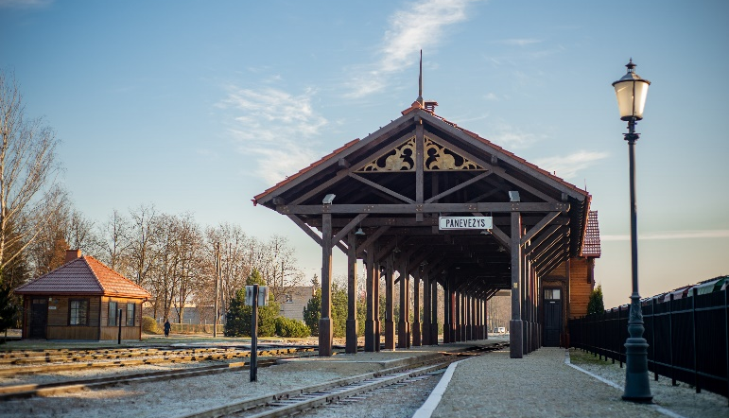
39 pav. Savivaldybė tapo VšĮ „Aukštaitijos siaurasis geležinkelis“ dalininke.
Pagal koncesijos sutartį su UAB „Panevėžio arena“ 2020 m. „Cido“ arenoje vyko 6 (8 dienų) nekomerciniai sporto ir kultūros renginiai. Patvirtintas 12 renginių (26 dienų), vyksiančių arenoje 2021 m., sąrašas. Koncesijos sutarčiai su UAB „Panevėžio arena“ einant į pabaigą, buvo inicijuotas koncesinės veiklos vertinimas dėl sutarties pratęsimo tikslingumo.
Koncesijos sutartys dėl sporto ir sveikatingumo klubo „Impuls“ bei su Panevėžio miesto merginų dviračių sporto klubu „Fortūna“, kiek tai buvo įmanoma karantino laikotarpiu, buvo vykdomos sutartyse numatytomis apimtimis.
Parengtas ir Centrinei projektų valdymo agentūrai pateiktas investicijų projektas „Keleivių laukimo paviljonų Panevėžio mieste įrengimo ir eksploatavimo paslaugų teikėjo parinkimas VPSP būdu“. Šiuo metu investicinis projektas tikslinamas atsižvelgiant į gautas pastabas.

Tarifai, licencijos

2020 m. buvo parengta ir Tarybos patvirtinta UAB „Panevėžio gatvės“ paviršinių nuotekų tvarkymo paslaugos bazinė kaina, perskaičiuotos UAB „Aukštaitijos vandenys“ geriamojo vandens tiekimo ir nuotekų tvarkymo paslaugų bazinės kainos, papildytas Panevėžio miesto teritorijų, viešųjų lauko tualetų valymo ir priežiūros paslaugų įkainių sąrašas. Taip pat papildytas Panevėžio miesto kapinių priežiūros paslaugų įkainių sąrašas, nustatyta, kad lapkričio 1–2 dienomis – minint Visų Šventųjų, Mirusiųjų atminimo (Vėlinių) dienas – gyventojams kompensuojamos kelionės išlaidos keturiais reguliaraus susisiekimo autobusų maršrutais, vežančiais iš ir į Šilaičių kapines. Remiantis įstatymų pasikeitimu, POLA (Pagalbos onkologiniams ligoniams asociacijos) kortelės turėtojams nuo 2021 m. sausio 1 d. pritaikomos 80 proc. nuolaidos, panaikinta lengvata įsigyti važiavimo vietinio (miesto) susisiekimo autobusų maršrutais bilietą su 50 proc. nuolaida.
Patvirtintas nuo 2021 m. sausio 1 d. teikiamų Panevėžio miesto teritorijų ir gatvių priežiūros ir tvarkymo paslaugų 147 įkainių sąrašas.
2020 m. įmonėms išduotos 15 neterminuotų licencijų verstis mažmenine prekyba alkoholiniais gėrimais, 20 vienkartinių licencijų verstis mažmenine prekyba alkoholiniais gėrimais renginių metu, 6 licencijos verstis mažmenine prekyba tabako gaminiais. Už išduotas ir patikslintas licencijas valstybės rinkliavos surinkta 8 942 Eur.
Panaikintos 7 licencijos verstis mažmenine prekyba alkoholiniais gėrimais, 2 – tabako gaminiais. Papildytos, patikslintos 4 licencijos verstis mažmenine prekyba alkoholiniais gėrimais ir tabako gaminiais. Neterminuotam laikui sustabdyta viena licencija verstis mažmenine prekyba alkoholiniais gėrimais.
Organizuoti 2 mažmeninės prekybos alkoholiniais gėrimais ribojimo komisijos posėdžiai, kurių metu nagrinėta Narkotikų, tabako ir alkoholio kontrolės departamento informacija apie įmonėje nustatytus Alkoholio kontrolės įstatymo pažeidimus ir taikytas ekonomines sankcijas. Posėdžių metu sprendimai dėl prekybos alkoholiniais gėrimais laiko apribojimo konkrečioms įmonėms nepriimti.
Išduoti 467 leidimai prekiauti ar teikti paslaugas viešosiose vietose, 1 leidimas teikti paslaugas pramoginiais įrenginiais. Į savivaldybės biudžetą už šiuos leidimus gauta 13 711 Eur pajamų.
Savivaldybė, siekdama apsaugoti įmones patiriančias sunkumus dėl karantino bei padėdama joms išsaugoti darbo vietas, atleido nuo vietinės rinkliavos mokėjimo už lauko kavinių įrengimą lauke vasaros sezono metu.

Verslo plėtros skatinimas

2020 m. smulkiajam ir vidutiniam verslui skatinti skirta 8 500 Eur. 188 gyventojams suteikta 200 val. nemokamų konsultacijų verslo pradžios klausimais, 22 įmonėms buvo išpirktas plotas parodoje „EXPO Aukštaitija“, įsteigtas prizas inovatyviausiai Panevėžio miesto įmonei, jis skirtas UAB „Techninis projektas“.
2020 m. Miesto plėtros skyrius inicijavo Verslo plėtros sąlygų gerinimo projektų konkursą, kurio tikslas – didinti Panevėžio konkurencingumą ir skatinti darbo vietų Panevėžyje kūrimą sudarant patrauklias sąlygas verslo ir investicijų plėtrai.
Konkursą laimėjusi VšĮ Panevėžio plėtros agentūra projekto metu įgyvendino 13 veiklų. Tarp jų – verslo aplinkos vertinimo metodikos sukūrimas ir vertinimo atlikimas; tikslinių Pramonės 4.0 kontaktų duomenų bazės sukūrimas; platformos „Ką veikti Panevėžyje?“ sukūrimas; rinkodaros kampanija „Atskleidžiame Panevėžio potencialą“, taip pat 9 iniciatyvos, apimančios žmogiškųjų išteklių bazės stiprinimą ir įmonių atsparumo didinimą skatinant jas kurti aukštos pridėtinės vertės darbo vietas: „Panevėžys – atviras verslui“; „Panevėžys – vienijantis regioną“; „Panevėžys – draugiškas naujiems gyventojams“; „Panevėžys – ugdantis ateities inžinierius“; „Panevėžys – inžinieriaus pasirinkimas“; „Globalūs panevėžiečiai kuria gimtajam miestui“; „Panevėžys – imlus inovacijoms“; „Panevėžys – Pramonės 4.0 klasteris“; „Panevėžys – užtikrinantis turizmo sektoriaus tvarumą“;
Projektas buvo orientuotas į ilgalaikį poveikį turinčias veiklas, sudarančias paskatas miesto verslo aplinkos gerinimu suinteresuotoms šalims koordinuotai tobulinti, efektyvinti, plėsti įgyvendinamas priemones ir teikiamas paslaugas. Projekto metu daug dėmesio buvo skirta verslo aplinkos situacijos analizei atlikti, skirtingų iniciatyvų poreikiui ir numatomam poveikiui įvertinti, skirtingų suinteresuotųjų šalių bendradarbiavimui ir ryšiams su ekspertais užmegzti, gerosios jų patirties mainams paskatinti, kompetencijoms kelti. Taip sistemiškai sprendžiant verslo aplinkos problemas įmanomas ilgalaikis projekto rezultatų poveikis ir veiklų tęstinumas neapsiribojant Panevėžio plėtros agentūros komandos pajėgumais ir formaliu projekto įgyvendinimo laikotarpiu.

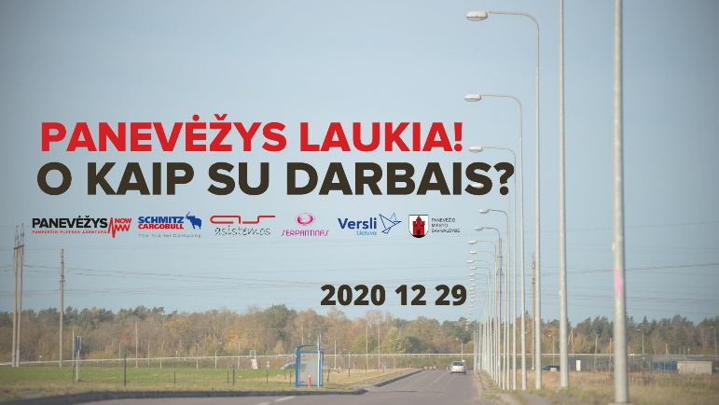

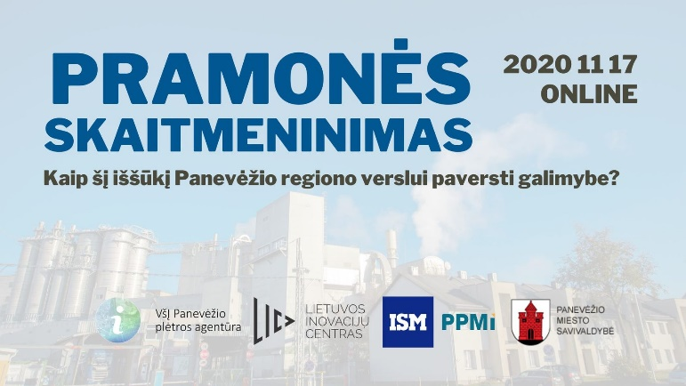

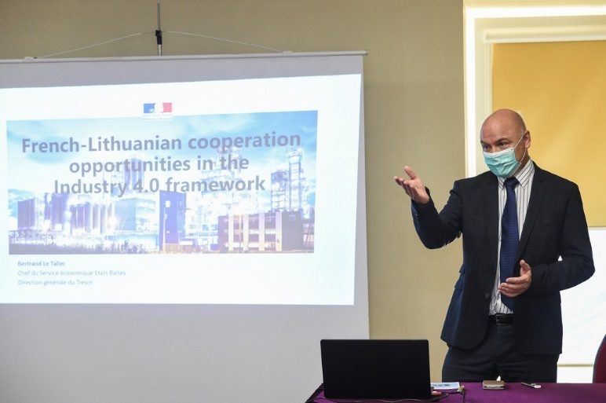
40 pav. Įgyvendinant verslo plėtros sąlygų gerinimo projektą, buvo organizuojami renginiai išeiviams karjeros galimybėms Panevėžyje pristatyti, miesto įmonėms jų imlumui inovacijoms paskatinti, investicijoms Panevėžyje domėjosi Prancūzijos Ekonominės tarnybos vadovas Baltijos šalims Bertrand Le Tallec.
Projekto metu sukurta verslo aplinkos vertinimo metodika galės būti naudojama reguliariems, objektyviems Panevėžio verslo aplinkos vertinimams atlikti. Metodikoje naudojami įverčiai paremti duomenimis, kuriuos galima nuolat stebėti ir atnaujinti, todėl tikimasi, kad nuolatinis šia metodika paremtų rezultatų kaitos tendencijų stebėjimas padės įvertinti vykdomų verslo aplinkos gerinimo priemonių efektyvumą, ilgalaikėje perspektyvoje atrinkti efektyviausias iš jų, planuoti naujas aktualias verslo aplinkos gerinimo priemones, įtraukti reikiamas vietos, regiono ir nacionalinio lygmens institucijas bei savalaikiai priimti su tuo susijusius sprendimus.
Savivaldybės administracija, siekdama skatinti miesto įmones toliau vystyti savo produktus ir paslaugas, yra identifikavusi įmonių poreikį atviros prieigos centruose atlikti įvairius technologinius ir tiriamuosius procesus ir edukuoti savo darbuotojus. Vertindama laboratorinių tyrimų ir technologinių sprendimų taikymo reikšmę įmonių plėtrai bei tam reikalingos įrangos poreikį, Savivaldybė įsigijo laboratorinę įrangą (optinį mikroskopą, sprektrofotometrinę sistemą, įvairius programavimo valdiklius), kurią numatyta perduoti VšĮ Panevėžio mechatronikos centrui. Ši įstaiga, kurios dalininkė yra Savivaldybė, dalyvauja ir (arba) atlieka savarankiškąsias savivaldybių funkcijas sprendžiant gyventojų užimtumo, kvalifikacijos įgijimo ir perkvalifikavimo klausimus, ir sudaro sąlygas verslo plėtrai ir skatina šias veiklas.

Pramonė 4.0

Pasinaudojant Europos regioninės plėtros fondo ir Savivaldybės lėšomis Panevėžyje, „Minties“ gimnazijoje, kuriamas vienas iš 7 šalies regioninių gamtos mokslų, technologijų, inžinerijos ir matematikos tyrimų ir eksperimentinės veiklos atviros prieigos (STEAM) centrų. Projekto tikslas – skatinti vaikus domėtis šių sričių mokslais ir tyrimais, jaunimą – rinktis tokias studijas, ugdyti kūrybiškumą, iniciatyvumą, verslumą ir lyderystę. 2020 m. atliktas STEAM centro patalpų remontas (žr. 41 pav.), parengtos techninės specifikacijos centro įrangos ir baldų pirkimams, bendradarbiaujant su kitais STEAM centrais išgrynintas STEAM centrų tinklo veiklos modelis.
2020 m. Panevėžio miesto savivaldybė skyrė 15 790 Eur technologinių bei edukacinių priemonių įsigijimui ir robotikos renginių organizavimui. Atsižvelgiant į Panevėžio švietimo centro išsakytą poreikį, Panevėžio robotikos centro „RoboLabas“ veikloms praplėsti buvo nupirkta 13 vnt. robotikos rinkinių varžyboms, 13 vnt. planšetinių kompiuterių su priedais ir 1 vnt. interaktyvių grindų, skirtų ikimokyklinukams ir pradinukams supažindinti su technologijomis.
Siekiant populiarinti robotiką Panevėžio ikimokyklinio, bendrojo ugdymo ir kitose švietimo bei profesinio rengimo įstaigose, skatinti kūrybiškumą ir bendradarbiavimą, buvo suorganizuotas robotikos populiarinimo konkursas. Konkurso metu buvo suorganizuoti 4 nuotoliniai renginiai ir vienas baigiamasis renginys. Renginių tikslinė grupė – miesto ikimokyklinio ugdymo įstaigų ugdytinių komandos, 1-4 klasių, 5-8 klasių, 9-12 klasių mokinių komandos. Į veiklas įtraukta 114 dalyvių.
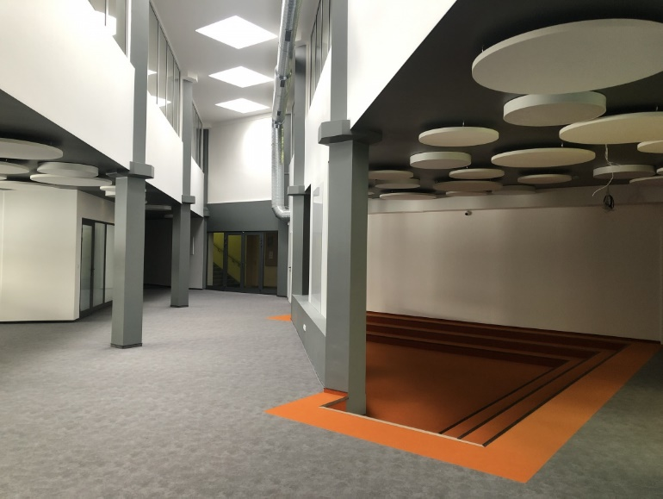
41 pav. Įpusėjo Panevėžio regioninio STEAM centro kūrimo darbai – atliktas patalpų remontas, pasirengta įrangos pirkimui, išgrynintas veiklos modelis.
Stiprinant miesto mokytojų pasirengimą Pramonės 4.0 tendencijų diktuojamiems pokyčiams, organizuoti tęstiniai verslumo ir STEAM kompetencijų ugdymo mokymai. STEAM kompetencijų ugdymo mokymus rengusi VšĮ Gamtos mokslų ugdymo centras remdamasi efektyviausiomis tarptautinėmis STEAM praktikomis parengė 40 val. kvalifikacijos tobulinimo programą, paruošė mokomosios medžiagos komplektą kiekvienam dalyviui ir apmokė 40 mokytojų. To rezultatai – mokytojai geba savarankiškai veiksmingai organizuoti ir taikyti STEAM veiklos ugdymo modelį, taip pat bendradarbiauja mokykloje ir remiasi kitų mokyklų patirtimi organizuojant STEAM ugdymu grįstas veiklas, skatina įsitraukti mokymuose nedalyvavusius mokytojus. Šie mokymai turėtų būti integruoti STEAM kompetencijų ugdymą į formalųjį ugdymą, tęstinės mokymų veiklos yra suplanuotos ir 2021 m.
Stiprinamas miesto mokytojų pasirengimas Pramonei 4.0 – organizuojami tęstiniai verslumo ir STEAM kompetencijų ugdymo mokymai.
Verslumo ugdymo mokymus organizavusi VšĮ „Lietuvos Junior Achievement“ parengė dvi mokymų programas, metodinę medžiagą, vedė mokymus pagal parengtas programas, organizavo regioninį jaunųjų bendrovių renginį. Mokymų tikslas – gilinti mokytojų finansinio raštingumo ir verslumo žinias ir stiprinti gebėjimus šias žinias taikyti ugdymo programose. Mokymų tikslinė grupė – 20 pirmų klasių ir 20 ketvirtų klasių pradinio ugdymo mokytojų iš Panevėžio miesto.

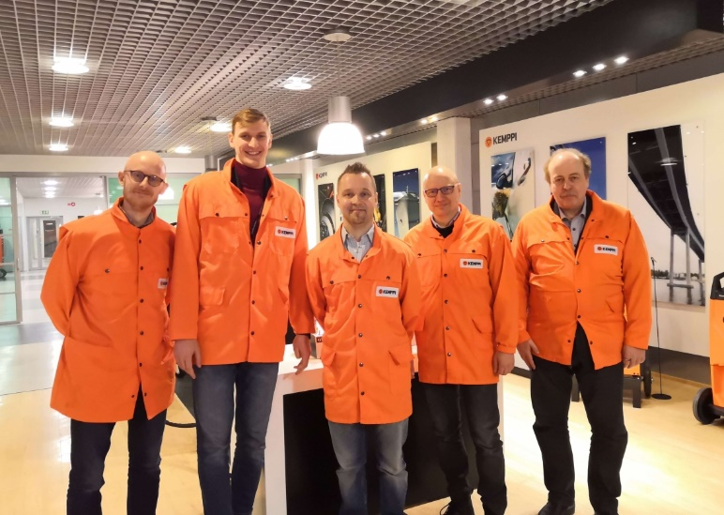
42 pav. Vizito Suomijoje metu Panevėžys įvertintas kaip gerasis pavyzdys vystant Pramonės 4.0 ekosistemą regione.
2020 m. vasario 17-21 d. Miesto plėtros skyriaus atstovas dalyvavo tarptautinio konsorciumo LARS (angl. Learning Among Regions on Smart Specialisation) vizite Suomijoje (žr. 42 pav.). Jo tikslas – susipažinti su Suomijos gerąja patirtimi STEAM kompetencijų ugdymo srityje, sektinomis profesinių mokyklų iniciatyvomis, regionų plėtros agentūrų veikla. Vizitą inicijavo konsorciumo partneris VšĮ Lietuvos inovacijų centras, pakvietęs pristatyti Panevėžį kaip gerąjį pavyzdį vystant Pramonės 4.0 veiklas regione. Siekiant įgyvendinti miesto strateginį tikslą – tapti vienu stipriausių Šiaurės rytų Europos regiono robotikos centrų – potencialiems partneriams pristatyti Panevėžio Pramonės 4.0 srityje vykdomi projektai.
2020 m. lapkričio 26-27 d. Miesto plėtros skyriaus atstovas skaitė pranešimą konsorciumo LARS inicijuotoje virtualioje konferencijoje „Pomorskie regiono inovacijų potencialo išlaisvinimas, bendradarbiaujant su skirtingomis suinteresuotomis šalimis“, (angl. Unlocking innovation potential in Pomorskie through multi-actor collaboration) pranešimo tema – „Bendradarbiavimas rengiant Panevėžio Pramonės 4.0 kelrodį“ (angl. Cooperation on the Panevezys Industry 4.0 Roadmap).
Miesto plėtros skyrius toliau sėkmingai koordinavo Panevėžio miesto Pramonės 4.0 vystymo patarėjų tarybos veiklą. Gautas aktyvus patarėjų tarybos narių palaikymas dėl Savivaldybės siekio kryptingai vystyti švietimo, kvalifikuotos darbo jėgos, inovacinės veiklos vystymo ir investicijų pritraukimo priemones, numatytas rengiamame Panevėžio miesto plėtros 2021–2027 m. strateginio plano projekte. Atsižvelgdama į švietimo, verslo, inovacijų ir investicijų pritraukimo ekspertų įžvalgas, patarėjų taryba kreipėsi į miesto Savivaldybės vadovus rekomenduodama skirti prioritetą konkrečioms strateginiame plane numatytoms priemonėms ir numatyti resursų įgyvendinti jų visumą.

TURIZMAS

Panevėžys turi galimybių tapti turizmo traukos centru – tam turi įtakos palanki miesto geografinė padėtis, kultūros ir meno įstaigų gausa, vis dar veikiantis kultūros paveldo objektas Aukštaitijos siaurasis geležinkelis, atnaujintos rekreacinės paskirties viešosios vietos, gilios miesto pramonės ir kultūros tradicijos.
Dėl COVID-19 pandemijos 2020 m. buvo sudėtingi viso pasaulio turizmo sektoriui, ne išimtis ir Panevėžys. Kelionių tarp valstybių ribojimai, 2 kartus šalyse paskelbtas karantinas turėjo neigiamos įtakos turistų srautams. Nemokamos informacijos turistams teikimo paslaugą Savivaldybės administracija viešųjų pirkimų būdu įsigijo iš VšĮ Panevėžio plėtros agentūros (iki 2020 m. sausio 27 d. – VšĮ Panevėžio turizmo informacijos centras). Įstaigoje 2020 m. apsilankė daugiau nei 3000 turistų. Daugiausia turistų – lietuviai. Tarp užsieniečių daugiausia keliautojų iš Latvijos (79), Italijos (16), Estijos (13). Didžiausias turistų srautas fiksuotas birželio-rugsėjo mėn. Dažniausiai į agentūrą užsuka pavieniai asmenys ir šeimos. Vienas iš pagrindinių apsilankymų tikslų išliko 2018 m. inicijuoto projekto „Surink Lietuvą“ magnetukai – turistai įstaigoje galėjo įsigyti Panevėžio miesto ir rajono magnetukų. Taip pat aktualūs lankytinų vietų, aktyvaus laisvalaikio, renginių, maitinimo, nakvynės klausimai.
VšĮ Panevėžio plėtros agentūroje lankytojams nemokamai platinta Panevėžio turizmo resursus pristatanti medžiaga: informaciniai lankstinukai, žemėlapiai, dviračių takų schemos ir kita. 2020 m. lietuvių ir anglų kalbomis išleistas atnaujintas leidinys „Panevėžio miesto gidas“, taip pat knygų skirtukai su Panevėžio lankytinais objektais, dviračių takų žemėlapis. Pasaulinės turizmo dienos proga buvo surengtas nemokamas renginys – ekskursija dviračiais po miestą kartu su gidu.
Dalyvauta tarptautinėse turizmo ir laisvalaikio parodose „Adventur“ Vilniuje bei „Balttour“ Rygoje. Miesto turizmo objektai ir paslaugos pristatyti stende, kuriuo buvo siekiama parodyti galimybes sumažinti stresą, nuovargį ir keliaujant atgauti jėgas. Panevėžį atstovavo ne tik Savivaldybės administracijos, VšĮ Panevėžio plėtros agentūros, bet ir miesto sveikatingumo kompleksų, pokylių namų, meno įstaigų, kultūros paveldo objektų atstovai.

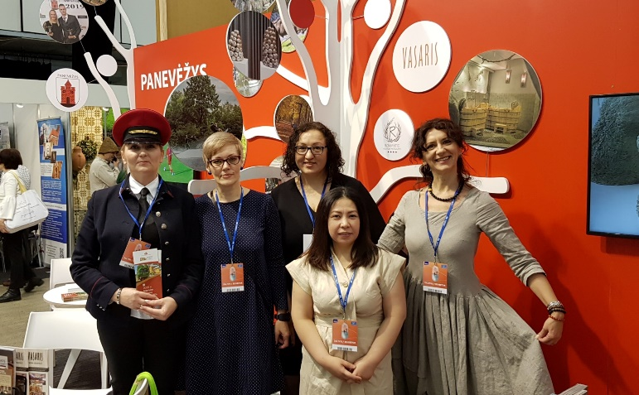
43 pav. Panevėžys 2020 m. buvo pristatomas tarptautinėje turizmo ir laisvalaikio parodoje „Adventur“.
Keliautojams informacija platinta ir internetu. Internete viešinta informacija apie Panevėžio lankytinas vietas, virtualius renginius vietos kultūros ir meno įstaigose, maisto į namus ir išsinešti tiekėjus, kalėdinių dovanų iš Panevėžio idėjas ir kt. Į pranešimus VšĮ Panevėžio plėtros agentūros paskyroje socialiniame tinkle „Facebook“ kas mėnesį įsitraukia 5-7 tūkst. vartotojų, interneto svetainę kas mėnesį aplanko vidutiniškai 800 vartotojų. Žinutėms apie Panevėžio resursus ir įdomybes efektyviau ištransliuoti ir ilgainiui didesniam turistų skaičiui pritraukti buvo sukurtas šiuolaikiškas šūkis „Panevėžys Now“ (liet. Panevėžys dabar!) ir atitinkama vizualinė medžiaga. Atnaujinta įstaigos interneto svetainė, sukurta paskyra socialiniame tinkle „Instagram“. 2020 m. sukurta ir į mobiliąj`ąčęčąą vaikščiojimo programėlę „Walk 15“ įkelta 11 turistinių maršrutų po Panevėžį.
Turizmo statistika, informacija apie miesto turizmo išteklius buvo nuolat teikiama nacionalinei turizmo skatinimo agentūrai „Keliauk Lietuvoje“ (leidiniams apie įdomiausius šalies turistinius objektus parengti) ir kitoms institucijoms.
2020 m. Savivaldybės Komunikacijos skyrius pirmą kartą organizavo turizmo skatinimo projektų konkursą. Jo tikslas – skatinti Panevėžio turizmo sektoriaus plėtrą ir didinti miesto reprezentatyvumą vystant inovatyvius, miesto strategines kryptis atitinkančius ir tikslinių rinkų srautus užtikrinančius turizmo produktus ir paslaugas. Konkursą laimėjusi VšĮ Panevėžio plėtros agentūra projekto metu atliko turizmo situacijos Panevėžio mieste analizę, pramoninio turizmo vystymo galimybių vertinimą (įvykdytas Lietuvos ir Latvijos turistų poreikių tyrimas, vietos pramonės ir turizmo sektorių įmonių apklausa), pateikė pasiūlymus dėl 30 galimų pramoninio turizmo produktų ir paslaugų.

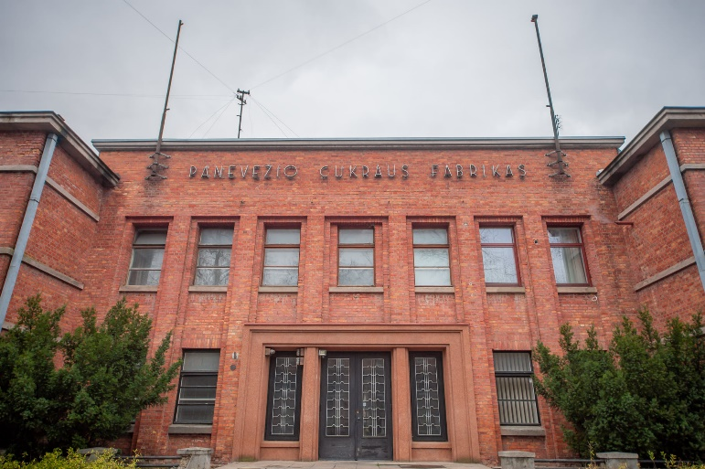
44 pav. Buvęs Panevėžio cukraus fabrikas. Ieškoma būdų įveiklinti panašius miesto objektus pramoninio turizmo reikmėms.
Projekto metu dalis šių produktų ir paslaugų buvo pradėta įgyvendinti. Sukurti teminiai pramoninio turizmo maršrutai (jie paviešinti kelionių portale „Pamatyk Lietuvoje“ ir mobiliojoje vaikščiojimo programėlėje „Walk 15“), surengta virtuali ekskursija apie buvusį cukraus fabriką, parengtas informacinis leidinys lietuvių ir anglų kalbomis „Atrask pramoninį turizmą Panevėžyje“. Bendradarbiaujant su miesto pramonės įmonėmis vykdytos bandomosios edukacinės programos: lininio maišelio siuvimas ir gaiviųjų gėrimų degustacija, įgyvendinta rinkodaros kampanija „Panevėžio pramonės ®evoliucija“ – sukurta ir viename populiariausia šalies interneto portalų parodyta laida apie pramoninį turizmą Panevėžyje, ta pačia tema paviešintas ir straipsnis.
Panevėžyje pradėta vystyti išskirtinė pramoninio turizmo kryptis – gyventojai ir miesto svečiai kviečiami atrasti pramoninį miesto paveldą, išbandyti kartu su miesto įmonėmis parengtas edukacines programas.

KULTŪRA IR MENAS

Savivaldybės administracijos Kultūros ir meno skyrius užtikrino tinkamą reagavimą į prašymus, pareiškimus ir pastabas kultūrinės veiklos klausimais pagal Savivaldybės kompetenciją. Rengė Tarybos sprendimų, direktoriaus įsakymų projektus, kultūrines programas. Organizavo Renginių organizavimo komisijos posėdžius – iš viso surengti 24 posėdžiai. Per metus gauti 127 prašymai organizuoti renginius miesto viešosiose vietose, išduota 115 leidimų organizuoti įvairaus pobūdžio renginius lauke.
Skyrius koordinavo 9 Savivaldybei pavaldžių įstaigų kultūrinę veiklą (žr. 45 pav.). Buvo analizuojami ir derinami įstaigų metiniai, mėnesiniai kūrybiniai ir sezoniniai planai, veiklos ataskaitos. Rengiamos ataskaitos Lietuvos Respublikos kultūros ministerijai ir Lietuvos nacionaliniam kultūros centrui apie Panevėžio miesto kultūros centrus, savivaldybės kultūros bei etnokultūros būklę, teikiami kiti duomenys, kultūros įstaigos apjungiamos bendriems projektams.

45 pav. Savivaldybei pavaldžios kultūros ir meno įstaigos.
Parengti Kultūros ir meno projektų dalinio finansavimo bei kofinansavimo nuostatai, Kultūros ir meno stipendijų skyrimo nuostatai, Kultūros ir meno premijų skyrimo nuostatai, Mėgėjų meno kolektyvų dalinio finansavimo nuostatai.

Įstaigos pavadinimas |  | Projekto pavadinimas
Faktinės projekto lėšos, Eur | Paramos lėšos, Eur | Savivaldybės biudžeto lėšos, Eur | Savivaldybės finansavimo dalis, proc.
VšĮ „Architektūros fondas“ |  | „Pastatai kalba. Panevėžys – atviros architektūros savaitgalis“
32 127,24 | 29 427,24 | 2 700 | 8
Lietuvos varinių instrumentų orkestrų asociacija |  | Lietuvos pučiamųjų instrumentų orkestrų čempionatas
20 900 | 18 900 | 2 000 | 10
Panevėžio miesto dailės galerija |  | IV tarptautinis meninio stiklo simpoziumas „GlassJazz`20“
20 966,72 | 16 966,72 | 4 000 | 19
Asociacija „Aukštaičių kultūros draugija“ |  | Etninės kultūros populiarinimo renginių ciklas „Etnokultūriniai mokymai Panevėžyje“
10 020 | 8 720 | 1 300 | 13
Lietuvos varinių instrumentų orkestrų asociacija |  | Pučiamųjų instrumentų orkestrų festivalis „Dūdų vasara“
9 400 | 7 900 | 1 500 | 16
Panevėžio apskrities Gabrielės Petkevičaitės-Bitės viešoji biblioteka |  | „Maža žemėlapyje, didi pasaulyje 2“
8 390 | 6 890 | 1 500 | 18
Kultūros centras Panevėžio bendruomenių rūmai |  | Performansų festivalis
7 100 | 6 100 | 1 000 | 14
VšĮ „A galerija“ |  | „X: Ego“
8 058 | 5 558 | 2 500 | 31
Panevėžio lėlių vežimo teatras |  | „Panevėžio lėlių vežimo teatro vasaros gastrolių sklaida su vežimu 2020“
6 042 | 4 742 | 1 300 | 22
Kino centras „Garsas“ |  | XIV tarptautinis filmų festivalis „Europos kinas ir dieną, ir naktį“
6 443,47 | 4 443,47 | 2 000 | 31
46 pav. 10 projektų, pritraukusių daugiausia lėšų iš kitų nei Savivaldybės biudžetas finansavimo šaltinių.
Kultūros ir meno projektams iš dalies finansuoti 2020 m. iš Savivaldybės biudžeto buvo skirta 55 tūkst. Eur. Dalinai finansuota 34 kultūros ir meno projektai (žr. 46 pav.). Iš jų dėl COVID-19 situacijos Lietuvoje nebuvo galimybės įgyvendinti 3 finansuotų projektų, todėl šiems projektams įgyvendinti skirtos lėšos grąžintos į Savivaldybės biudžetą (3 957,19 Eur). Dėl negauto reikiamo projektams įgyvendinti finansavimo, atsisakyta įgyvendinti 3 projektus (nepanaudotos 7900 Eur lėšos). Bendra projektų įgyvendinimo išlaidų vertė siekė daugiau kaip 212 tūkst Eur, iš jų kiek daugiau kaip 169 tūkst. Eur sudarė įvairių fondų ir rėmėjų lėšos.
Kultūros ir meno projektų kofinansavimui 2020 m. iš Savivaldybės biudžeto buvo numatyta 15 tūkst. Eur. Kofinansuoti 7 projektai, jiems skirta kiek daugiau nei 10 tūkst. Eur, tuo tarpu iš Lietuvos kultūros tarybos programų šiems projektams įgyvendinti skirtas 19,88 tūkst. Eur finansavimas.

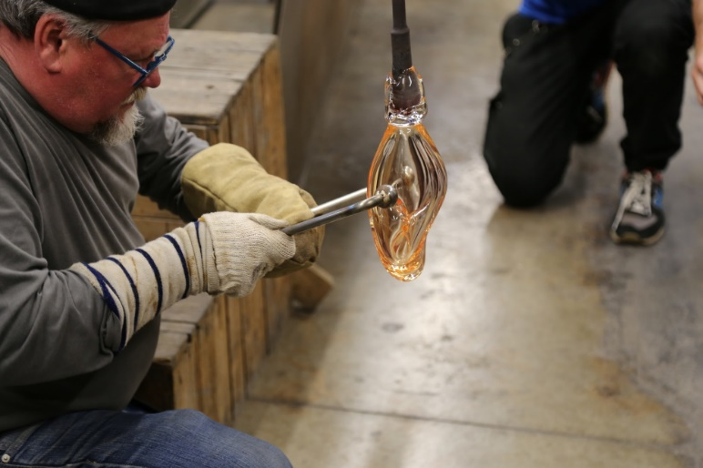
47 pav. Vienas iš Savivaldybės dalinai finansuotų kultūros ir meno projektų – meninio stiklo simpoziumas „GlassJazz'20“.
Kultūros ir meno skyrius bendradarbiavo su kūrybinėmis sąjungomis, profesionaliais meno kūrėjais ir atlikėjais, ne Savivaldybei pavaldžiomis kultūros įstaigomis, meno kolektyvais. Kultūros ir meno programoje 2020 m. buvo numatytas 13 tūkst. Eur biudžetas kultūros ir meno stipendijoms. Panevėžio miesto savivaldybės administracijos direktoriaus įsakymu stipendijos skirtos 10 menininkų jų meno projektams įgyvendinti. Vieno mėnesio stipendija – 500 Eur. Vienam menininkui skirta 5 mėn. stipendija, vienam – 4 mėnesių, dviem – 3 mėnesių, penkiems – 2 mėnesių ir vienam – vieno mėnesio. Paremti 5 dailės, 2 fotografijos, vienas literatūros meno, 2 tarpdisciplininio meno projektai.
Savivaldybė 2020 m. dešimčiai menininkų skyrė stipendijas jų meno projektams įgyvendinti.

Meno kolektyvų pasirengti ir dalyvauti Dainų šventėje 2020 m. skirta 8 tūkst. Eur. Dalinai finansuota 13 meno mėgėjų kolektyvų: 7 choreografijos, 3 vokalinės muzikos kolektyvai, 3 folkloro ansambliai. Už skirtas lėšas kolektyvai įsigijo tautinio kostiumo dalis (juostas, liemenes ir kt.), dalį jų panaudojo kolektyvo veiklai (naujam šokiui sukurti ir pastatyti, patalpų nuomai repeticijoms, transporto nuomai koncertinėms išvykoms ir kt.).
Kultūros ir meno skyrius kuravo kultūros įstaigų organizuojamų atmintinų datų, kalendorinių, valstybinių ir miesto švenčių organizavimą: Laisvės gynėjų dieną, Lietuvos Valstybės atkūrimo bei Lietuvos nepriklausomybės atkūrimo dienas, G. Petkevičaitės-Bitės medalio „Tarnaukite Lietuvai“ įteikimo ceremoniją, Užgavėnių bei Joninių šventes, Juodojo kaspino dienų paminėjimą, Valstybės dieną, Miesto gimtadienio, Kultūros premijų laureatų apdovanojimus, kalėdinius renginius.
Šiems renginiams organizuoti 2020 m. iš Savivaldybės biudžeto buvo skirta 218 tūkst. Eur lėšų, o iš kitų finansavimo šaltinių pritraukta 47 189 Eur (21,64 proc. nuo visų renginių organizavimo faktinių išlaidų). Buvo siekiama užtikrinti inicijuotų ir koordinuotų renginių kokybę, atsižvelgiant į skirto finansavimo galimybes.
Buvo organizuojami ir sukakčių, paminėjimų renginiai: Maldos pusryčiai, partizano Juozo Streikaus perlaidojimo ceremonija, Baltarusijos palaikymo akcija, Kultūros premijos laureatų pagerbimo ceremonija, Sakralinės muzikos X Šv. Jokūbo festivalio koncertas Panevėžio Kristaus Karaliaus katedroje. Buvo rengiamasi Metų panevėžiečio apdovanojimo ceremonijai (buvo atlikti parengiamieji darbai: sudarytas scenarijus, užsakyti atlikėjai, renginio vedėjas ir kt.), tačiau dėl pandemijos renginys neįvyko.

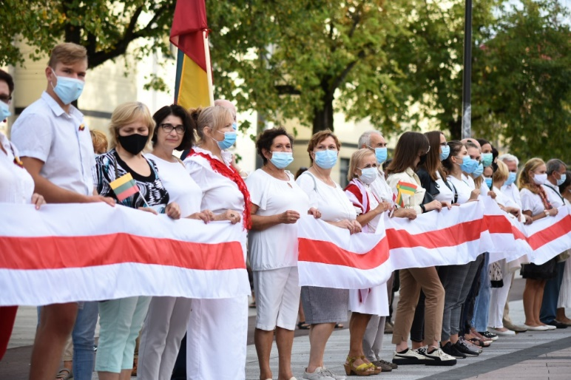
48 pav. Rugpjūčio 23 d. Savivaldybės administracija organizavo Baltijos kelio minėjimą ir Baltarusijos palaikymo akciją.
Suteikta pagalba kitiems skyriams: Sveikatos poskyriui – organizuojant savanorių, savo veikla prisidėjusių prie kovos su COVID-19 infekcija, apdovanojimo renginį, o nevyriausybinių organizacijų koordinatoriams – telkiant bendruomenės narius savanoriauti ir prisidėti prie kovos su pandemijos.
49 pav. Kultūros ir meno programai skiriamų lėšų pasiskirstymas pagal paskirtį, tūkst. Eur, 2020 m.
Kultūros ir meno skyrius vykdė skėtinę kultūros renginių, vykusių mieste, rinkodarą. Administravo Laisvės a. esančius reklamos stulpus, rinko ir rengė spaudai reklaminę medžiagą. Reklama buvo keičiama kiekvieną mėnesį. Kiekvieną savaitę siuntė prenumeratoriams savaitės kultūrinių renginių naujienlaiškius. Per metus parengtas ir išsiųstas 31 naujienlaiškis. Administravo Kultūros ir meno tarybos darbą – surengti 5 posėdžiai. Administravo patalpų suteikimo panaudos pagrindais komisijos darbą – surengti 8 posėdžiai.

Kultūros ir meno programai skirtų lėšų procentas nuo bendro miesto biudžeto 2020 m. sumažėjo 0,2 procentinio punkto lyginant su 2019 m. Lėšos kultūros įstaigoms išlaikyti lyginant su 2019 m. padidėjo 460,1 tūkst. Eur, tuo tarpu projektinės lėšos sumažėjo 10,5 tūkst. Eur.

Santykis tarp įstaigoms išlaikyti skirtų lėšų ir projektinių lėšų (kultūros ir meno stipendijoms, kultūros ir meno projektams, mėgėjų menui skatinti, valstybinėms
ir miesto šventėms organizuoti) pastaraisiais metais nekinta ir yra 94:6. Miesto kultūrinio gyvenimo įvairovei užtikrinti, teoriškai siūlomas lėšų pasiskirstymo santykis turėtų būti 85:15.

Metai | Lėšos biudžeti-nėms kultūros įstaigoms išlaikyti, Eur | Projektinės lėšos, Eur |  |  |  |  | Kultūros programos lėšos, iš viso, Eur | Kultūros programai skirta Savivaldybės biudžeto dalis, proc. | Projektinių lėšų dalis Kultūros programoje, proc.
Metai | Lėšos biudžeti-nėms kultūros įstaigoms išlaikyti, Eur | Kultūros ir meno stipendi-joms | Kultūros ir meno projek-tams | Mėgėjų menui skatinti | Valstybi-nėms ir miesto šventėms | Projekti-nės lėšos,  iš viso, Eur | Kultūros programos lėšos, iš viso, Eur | Kultūros programai skirta Savivaldybės biudžeto dalis, proc. | Projektinių lėšų dalis Kultūros programoje, proc.
2016 | 3 343 600 | 9 900 | 40 000 | 6 000 | 100 000 | 155 900 | 3 399 500 | 4,95 | 5
2017 | 3 855 700 | 9 900 | 53 900 | 8 000 | 130 000 | 201 800 | 3 938 400 | 5,05 | 5
2018 | 3 999 000 | 10 000 | 59 000 | 15 000 | 211 900 | 295 900 | 4 307 500 | 4,6 | 6,9
2019 | 4 540 800 | 15 000 | 58 100 | 8 000 | 224 000 | 319 500 | 4 860 300 | 4,4 | 6,6
2020 | 5 000 900 | 13 000 | 70 000 | 8 000 | 218 000 | 309 000 | 5 315 900 | 4,2 | 5,8
50 pav. Kultūros finansavimas Panevėžio miesto savivaldybėje. Pastaba: neįtrauktos lėšos, skirtos kapitalo investicijoms.

SPORTAS

Savivaldybės administracijos Sporto skyrius 2020 m. pirmą kartą organizavo Panevėžio miesto savivaldybės sporto organizacijų projektų įgyvendinimo trimetės (2020–2022 m.) programos bei Panevėžio miesto savivaldybės sporto renginių projektų finansavimo konkursus.
Trimetės programos konkurso tikslas – skatinti Panevėžio miesto komandinių žaidimų atstovus, žaidžiančius Lietuvos aukščiausiosiose lygose, techninių sporto šakų atstovus, dalyvaujančius Lietuvos čempionatuose, ir individualių sporto šakų atstovus, dalyvaujančius Europos bei pasaulio taurės varžybose ar čempionatuose, siekti kokybinių ir kiekybinių sporto rezultatų. Taip pat prisidėti prie teigiamo miesto įvaizdžio kūrimo, garsinimo, reprezentavimo ir rezultatyvaus atstovavimo. Trimetei programai finansuoti buvo skirta 700,9 tūkst. Eur, kurie buvo paskirstyti 24 sporto klubams, ugdantiems aukšto meistriškumo sportininkus.
Sporto renginių projektų konkurso tikslas – atrinkti ir finansuoti sporto organizacijų projektus, skirtus sporto renginio (-ių) organizavimui Panevėžio mieste. Buvo pateikta 21 paraiška, pareiškėjams paskirstyta 48,77 tūkst. Eur. Finansuoti tarptautiniai, tradiciniai ar sporto renginiai skirti Panevėžio miesto atmintinoms datoms paminėti ir/arba jubiliejiniai renginiai, skirti įžymių panevėžiečių atminimui. Buvo įgyvendinti šie projektai: tradicinis 33-asis tarptautinis šachmatų festivalis „Panevėžys Open 2020“, Lietuvos irklenčių taurė ir Baltijos šalių irklenčių taurė (Baltic SUP taurės etapas), Lietuvos baidarių ir kanojų irklavimo meistrų čempionatas V. Ščiukos taurė, Jaunimo ir šeimų sporto festivalis ir kt. Dėl 2020 m. COVID-19 pandemijos ir įvestų ribojimų ne visi projektai buvo įgyvendinti.

51 pav. 2020 m. įgyvendintos dvi naujos sporto projektų finansavimo priemonės.
Panevėžio miestas prisideda prie neįgaliųjų sporto, fizinio aktyvumo plėtros skatinimo per įvairius sporto projektus. Sporto skyrius koordinavo Savivaldybės administracijos su Neįgaliųjų reikalų departamentu prie Socialinės apsaugos ir darbo ministerijos organizuotą neįgaliųjų socialinės integracijos per kūno kultūrą ir sportą projektų finansavimo konkursą. Iš valstybės biudžeto gauta 14 395 Eur, Savivaldybės prisidėjimas savo lėšomis – 3 600 Eur. Gautos 6 paraiškos, lėšos paskirstytos 6 organizacijoms (2017 m. – 3, 2018 m. – 4, 2019 m. – 5). Nuolatinio pobūdžio veiklose dalyvavo daugiau nei 200 asmenų.
Lietuvos Respublikos sporto įstatyme nurodoma, kad savivaldybių institucijos ir įstaigos turi teisę steigti apdovanojimus už asmenų nuopelnus sportui iš savivaldybių institucijų ar įstaigų lėšų. Kokie asmenys turi teisę gauti šiuos apdovanojimus, sprendžia ir apdovanojimų tvarką nustato apdovanojimus įsteigusios savivaldybių institucijos ir įstaigos. Panevėžio miesto savivaldybės taryba 2019 m. patvirtino Premijų skyrimo aukšto meistriškumo sportininkams ir jų treneriams už sporto laimėjimus tvarkos aprašą. Vadovaujantis šiuo aprašu Savivaldybės administracija 2020 m. premijas skyrė reprezentacinėms miesto komandoms, žaidžiančioms Lietuvos aukščiausiose lygose, ir Panevėžio miestą garsinantiems aukšto meistriškumo sportininkams: krepšinio klubui „Lietkabelis“ (už 2020 m. Karaliaus Mindaugo taurės varžybose iškovotą 3 vietą ir už 2020 m. Lietuvos krepšinio lygos „Betsafe LKL“ čempionate iškovotą 3 vietą), futbolo klubui „Panevėžys“ (už Hegelmann LFF Taurės 2020 m. varžybose iškovotą 1 vietą), sportininkei Rūtai Brazdžionytei ir jos treneriui Remigijui Olšauskui (už Europos pilno kontakto karatė čempionate iškovotą 1 vietą), sportininkui Vasilijui Lendelui (Vasilijus Lendel) ir jo treneriui Dmitrijui Leopoldui (Dmitrii Leopold) (už 2020 m. Europos dviračių treko elito čempionato sprinto rungties elito grupėje iškovotą 3 vietą), sportininkei Olivijai Baleišytei (už 2020 m. UEC TRACK JUN/U23 EUROPEAN CHAMPIONSHIPS čempionate omniumo rungtyje jaunimo amžiaus grupėje iškovotą 3 vietą), sportininkui Justui Jociui ir jo treneriui Juliui Kibui (už 2020 m. Europos bokso jaunių čempionate iškovotą 3 vietą).
Aukšto meistriškumo sportininkams ir juos parengusiems treneriams už iškovotus aukštus sportinius laimėjimus 2020 m. Savivaldybės administracija išmokėjo 64 tūkst. Eur. Panevėžiečių sportininkų potencialas, pasiekti aukšti sporto laimėjimai pateisina lūkesčius: garsinamas, reprezentuojamas ir formuojamas teigiamas Panevėžio miesto, šalies įvaizdis.

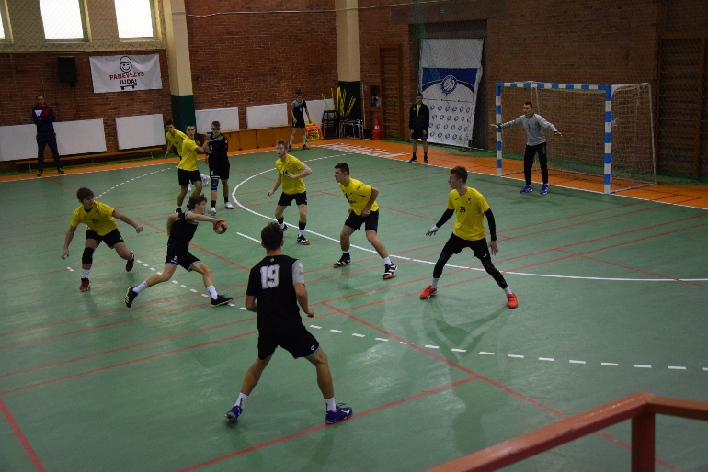

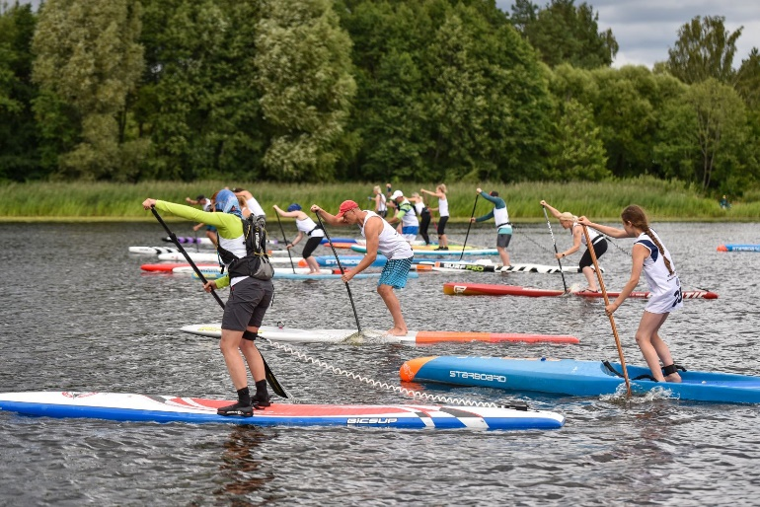
52 pav. Savivaldybė prisidėjo prie tarptautinio rankinio turnyro, irklenčių turnyrų ir kitų sporto renginių finansavimo.
Savivaldybėje prisidedama prie socialiai atsakingo verslo skatinimo, viešojo ir privataus sektoriaus bendradarbiavimo, propaguojama ir skatinama sporto plėtra. 2020 m. tęsta Sporto skyriaus pasiūlyta iniciatyva juridiniams asmenims (2019 m. įtraukti ir fiziniai ūkinę veiklą vykdantys asmenys), remiantiems kultūros, meno, sporto ir mokslo veiklas Panevėžio miesto savivaldybėje, taikyti žemės mokesčio, valstybinės žemės nuomos, nekilnojamojo turto mokesčių lengvatas. Paramos teikėjų 2020 m. kultūros, meno, mokslo ir sporto veikloms suteikta parama – 342 822,56 Eur (2018 m. – 230 tūkst. Eur, 2019 m. 365,5 – tūkst. Eur), suteikta mokesčių lengvatų suma –116 488,42 Eur. Panevėžio miesto savivaldybės tarybos 2019 m. sprendimu nustatyta, kad bendras mokesčių lengvatų dydis negali viršyti 300 tūkst. Eur per metus.
Juridiniams ir ūkinę veiklą vykdantiems fiziniams asmenims, kurie remia kultūros, meno, sporto ir mokslo veiklas, Savivaldybė taiko mokesčių lengvatas.
Siekdamas paskatinti panevėžiečius daugiau sportuoti, suteikti geresnes sąlygas neįgaliesiems, senjorams ir ikimokyklinio amžiaus vaikams Sporto skyrius inicijavo Savivaldybės tarybos sprendimą, kuriuo šioms gyventojų grupėms suteikta galimybė nemokamai naudotis Panevėžio sporto centro bazėmis. Per 2020 m. Panevėžio sporto centro „Aukštaitija“ sporto komplekso baseine apsilankė 1 778 lankytojai, Lengvosios atletikos manieže – 746, Ledo arenoje – 424, „Nevėžio“ sporto komplekse – 26, V. Variakojo sporto komplekse – 237 lankytojai. Iš viso panevėžiečiai nemokamomis paslaugomis pasinaudojo 3 211 kartų.

Sporto infrastruktūra ir renginiai

Savivaldybė tęsia sporto bazių, rekreacinių ir poilsio zonų remonto, atnaujinimo ir modernizavimo darbus. Gerinamos sąlygos miestiečiams aktyviai ir turiningai leisti laisvalaikį, siekiama suformuoti panevėžiečiams įprotį sportuoti, fiziškai aktyviai leisti laiką, stiprinti sveikatą.
Modernizuojamas Panevėžio sporto centro Lengvosios atletikos maniežo pastatas (Liepų al. 4). Pagal maniežo modernizavimo projektą jau investuota 2 mln. Eur (perdažytos vidaus sienos, įsigyti sertifikuoti šuolio į aukštį sektorius ir imtynių kilimas, keičiama danga). Nupirktas mobilus informacinis LED ekranas, kurį bus galima naudoti varžyboms, vykstančioms įvairiose miesto erdvėse.
Atnaujintas Panevėžio sporto komplekso „Aukštaitija“ stadionas (Jakšto g. 1) – rekonstruoti bėgimo takai su sektoriais, įrengta moderni stadiono vejos laistymo sistema. Panevėžio sporto centro „Aukštaitija“ komplekse bus įrengta viena pirmųjų saulės elektrinių, naudojamų sporto kompleksuose, Panevėžyje. Ši saulės elektrinė užtikrins, kad ledo arenai, baseinui, stadionui bei kitoms sporto centro erdvėms naudojami resursai būtų ženkliai mažesni, tokiu būdu prisidės prie aplinkos tausojimo.
Naujomis tribūnomis (622 sėdimų vietų) gali džiaugtis Panevėžio miesto „Žemynos“ progimnazijos bei miesto bendruomenės stebėdamos aukšto lygio varžybas.
Kultūros ir poilsio parke buvo patobulinta diskgolfo trasa įrengus 36 diskų išmetimų vietas, taigi nuo šiol sportuojantieji gali naudotis dvejomis skirtingomis trasomis. Į modernizuotą Kultūros ir poilsio parką, praplėstą nauja sporto, aktyvaus poilsio infrastruktūra, Sporto skyrius pakvietė Šiaulių miesto ir Pakruojo rajono savivaldybių atstovus, kuriems buvo pristatyta diskgolfo sporto šaka.

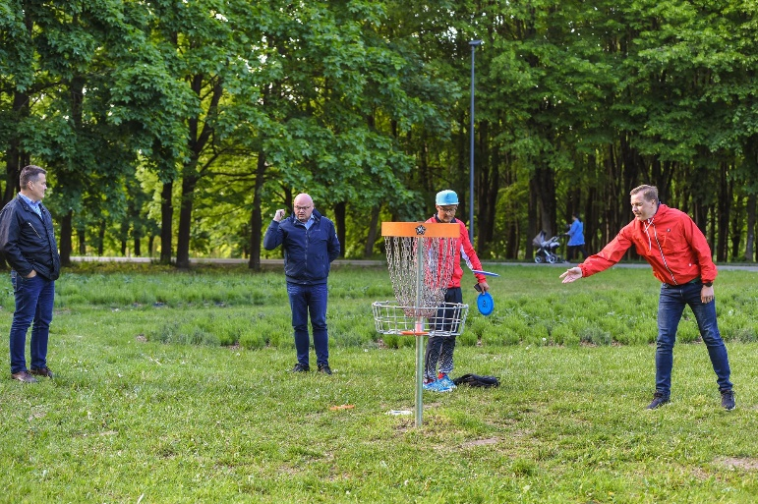
53 pav. Kultūros ir poilsio parke patobulinta diskgolfo trasa pristatyta ir kitų savivaldybių atstovams.
Sporto skyrius bendradarbiaudamas su nacionalinėmis sporto šakų federacijomis, sporto organizacijomis, sporto ugdymo įstaigomis, bendrojo ugdymo mokyklomis, bendruomenėmis organizavo sporto renginius panevėžiečiams bei miesto svečiams. 2020 m. vyko Panevėžio miesto atviros plaukimo pirmenybės, Lietuvos jaunimo bokso čempionatas, „Panevėžys City Open“ badmintono varžybos, Atviras Panevėžio miesto diskgolfo turnyras, 3x3 krepšinio turnyras ,,Panevėžys švenčia Kovo 11-ąją“, Lietuvos 3x3 krepšinio čempionato etapas ir finalinės varžybos, tarptautinės tradicinės krepšinio varžybos „Raimundas Sargūnas CUP“, traukos lenktynės ,,Panevėžio drag lyga“, tarptautinės galiūnų varžybos „Stihl Savickas Classic 2020“.
Mieste taip pat organizuotas sporto festivalis „Aktyvuok save“, skirtas Panevėžio šeimoms ir įvairaus lygio sportininkams. Miesto gimtadieniui paminėti buvo organizuotos teniso varžybos Panevėžio miesto mero taurei laimėti, diskgolfo turnyras, žolės riedulio varžybos Panevėžio miesto mero taurei laimėti ir šaškių varžybos. Kūno kultūros ir sporto dienai paminėti buvo organizuotos bėgimo varžybos olimpinio rekordininko Adolfo Aleksejūno ir Panevėžio miesto mero taurei laimėti, Panevėžio sporto centro bėgimo varžybos; 3 km VI ROMANTIC taurės bėgimas.
Surengtos 13-osios Lietuvos seniūnijų sporto žaidynių Panevėžio zonos varžybos. Panevėžio miesto moksleiviai dalyvavo didžiausiame moksleiviams skirtame sporto renginyje – Lietuvos mokyklų žaidynėse.

Sporto įstaigos

Panevėžio sporto centras – didžiausia biudžetinė sporto įstaiga Panevėžio mieste, kurioje 2020 m. treniravosi 1280 ugdytinių. Centras vykdo 16 sporto šakų sportinio ugdymo programas.
Sporto centro bazėse 2020 m. vyko 97 renginiai, sporto pratybos ir varžybos, kuriuose dalyvavo 10 570 sportininkų, renginius stebėjo 2000 panevėžiečių ir miesto svečių. Sporto centro bazėse buvo organizuota tarptautinių, šalies ir apskrities renginių: lengvosios atletikos varžybos „Sprinto diena“, tarptautinės lengvosios atletikos varžybos „Nevėžio taurė – 2020“, atviros Panevėžio miesto vaikų, jaunučių, jaunių, jaunimo dviračių sporto treko pirmenybės, tarptautinis rankinio berniukų turnyras, skirtas Lietuvos valstybės atkūrimo dienai paminėti, tarptautinis rankinio turnyras „Panevėžys – 2020“, Sporto dienos renginys miesto gyventojams ir kt.
Sporto centre treniruojasi Simona Krupeckaitė ir Miglė Marozaitė, iškovojusios kelialapį į Tokijo olimpines žaidynes, taip pat kiti tarptautinių ir šalies čempionatų, pirmenybių prizininkai ir dalyviai.
Raimundo Sargūno sporto gimnazija vykdo pagrindinio ir vidurinio ugdymo kartu su sporto ugdymu programas, taip pat neformaliojo vaikų švietimo programas. Gimnazijoje mokosi 228 mokinių, jiems parengta 12 sporto šakų specializuoto sporto ugdymo programų.
Panevėžio sporto įstaigose treniruojasi olimpinius kelialapius turintys sportininkai, tarptautinių ir šalies čempionatų prizininkai.

Sporto gimnazija 2020 m. organizavo rankinio turnyrą skirtą valstybės atkūrimo dienai paminėti, kuriame dalyvavo 135 sportininkai iš Lietuvos ir Latvijos. Taip pat Panevėžio Raimundo Sargūno sporto graikų – romėnų imtynių taurę, krepšinio turnyrus.
Pagal Lietuvos Respublikos švietimo, mokslo ir sporto ministerijos rekomendacijas, sporto šakų federacijų oficialius varžybų kalendorius ir gimnazijos sporto šakų sportinio darbo organizacinių, finansinių priemonių koordinacinius metinius planus dalyvaujama ne tik Lietuvos, bet ir tarptautinėse varžybose. Šalies rinktinės nariai yra 78 gimnazijos sportininkų, t. y. daugiau nei 35,14 proc. įstaigos mokinių. 2020 m. Lietuvos čempionatuose, ir pirmenybėse mokiniai 1–3 vietas iškovojo 186 kartus, pasaulio, Europos čempionatuose, žaidynėse ir tarptautiniuose turnyruose – 18 kartus.

54 pav. Savivaldybės administracijos Sporto skyriaus kuruojamos, koordinuojamos įstaigos.
„Žemynos“ progimnazijos baseine 2020 m. tarifikuotos 27 sportinio plaukimo ir 2 sveikatingumo grupės. Treniravosi 340 mokinių, su jais dirbo 10 trenerių. „Žemynos“ progimnazijos aukšto sportinio meistriškumo plaukikai turėjo galimybę tarptautiniuose ir šalies čempionatuose.
Baseine vyko vaikų mokymo plaukti projektas „Mokėk plaukti ir saugiai elgtis vandenyje 2020“. Plaukimo pagrindų mokėsi 250 Panevėžio miesto ir rajono antrokų. Progimnazijos baseine buvo surengta 5 varžybos vaikams, vyko Lietuvos moterų ilgų nuotolių varžybos.
Per 2020 metus ,,Žemynos“ progimnazijos baseino treneriai buvo perengę 14 įvairaus amžiaus Lietuvos rinktinės narių. Lietuvos plaukimo varžybose užimtos 2 komandinės prizinės vietos.
VšĮ Futbolo akademija „Panevėžys“ vykdo sportinę veiklą bei formalųjį švietimą papildančio ir neformaliojo sportinio ugdymo programas. 2020 m. Futbolo akademijoje tarifikuotos 28 grupės, kuriose ugdomi 423 jaunieji futbolininkai nuo 6 iki 19 metų, visi ugdytiniai registruoti Lietuvos futbolo federacijos „Comet“ elektroninėje sistemoje.
2020 m. Futbolo akademija ir toliau tęsė Panevėžio miesto trimetės futbolo vystymo programos, kurią 2018 m. patvirtino Panevėžio miesto savivaldybės taryba, vykdymą. Tarpininkaujant Lietuvos futbolo federacijai Futbolo akademija vykdo ugdymą pagal Belgijos „Anderlecht“ futbolo rengimo programą.
Ruošti nariai ir kandidatai Lietuvos futbolo rinktinėms, užimtos prizinės vietos oficialiuose čempionatuose.

ŠVIETIMAS

Ikimokyklinis ir priešmokyklinis ugdymas

Svarbiausios darbų 2020–2021 mokslo metais kryptys: ugdymo proceso organizavimas COVID-19 sąlygomis ir ikimokyklinio, priešmokyklinio ugdymo kokybės bei prieinamumo didinimas. Siekiant didinti ugdymo prieinamumą buvo vykdomas pasirengimas ikimokyklinio ugdymo užtikrinimui vaikams, augantiems socialinę riziką patiriančiose šeimose, ir priešmokyklinio ugdymo ankstinimui.
2020–2021 m. m. sukomplektuotos 273 ikimokyklinio ugdymo grupės. Rugsėjo 1 d. duomenimis, jose mokėsi 4 500 vaikai. Kadangi 46 vaikams taikomas dviejų vietų koeficientas, užpildytos 4 546 vietos. Specialiųjų ugdymosi poreikių turintiems vaikams suteikta galimybė gauti savalaikę specialistų pagalbą.
2020 m. paskelbus pirmąjį karantiną ir šalyje privalomai sustabdžius kasdienį kontaktinį ugdymą grupėse, ugdymas buvo vykdomas tik nuotoliniu būdu. Specialiųjų tarnybų darbuotojų vaikams buvo užtikrintas ugdymo paslaugų teikimas kontaktiniu būdu, sudarytos sąlygos lankyti Panevėžio lopšelį-darželį „Dobilas“. Visą vasaros laikotarpį 29 ikimokyklinio ugdymo mokyklos dirbo ekstremalios situacijos sąlygomis, jas lankė apie 2 000 vaikų.
Nuo 2020 m. rugsėjo 1 d. įsigaliojus Lietuvos Respublikos socialinės paramos mokiniams įstatymo nuostatai dėl visuotinio priešmokyklinukų ir pirmokų nemokamo maitinimo, pradėti teikti nemokami pietūs visiems priešmokyklinukams nevertinant šeimos pajamų.
2020 m. nemokami pietūs pradėti teikti visiems priešmokyklinukams nevertinant šeimos pajamų.

2020-2021 m. m. kupini iššūkių, susijusių su COVID-19 infekcijos valdymu. Siekiant padėti ikimokyklinio ugdymo mokykloms numatyti, organizuoti ir koordinuoti ugdymą ypatingų aplinkybių laikotarpiu, keliančiu pavojų darbuotojų, vaikų sveikatai ir gyvybei, sudaryta darbo grupė dėl Panevėžio miesto ikimokyklinio ugdymo mokyklų COVID-19 ligos prevencinio plano rengimo metodinių rekomendacijų parengimo. Parengtos rekomendacijos, užtikrinančios vieningą COVID-19 prevencinių priemonių taikymą. Sukurta centralizuota ikimokyklinio ugdymo mokyklų vaikų lankomumo karantino laikotarpiu ir COVID-19 susirgimų fiksavimo sistema.
Lygiagrečiai ugdymo įstaigos vykdė pasirengimą nuotoliniam ugdymui. Jos pasirūpino darbo vietų kompiuterizavimu bei kitų šiuolaikinių skaitmeninių technologijų įsigijimu, pedagogų informacinių komunikacinių technologijų kompetencijos tobulinimusi, atnaujino ugdymo organizavimo nuotoliniu būdu gaires, pertvarkė priešmokyklinio ugdymo programos tvarkaraščius, išsiaiškino, ar visi priešmokyklinukai gali dalyvauti ugdymo procese nuotoliniu būdu. Priešmokyklinukams, kurie neturėjo nuotoliniam ugdymuisi būtinų priemonių, Savivaldybė skyrė lėšų ir nupirko 65 planšetinius kompiuterius.


55 pav. Priešmokyklinukams, kurie neturėjo nuotoliniam ugdymuisi būtinų priemonių, Savivaldybė skyrė lėšų ir nupirko 65 planšetinius kompiuterius.
2020 m. rudenį paskelbus antrąjį karantiną, visose (29) Savivaldybės ikimokyklinio ugdymo mokyklose ugdymas vykdomas kasdieniu mokymo proceso organizavimo būdu, užtikrinant valstybės lygio ekstremaliosios situacijos operacijų vadovo nustatytas asmenų srautų valdymo, saugaus atstumo laikymosi ir kitas būtinas visuomenės sveikatos saugos, higienos, asmenų aprūpinimo būtinosiomis asmeninėmis apsaugos priemonėmis sąlygas. Sudaryta galimybė ikimokyklinio ir priešmokyklinio ugdymo programose dalyvauti vaikams, kurių tėvai (įtėviai, globėjai) neturi galimybių dirbti nuotoliniu būdu ar dirbdami namuose nuotoliniu būdu negali užtikrinti vaikų ugdymo, priežiūros ir kokybiškai atlikti jiems paskirtų darbų.
28 ikimokyklinio ugdymo įstaigose įvesta apsauginė ir priešgaisrinė signalizacija, įstaigoms centralizuotai nupirkta signalizacijų reagavimo paslauga bei vidaus ir lauko įrenginių draudimas.

Bendrasis ugdymas

Miesto bendrojo ugdymo mokyklose 2020 m. rugsėjo 1 d. buvo sukomplektuotos 432 klasės, jose mokėsi 9 564 mokiniai (72 mokiniais mažiau nei 2019 m. rugsėjo 1 d.). Buvo vykdoma 2016–2020 m. mokyklų tinklo pertvarkos plano stebėsena. Toliau buvo vykdomas centralizuotas vaikų priėmimas į bendrojo ugdymo mokyklų 1, 5, gimnazijų I ir III klases. Centralizuota sistema užtikrina priėmimo į mokyklas skaidrumą, mokymosi pagal skirtingas programas prieinamumą, tenkina tėvų ir mokinių poreikius renkantis mokyklą, suteikia galimybę gauti paslaugą elektroniniu būdu.
Visose miesto mokyklose įgyvendinama privaloma smurto ir patyčių prevencinė programa.
Paskirtos mokyklos, kurios padės tėvams organizuoti vaikų ugdymąsi šeimoje: lopšeliai-darželiai „Rūta“ ir „Voveraitė“ (pagal prieš mokyklinio ugdymo programą), Mykolo Karkos pagrindinė mokykla (pagal pradinio ir pagrindinio ugdymo pirmos dalies programas), Vytauto Žemkalnio gimnazija (pagal pagrindinio ugdymo antros dalies ir vidurinio ugdymo programas). Tėvų, pareiškusių norą ugdyti vaiką šeimoje, 2020 m. nebuvo.

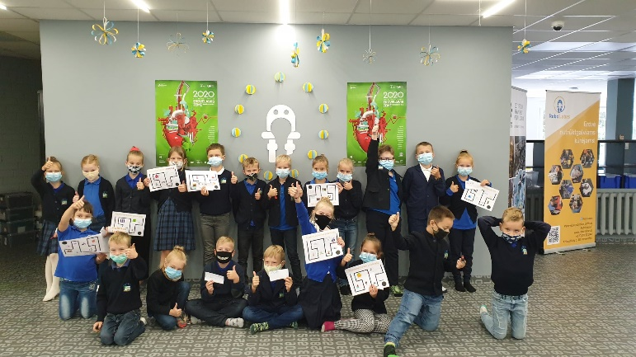
56 pav. Įsteigus Panevėžio robotikos centrą „RoboLabas“ skatinama šiuolaikinių technologijų plėtra formaliajame ir neformaliajame ugdyme.
Daug dėmesio skirta profesiniam orientavimui, įgyvendinama Bendrojo ugdymo mokyklų mokinių profesinio orientavimo programa. Ja siekiama, kad mieste būtų sukurta efektyvi, diferencijuota pagal amžiaus grupes profesinio orientavimo sistema, užtikrinanti kokybiškas mokinių ugdymo karjerai, profesinio informavimo ir konsultavimo paslaugas. Mokyklose dirbo profesijos patarėjai (pareigybei skirta po 0,25 etato). Vaikams sudarytos galimybės aplankyti ne tik miesto profesines ir aukštąsias mokyklas, bet ir įmones, susipažinti su įvairiomis profesijomis.
Visose miesto mokyklose buvo įgyvendinama privaloma smurto ir patyčių prevencinė programa. Švietimo įstaigose diegiamos naujosios technologijos, plėtojama robotika. Įsteigus Panevėžio švietimo centro padalinį – Panevėžio robotikos centrą „RoboLabas“ – skatinama šiuolaikinių technologijų programų plėtra formaliajame ir neformaliajame ugdyme organizuojant edukacines pamokas, interaktyvius užsiėmimus, regioninius robotikos renginius. 2020 m. pradėti remonto darbai Panevėžio regioniniam atviros prieigos STEAM centrui įrengti (plačiau žr. skyriuje „Miesto plėtra“).

Sudarytos sąlygos užsieniečių ir Lietuvos Respublikos piliečių, atvykusių ar grįžusių gyventi ir dirbti Lietuvos Respublikoje, vaikams mokytis lietuvių kalbos Panevėžio Vytauto Žemkalnio gimnazijoje komplektuojant išlyginamąją mobiliąją grupę.
Bendradarbiaujant su Nacionaline švietimo agentūra užtikrinta valstybinių brandos egzaminų, įskaitų organizavimo ir vykdymo kokybė. 2020 m. brandos egzaminus laikė 1 100 abiturientų. Apibendrinus rezultatus pateiktos rekomendacijos švietimo įstaigoms.
Vytauto Žemkalnio gimnazijoje sudarytos sąlygos užsieniečių ar LR piliečių, atvykusių gyventi ir dirbti Panevėžyje, vaikams mokytis lietuvių kalbos.
2020 m. 5 dalykų valstybinių brandos egzaminų vidurkiai Panevėžio mieste buvo aukštesni nei šalyje: matematikos, anglų kalbos, biologijos, chemijos ir fizikos. Bendras visų Panevėžio miesto valstybinių brandos egzaminų balų vidurkis – 49,7 balai.
Valstybinių brandos egzaminų pagrindinių dalykų rezultatais Panevėžio miestas orientuojasi į pagrindinį lygį. Daugiau nei pusė mokinių išlaikė egzaminus pagrindiniu pasiekimų lygiu, t. y. įvertinimai nuo 36 iki 85 balų. Aukštesniojo lygio pasiekimų daugiausia tarp laikiusiųjų anglų kalbos egzaminą (40,3 proc.), pagrindinio lygio – tarp laikiusiųjų istorijos egzaminą (75,4 proc.), patenkinamo lygio – tarp laikiusiųjų informacinių technologijų egzaminą (45,9 proc.). Nepatenkinamų rezultatų daugiausia tarp laikiusiųjų matematikos egzaminą – 24 proc. (žr. 57 pav.).

57 pav. Panevėžio abiturientų valstybinių brandos egzaminų dalykai pasiekimų lygiais, 2020 m., proc.

Savivaldybės 2020 m. valstybinių brandos egzaminų rezultatų bendras standartizuotas vidurkis voratinklinėje diagramoje buvo 0,4 taško aukštesnis nei šalies. Net 7 – lietuvių kalbos ir literatūros, matematikos, užsienio kalbos (anglų), biologijos, fizikos, istorijos, informacinių technologijų – miesto valstybinių brandos egzaminų rodikliai buvo aukštesni nei šalies. Sąlyginai geriausias yra matematikos egzamino rezultatas – 0,9 taško aukštesnis lyginant su šalies vidurkiu (žr. 58 pav.).

58 pav. Apibendrintų miesto 2020 m. valstybinių brandos egzaminų (VBE) rezultatų palyginimas su šalies rezultatais, naudojant standartizuotus taškus.

Užtikrinant tinkamą brandos egzaminų organizavimą vykdyta 15 egzaminų centrų priežiūra. Koordinuotas vėdinimo ir kondicionavimo sistemų įrengimas Savivaldybės egzaminų centruose-grupėse, kontroliuotas Lietuvos Respublikos švietimo, mokslo ir sporto ministerijos skirtų 139 837 Eur lėšų tikslinis panaudojimas. Vėdinimo ir kondicionavimo sistemos įrengtos 17 Savivaldybės bendrojo ugdymo mokyklų egzaminavimo patalpose: mokomuosiuose kabinetuose, aktų salėse, skaityklose. Iš viso sumontuoti 95 kondicionieriai.
Sudaryta galimybė gabiems mokiniams pasitikrinti žinias mokomųjų dalykų miesto ir respublikinėse olimpiadose. Geriausius rezultatus mokslo ir meno srityse 2019–2020 m. m. pasiekė 25 miesto mokiniai, iš jų 11 mokinių laimėjo prizines vietas respublikinėse olimpiadose, konkursuose, 14 vaikų pasiekė prizines vietas meno srityje.

Projektai, apdovanojimai

Keturios Panevėžio miesto mokyklos – „Vyturio“ progimnazija, Rožyno progimnazija, „Beržų“ progimnazija ir Mykolo Karkos pagrindinė mokykla – dalyvauja projekte „Kokybės krepšelis“. Projektui įgyvendinti 85 proc. lėšų skiriama iš ES struktūrinių fondų, likusiais 15 proc. prisideda Savivaldybė. 2020 m. iš ES struktūros fondų gautas 265 tūkst. Eur finansavimas Tai tikslinė dotacija, suteikiama išimtinai mokinių pasiekimams gerinti: mokinių konsultacijoms, gabių mokinių skatinimui, papildomiems etatams švietimo pagalbai teikti, ugdymo aplinkai, tiriamajai ir kūrybinei veiklai, mokytojų kvalifikacijai tobulinti, edukacinėms erdvėms kurti, naujai, moderniai įrangai įsigyti, laboratorijoms įrengti ir kt.

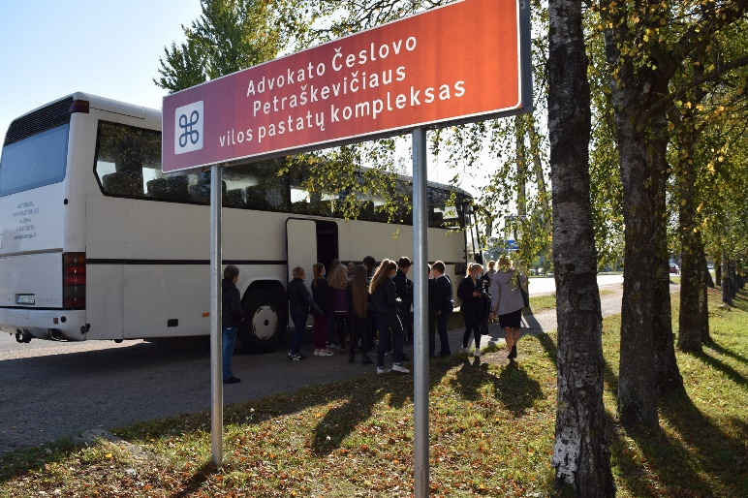
59 pav. Siekiant modernizuoti STEAM dalykų mokymąsi, dalis pamokų buvo vykdomos įvairiose miesto įmonėse ir organizacijose.
Įgyvendinant Savivaldybės ir Švietimo, mokslo ir sporto ministerijos projektą „Lyderių laikas 3“, toliau buvo vykdomos pokyčio projekto „Tarpinstitucinis bendradarbiavimas plėtojant STEAM srities dalykų patirtinį mokymąsi“ veiklos. Projektu siekiama modernizuoti gamtos ir technologijų mokymą(si) Panevėžio mokyklose, paskatinti mokinius domėtis STEAM dalykais ir su jais susijusiomis profesijomis. Projekto sėkmę lemia glaudus kūrybinės komandos ryšis su Savivaldybe, kuri palaiko kūrybinės komandos iniciatyvas ir skiria finansinę paramą projekto veikloms įgyvendinti. Formuojant 2020 m. savivaldybės biudžetą tam buvo tikslingai numatytos lėšos – 47 830 Eur.
Lėšos buvo naudojamos 2019–2020 m. m. ir 2020–2021 m. m. mokinių pavėžėjimui į formaliojo švietimo pamokas Panevėžio robotikos centre „RoboLabas“, Gamtos mokykloje, Moksleivių namuose, verslo įmonėse ir kitose miesto organizacijose. Už skirtas lėšas taip pat buvo pritaikytos edukacinės aplinkos, įsigytos mokymo priemonės, praturtinti gamtamoksliniai kabinetai kiekvienai projekte dalyvaujančiai mokyklai. Be to, buvo skatinami aktyviausiai projekte veikiantys mokytojai, palaikoma ir tobulinama Panevėžio švietimo centro elektroninė informacinė platforma www.semiplius.lt. Platformoje jau veikia virtuali aplinka, sukurta tam, kad projekte dalyvaujančių mokyklų mokytojai galėtų dalintis patirtinio mokymosi pamokų planais, idėjomis, metodais.
Siekiant daugiau mieste veikiančių organizacijų pritraukti tarpinstituciniam bendradarbiavimui projekte, suburta STEAM dalykų mokytojų darbo grupė, kuri su 10 Panevėžio miesto įmonių kūrė pamokų scenarijus patirtiniam mokymui(si) įmonėse. Vėliau šiais scenarijais mokydami vaikus galės remtis visų miesto ugdymo įstaigų pedagogai. Tai leist mokiniams mokytis per patirtis, padės susipažinti su miesto įmonių veikla, geriau suvokti verslo bei kitų įstaigų specifiką ir galbūt atrasti profesinį kelią. Teigiami pokyčiai stebimi jau dabar. Projekte dalyvaujančiose Savivaldybės švietimo įstaigose išaugo STEAM dalykų pamokų, kuriose vykdoma praktinė tiriamoji veikla, skaičius. Bendradarbiaujant su socialiniais partneriais aktyviau pasitelkiamos netradicinės ugdymo(si) erdvės. Itin svarbu tai, kad pasikeitė mokytojų ir mokyklų administracijų požiūris į ugdymą netradicinėse erdvėse. Ilgainiui tai turėtų prisidėti prie geresnių mokinių pasiekimų.
Įgyvendinat jaunų specialistų pritraukimo į miesto ugdymo įstaigas ir pedagogų perkvalifikavimo programą 2020 m. Savivaldybės skyrė 6 894,91 Eur finansinę paramą 11 trūkstamų specialybių pedagogų. Dalinė studijų parama skirta 10 Panevėžio kolegijos ikimokyklinio ir priešmokyklinio ugdymo programos studenčių, kelionės išlaidos dalinai kompensuotos miesto lopšelyje-darželyje dirbančiai ir Vytauto Didžiojo universiteto Švietimo akademijoje persikvalifikuojančiai pedagogei.

60 pav. Savivaldybės 2020 m. skirta parama trūkstamų specialybių pedagogams.
Iš Savivaldybės biudžeto 30 tūkst. Eur skirta mokslo projektams, 13,9 tūkst. Eur – vaikų ir jaunimo meno projektams, 10 tūkst. Eur – neformaliojo suaugusiųjų švietimo ir tęstinio mokymosi projektams, 23 tūkst. Eur – vaikų vasaros poilsio projektams.
2020 m. buvo koordinuojamas Nacionalinio diktanto rašymas: registruoti miesto gyventojai, darbai išsiųsti vertinimui. Lituanistikos tradicijų ir paveldo įprasminimo komisijai pateikta informacija apie lituanistikos renginius miesto bendrojo lavinimo mokyklose.
Siekiant ugdymo kokybės, skatinant mokytojų kūrybinę veiklą skirtos 3 Metų mokytojo premijos po 1000 Eur. Organizuotas Petro Būtėno premijos įteikimas Jaunųjų filologų konkurso respublikinio etapo nugalėtojams – premija įteikta 5–osios gimnazijos mokiniui ir 2 mokytojams.
Organizuota brandos egzaminus šimtu balų išlaikiusių miesto abiturientų pagerbimo šventė. Apdovanota 15 miesto abiturientų, gavusių šimtą balų dvejuose ir daugiau brandos egzaminų, bei jų mokytojai. Organizuota tris ir daugiau šimtukų gavusių abiturientų išvyka į Vilnių, Švietimo mokslo ir sporto ministerijos surengtą pagerbimo renginį.

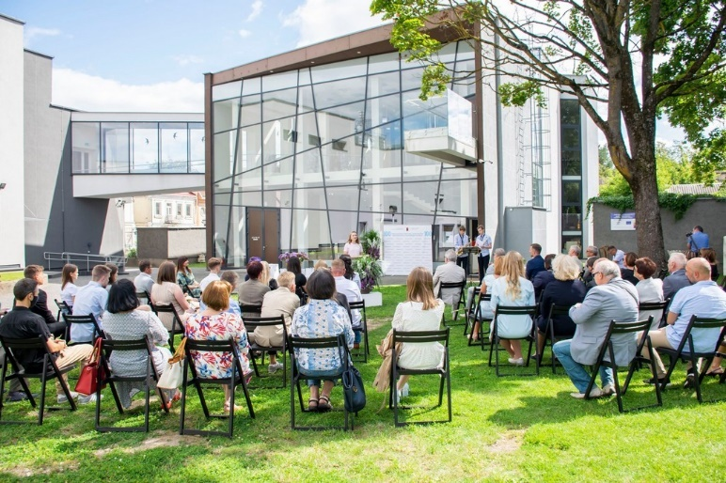
61 pav. Šimtukininkų pagerbimo šventė. 2020 m. miesto abiturientai egzaminuose pelnė daugiausia šimto balų įvertinimų per pastaruosius penkerius metus.
Savivaldybės sudaryta komisija vykdė mokyklų edukacinių erdvių konkursą – vertino, kaip mokyklų edukacinės erdvės yra panaudojamos ugdymui(si), kaip vykdoma jų sklaida. Išrinktos geriausiai kuriančios ir kūrybiškai ugdymo(si) procese edukacines erdves naudojančios 2 savivaldybės lygmens mokyklos nugalėtojos. Panevėžio lopšelis-darželis „Puriena“ paskelbtas 2020 m. konkurso nacionalinio lygmens nugalėtoju ikimokyklinio ugdymo įstaigų grupėje.

62 pav. Mieste tęsiamas neformaliojo vaikų švietimo finansavimas, daugiau nei 80 proc. finansuotų teikėjų karantino laikotarpiu veiklas vykdė nuotoliu.
Neformalusis švietimas

Neformaliojo švietimo mokyklas 2020 m. lankė apie 2 400 mokinių. Įstaigos aktyviai dalyvavo respublikiniuose ir tarptautiniuose projektuose, festivaliuose ir konkursuose. Veiklą sėkmingai vykdė 2 Panevėžio mieste įsikūrusios akademijos: Panevėžio ekonomikos ir verslo akademija (PEVA) bei Matematikos, informatikos ir fizikos akademija (MIFA). Jų veiklose dalyvavo per 170 klausytojų: PEVA – 60, MIFA – 119.

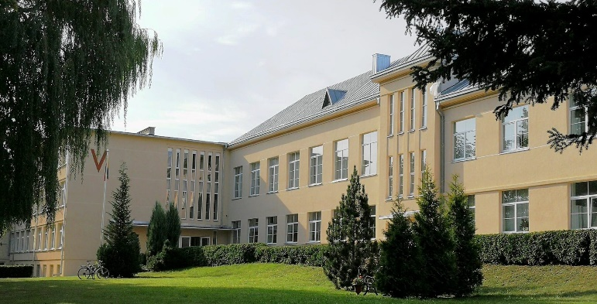

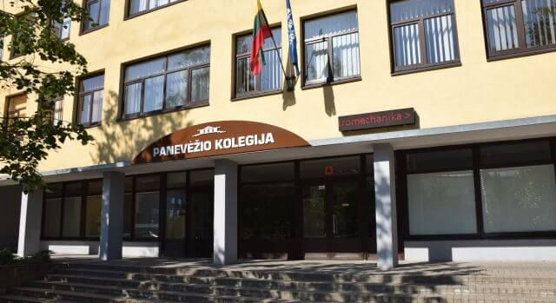
63 pav. Savivaldybė prisideda prie Panevėžio ekonomikos ir verslo akademijos (5-oji gimnazijoje) bei Matematikos, informatikos ir fizikos akademijos (Panevėžio kolegijoje) įgyvendinimo.
Mieste buvo tęsiamas neformaliojo vaikų švietimo finansavimas. Jame dalyvavo 53 teikėjai, vaikams siūlyta rinktis iš 119 neformaliojo vaikų švietimo programų, užimta apie 4 000 vaikų. Karantino laikotarpiu daugiau nei 80 proc. neformaliojo vaikų švietimo teikėjų veiklas vykdė nuotoliniu būdu.
Organizuotas regioninis Lietuvos mokinių meninio skaitymo konkursas, kuriame dalyvavo daugiau nei šimtas dalyvių iš įvairių miestų. Savivaldybės atminimo dovanomis apdovanoti konkurso dalyviai ir nugalėtojai.

JAUNIMAS

2020 m. Savivaldybėje aktyviai veikė ir jaunimo interesus atstovavo jaunimo reikalų taryba, kurią sudarė 5 jaunimo atstovai ir 5 Savivaldybės tarybos nariai. Buvo surengti 8 tarybos posėdžiai, Savivaldybės tarybai ir administracijai pateikti 7 siūlymai susiję su jaunimo politikos klausimais.

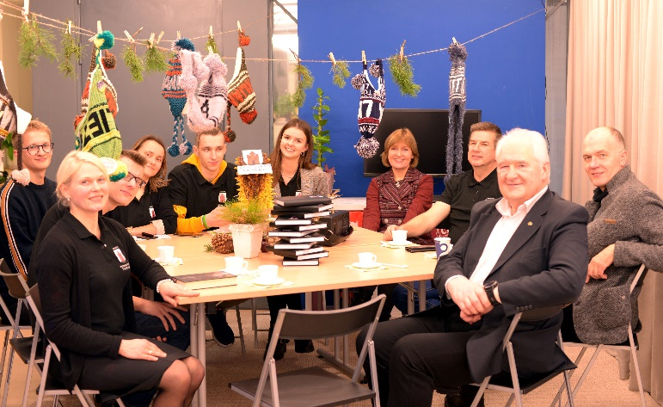
64 pav. Savivaldybės jaunimo reikalų tarybą sudaro 5 jaunimo atstovai ir 5 Savivaldybės tarybos nariai.
Jaunimo reikalų taryba organizavo užimtumo veiklas bendruomenės jaunimui: „Minties“ gimnazijoje vyko jaunimo sambūris, Panevėžio sporto centre – Panevėžio vietos bendruomenių jaunimo krepšinio turnyras, taip pat organizuota Jaunimo emocinės sveikatos stiprinimo ir sveikatinamojo fizinio aktyvumo skatinimo akcija „Jaunimo traukinys“.
Stiprinant jaunimo organizacijas ir skatinant jų veiklos tęstinumą, organizuoti jaunimo ir su jaunimu dirbančių organizacijų projektų, veiklos programų, iniciatyvų konkursai.
Savivaldybės tarybos sprendimu patvirtinta Panevėžio miesto savivaldybės mokinių savivaldų plėtros 2020–2022 m. programa, kurios tikslas – skatinti Panevėžio miesto mokinių savivaldų, mokyklų bendruomenių aktyvumą, pilietiškumą, įsitraukimo į emocinės aplinkos ir ugdymo proceso gerinimo procesus.
Lietuvos moksleivių sąjungos Panevėžio mokinių savivaldų informavimo centras, kaip vienintelė skėtinė moksleivių organizacija Panevėžio apskrityje, ir toliau kiekvieną mokslo metų mėnesį Panevėžio miesto savivaldybėje organizuoja savivaldybės moksleivių posėdžius – Vadovų klubus. Šiuose susitikimuose sprendžiami visiems moksleiviams aktualūs klausimai – nuo gerų fizinių sąlygų užtikrinimo mokyklose iki socialinės ir emocinės mokinių gerovės.
2020 m. aktyviai veikė Panevėžio atviras jaunimo centras: per metus bendras lankytojų skaičius siekė 5 259, o unikalių lankytojų skaičius – 501. Dėl ekstremaliosios situacijos šalyje daug veiklų buvo vykdoma nuotoliniu būdu: jaunimo darbuotojai palaikė ryšį su jaunuoliais, konsultavo, teikė paramą, rengė nuotolines diskotekas, žaidimų vakarus ir pan.
Mieste dirbo viena darbo su jaunimu gatvėje komanda, kuri veiklą vykdė vienoje miesto teritorijoje ir užmezgė kontaktą su 28 gatvės jaunuoliais.
Lapkričio-gruodžio mėn. buvo atliktas Panevėžio miesto jaunimo problematikos tyrimas, kuriame dalyvavo 375 14-29 metų amžiaus jaunuoliai. Tyrimo rezultatai bus naudojami rengiant 2021–2027 m. Panevėžio miesto jaunimo problemų sprendimo priemonių planą.
Savivaldybės tarybos sprendimu patvirtinta Panevėžio miesto savivaldybės jaunimo vasaros užimtumo ir integracijos į darbo rinką 2021 m. programa, kuria siekiama didinti jaunimo užimtumą vasaros laikotarpiu, ne ugdymo proceso metu, skatinti ir didinti pagalbą jauniems žmonėms įgyti praktinių įgūdžių, įsidarbinti.
Savivaldybės administracijos direktoriaus įsakymu patvirtintas jaunimo savanoriškos tarnybos įgyvendinimo tvarkos aprašas. Savanoriškos tarnybos įgyvendinimui skirti 4 000 Eur, 2020 m. savanoriškos tarnybos programoje dalyvavo 65 jaunuoliai, naujai akreditavosi 2 savanorius priimančios organizacijos (iš viso mieste akredituotos 24 priimančios organizacijos).

2020 m. gruodžio 17 d. suorganizuoti Panevėžio jaunimo apdovanojimai, kurių metu apdovanoti: Metų jaunimo lyderis, Metų jaunimo organizacija, Metų jaunimo iniciatyva/projektas, Metų jaunimo lankomiausia vieta, Metų jaunimo savanoris, Metų jaunasis mokslininkas, Metų jaunimo darbuotoja, Metų jaunasis sportininkas, Metų jaunimo proveržis, Metų jaunimo menininkas.
Siekiant stiprinti ir paremti aktyvias Panevėžio mieste veikiančias jaunimo organizacijas bei skatinti jų veiklos tęstinumą, buvo skelbiami Jaunimo ir su jaunimu dirbančių organizacijų projektų, veiklos programų, iniciatyvų konkursai. 13 800 Eur paskirstyti vienai jaunimo organizacijų sąjungos metų veiklos programai (1 600 Eur), 4 jaunimo iniciatyvoms (1 200 Eur) ir 16 projektų (11 000 Eur).

SOCIALINĖ PARAMA,
SVEIKATOS APSAUGA

Savivaldybės administracijos Socialinių reikalų skyrius 2020 m. teikė 45 administracines paslaugas (Socialinių išmokų poskyris – 27, Socialinių paslaugų poskyris – 18). Skyrius taip pat kuravo socialinių paslaugų (3) ir sveikatos priežiūros (6) paskirties įstaigas (žr. 65 pav.). Panevėžio miesto socialinių paslaugų žemėlapį galima rasti čia: https://cutt.ly/uzKi4hT.

Patvirtintos naujos periodinės pašalpos, kaip socialinės paramos ekstremaliosios situacijos ar karantino laikotarpiu netekusiems darbo arba nebegalintiems vykdyti individualios veiklos miesto gyventojams, sąlygos.
65 pav. Socialinių reikalų skyriaus kuruojamos socialinių paslaugų ir sveikatos priežiūros paskirties įstaigos.
Siekiant užtikrinti kokybiškas socialines paslaugas ir didinti sveikatos paslaugų, socialinės paramos kompleksiškumą 2020 m. Socialinių reikalų skyrius užsakė gyventojų tyrimą „Panevėžio miesto gyventojų tyrimas (apklausa) apie socialinių paslaugų kokybę ir naujų socialinių paslaugų poreikį savivaldybėje“, kurį atliko Panevėžio kolegija.
2020 m. socialinės paslaugos, išmokos buvo teikiamos karantino ir ekstremalios situacijos dėl COVID-19 infekcijos sąlygomis, todėl ypatingas dėmesys buvo skiriamas gyventojų aptarnavimui nuotoliniu būdu.

Socialinės išmokos

Siekiant išvengti tiesioginio kontakto, prašymai socialinėms išmokoms gauti buvo priimami ne tik elektroniniu būdu per Socialinės paramos šeimai informacinę sistemą ir elektroniniu paštu, bet ir telefonu (prašymus užpildant Socialinių išmokų poskyrio specialistams). Atsižvelgiant į galimas nepalankias ekonomines pandemijos pasekmes Panevėžio miesto gyventojams, buvo patvirtintos naujos periodinės pašalpos, kaip socialinės paramos ekstremaliosios situacijos ar karantino laikotarpiu netekusiems darbo arba nebegalintiems vykdyti individualios veiklos miesto gyventojams, sąlygos. Tokią paramą 2020 m. gavo 186 asmenys, jiems išmokėta 251 tūkst. Eur.

Nepasiturinčioms mažas pajamas gaunančioms šeimoms ir vieniems gyvenantiems asmenims iš Savivaldybės biudžeto lėšų toliau buvo mokama socialinė pašalpa, kompensuojamos šildymo, karšto ir geriamojo vandens išlaidos, teikiama parama apmokant kredito daugiabučiam namui modernizuoti įmokas ir palūkanas, skiriama socialinė parama ligos, nelaimės ar gaisro atvejais.
Socialinė pašalpa 2020 m. mokėta 2 625 šeimoms, tam panaudota 1 mln. 896,1 tūkst. Eur. Šildymo, karšto ir geriamojo vandens išlaidų kompensacijas gavo 4 754 šeimos, panaudota 337,4 tūkst. Eur. Parama apmokant kredito daugiabučiam namui modernizuoti įmokas ir palūkanas buvo suteikta 988 šeimoms, panaudota 256,4 tūkst. Eur. (žr. 66 pav.)
Siekiant suteikti finansinę paramą miesto gyventojams ligos, nelaimės ar gaisro atveju toliau buvo teikiama socialinė parama: vienkartinės, tikslinės, periodinės ir sąlyginės pašalpos. 2020 m. tokia parama suteikta 2 281 šeimai, panaudota 910,4 tūkst. Eur. (žr. 67 pav.).

66 pav. Piniginės socialinės paramos gavėjų skaičiaus Savivaldybėje kaita 2018–2020 m.

67 pav. Socialinės paramos ligos, nelaimės ar gaisro atveju gavėjų skaičius ir paramai skiriamų lėšų dydis, 2018–2020 m.
Siekiant paskatinti vaikų globą šeimose 2019 m. Panevėžio mieste pradėti mokėti Savivaldybės biudžeto lėšomis finansuojami pagalbos pinigai. Juos 2020 m. gavo 89 globėjai. Šiai paramai panaudota 330,8 tūkst. Eur. (2019 m. – atitinkamai 69 ir 49,7 tūkst. Eur).
Iš valstybės biudžeto lėšų vaikus auginančioms šeimoms toliau buvo mokamos išmokos vaikui ir teikiama parama mokiniams – nemokamas maitinimas ir mokinio reikmenys. 2020 m. išmokas vaikams gavo 11 673 vaikus auginančios šeimos, išmokėta 12 mln. 846,6 tūkst. Eur. Vienkartines išmokas vaikui, skirtas COVID-19 pandemijos padariniams mažinti, gavo 10 031 šeima, išmokėta 2 mln. 90,7 tūkst. Eur. Parama mokinio reikmenims suteikta 1 494 mokiniams už 116,5 tūkst. Eur. Nemokamą maitinimą 2020 m. gavo 3 438 mokiniai, panaudota 639,5 tūkst. Eur (2019 m. 1 902 mokiniai už 339,4 tūkst. Eur, 2018 m. 1 907 mokiniai už 322,1 tūkst. Eur).
Iš valstybės biudžeto buvo mokamos išmokos laidojusiems asmenims, slaugos, priežiūros išlaidų tikslinės kompensacijos. Tokią paramą 2020 m. gavo 3 481 asmuo, panaudota 5 mln. 819,2 tūkst. Eur.
2020 m. buvo pradėta įgyvendinti Panevėžio miesto savivaldybės 2020–2021 metų užimtumo didinimo programa. Per 2020 metus 218 šios programos dalyviai turėjo galimybę dirbti laikinuosius darbus, teikiančius socialinę naudą miesto bendruomenei ir prisidedančius prie socialinės infrastruktūros palaikymo ir plėtojimo. Po dalyvavimo užimtumo didinimo programos priemonėse 27 dalyviai įsidarbino nuolatiniam darbui. Laikinuosius darbus organizavo 31 laikinųjų darbų organizatorius, iš jų – 14 ikimokyklinio ugdymų įstaigų, 8 švietimo įstaigos, 3 nevyriausybinės įstaigos ir 6 Savivaldybei priklausančios įmonės. 2020 m. programa buvo vykdoma karantino sąlygomis. Su asmenimis, pasitelktais dalyvauti užimtumo didinimo programoje, Užimtumo tarnybos specialistais bei laikinųjų darbų organizatoriais darbas vyko nuotoliniu būdu, t. y. telefonu ar elektroniniu paštu.

Socialinės paslaugos

Gyventojus aptarnaujant nuotoliniu būdu, ypatingas dėmesys buvo skiriamas nepertraukiamam socialinių paslaugų teikimui socialiai pažeidžiamoms asmenų grupėms.
2020 m. IV ketvirtį pradėta vykdyti nauja funkcija – Socialinės priežiūros paslaugų akreditacija vaikų dienos socialinės priežiūros paslaugų srityje. Teisė teikti akredituotas socialinės priežiūros paslaugas suteikta 6 vaikų dienos centrams: LPF „Vilties arka“, VšĮ „Debesų kiemas“, Lietuvos agentūros „SOS vaikai“ Panevėžio skyriui, VšĮ Panevėžio vaikų dienos užimtumo centrui ir Panevėžio socialinių paslaugų centrui. Vaikų dienos centrai akredituoti 3 metams ir bus finansuojami iš valstybės ir Savivaldybės biudžeto lėšų. Akredituotų įstaigų kontrolę pavesta vykdyti Socialinių reikalų skyriui.
Pradėtos teikti naujos socialinių paslaugų rūšys: intensyvi krizių įveikimo pagalba, kai Lietuvos Respublikos vaiko teisių apsaugos pagrindų įstatymu nustatyta laikinoji priežiūra, (paslaugos teiktos 2 šeimoms) ir psichosocialinės pagalbos paslaugos (teiktos 15 šeimų).
Buvo tęsiamos socialinės priežiūros paslaugos. Apgyvendinimo Nakvynės namuose paslaugos suteiktos 67 asmenims, laikino apnakvindinimo paslaugos – 136 asmenims. Pagalbos į namus paslaugos teiktos 313 asmenų. 2020 m. skirtos socialinės priežiūros (intensyvi krizių įveikimo pagalba) paslaugos 2 socialinės rizikos veiksnius patiriančioms šeimoms VšĮ Motinos Teresės šeimos namuose. Lyginant 2019 m. ir 2020 m. paslaugų gavėjų skaičius, darytina išvada, kad karantino ir ekstremalios situacija dėl COVID-19 sąlygomis socialinės priežiūros paslaugų poreikis nedidėjo (žr. 68 pav.).

68 pav. Socialinės priežiūros paslaugų gavėjų skaičiaus Savivaldybėje kaita 2019–-2020 m.
Socialinių reikalų skyriuje 2020 m. sudarytos elektroninės eilės asmenų, laukiančių socialinės globos institucijoje. Ženkliai padidėjo ilgalaikės ir trumpalaikės socialinės globos paslaugų gavėjų skaičius. 2020 m. ilgalaikės ir trumpalaikės socialinės globos paslaugos teiktos 308 asmenims (2019 m. – 230 asmenų).
Dienos socialinės globos (institucijoje) paslaugos autizmo spektro sutrikimų turintiems vaikams buvo pirktos iš A. Bandzos socialinių paslaugų namų. Paslaugos teiktos 14 vaikų.
Vis daugiau vaikų, patekusių į globos sistemą, apgyvendinami globėjų šeimose. Nė vienas mažylis iki 3 metų nebuvo laikinai apgyvendinamas globos įstaigoje.
2020 m. Panevėžio mieste buvo globojami 146 vaikai, iš jų 96 – globėjų šeimose. Per metus 30 vaikų nustatyta globa (rūpyba), 9 vaikai grįžo gyventi į biologines šeimas. 2020 m. organizuota vaiko laikinoji priežiūra vaiko tėvų ar kitų jo atstovų pagal įstatymą prašymu (21 atvejis). Vis daugiau vaikų, patekusių į globos sistemą, apgyvendinami globėjų šeimose. Nė vienas mažylis iki 3 metų nebuvo laikinai apgyvendinamas globos įstaigoje. Šiam teigiamam rodikliui įtakos turėjo sėkmingas Savivaldybės vaikų globos sistemos pertvarkos 2016–2020 m. veiksmų plano priemonių vykdymas, Globos centro veiklos ir atvejo vadybos proceso koordinavimas. Suformuota nuosekli ir koordinuota pagalbos ir paslaugų sistema Panevėžio mieste, kuri socialinių problemų turinčiai šeimai, vaikui, likusiam be tėvų globos, sudaro sąlygas gauti individualias, pagal nustatytus poreikius paslaugas nepatiriant socialinės atskirties. Be to, leidžia vaikui augti saugioje, jo raidai palankioje aplinkoje – globėjų, budinčių globotojų šeimoje, ypatingais atvejais – bendruomeniniuose vaikų globos namuose, atitinkančiuose šeimos sąlygas.
2020 m. 21 neįgaliajam, taip pat ir 4 vaikams, turintiems sunkią negalią, buvo pritaikyti būstai.
Neįgaliųjų specialiesiems poreikiams tenkinti Socialinių paslaugų poskyris dalyvauja Asmens veiklos ir gebėjimo dalyvauti klausimynų vertinime, tokiu būdu įvertinant asmenų savarankiškumą kasdienėje veikloje. 2020 m. atlikti 642 asmenų vertinimai.
Socialinių reikalų skyrius, kaip išvadą teikianti institucija, dalyvavo 176 Panevėžio apylinkės teismo rūmų posėdžiuose. Civilinėse bylose dėl asmenų pripažinimo neveiksniais tam tikrose srityse dalyvauta 78 teismo posėdžiuose, 78 asmenys pripažinti neveiksniais. Dar 78 civilinių bylų teismo posėdžiai vyko dėl globos nustatymo neveiksniam asmeniui ir globėjo paskyrimo, juose teiktos išvados, 78 asmenis paskirtas globėjas. Dėl rūpybos nustatymo ir rūpintojo paskyrimo vyko 9 teismo posėdžiai, pateiktos išvados, visiems asmenims paskirtas rūpintojas. Dėl globėjo pakeitimo dalyvauta 11 teismo posėdžių, globėjas pakeistas visiems asmenims. Teismui taip pat pateikta 13 išvadų dėl leidimo parduoti neveiksnaus asmens turtą išdavimo ir palikimo priėmimo neveiksnaus asmens vardu.
Socialinių reikalų skyrius 2020 m. kuravo projektinių veiklų vykdymą. Dalis projektų finansuojama ES fondų lėšomis. Pagal projektą „Vaikų gerovės ir saugumo didinimas, paslaugų šeimai, globėjams (rūpintojams) kokybės didinimas bei prieinamumo plėtra“ suteiktos 3 945 paslaugos globėjams (rūpintojams), budintiems globėjams, šiose šeimose gyvenantiems globojamiems (rūpinamiems) vaikams ir asmenims besirengiantiems globoti vaikus.

Kartu su partneriu VšĮ Panevėžio miesto poliklinika įgyvendinamas projektas „Priemonių, gerinančių ambulatorinių sveikatos priežiūros paslaugų prieinamumą tuberkulioze sergantiems asmenims, įgyvendinimas Panevėžio mieste“. 2020 m. šias paslaugas gavo 23 asmenys.
Projekto „Integralios pagalbos paslaugų, teikiamų namuose, plėtra ir kokybės gerinimas Panevėžio mieste“ partneriai – Panevėžio socialinių paslaugų centras, VšĮ Šv. Juozapo globos namai ir VšĮ Integruotų sveikatos paslaugų centras. Įgyvendinant projektą 2020 m. paslaugos suteiktos 53 asmenims.
Kompleksinių paslaugų šeimai projektas „Panevėžio bendruomeniniai šeimos namai“ įgyvendinamas kartu su partneriu VšĮ Šv. Juozapo globos namais. 2020 m. paslaugomis pasinaudojo daugiau kaip 1 857 gyventojų. Projekto metu teikiamos ir asmeninio asistento paslaugos, jas gavo 19 gyventojų. 2020 m. gruodžio mėn. pradėta teikti pagalba vienišiems, neįgaliems, esantiems izoliacijoje dėl COVID-19 ligos ar ja sergantiems vyresnio amžiaus asmenims, kurie patiria pandemijos poveikį.

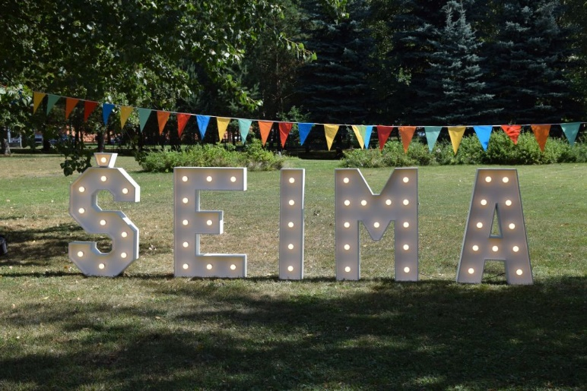
69 pav. Panevėžio bendruomeninių šeimos namų paslaugomis pasinaudojo beveik 1900 gyventojų.
Valstybės ir Savivaldybės biudžeto lėšomis finansuojami Socialinės reabilitacijos paslaugų neįgaliesiems bendruomenėje projektai. Juos įgyvendino 16 nevyriausybinių neįgaliųjų organizacijų, projektams vykdyti skirta 224 786 Eur.
Jaunuolių dienos centras teikė paraišką „Kompleksinių paslaugų centro „Harmonijos miestas“ vaikams, turintiems negalią, ir jų šeimos nariams statyba Panevėžio mieste“ pagal ES investicijų veiksmų programos prioritetą „Socialinės įtraukties didinimas ir kova su skurdu“. 2020 m. taip pat buvo vykdomos vaikų dienos centrų programos, finansuotos iš Savivaldybės biudžeto lėšų. Programoms vykdyti skirta 40 473 Eur. Finansavimas skirtas LF „Vilties arka“, kuris vykdė 2 projektus, ir Lietuvos agentūros „SOS vaikai“ Panevėžio skyriui. Paslaugas gavo apie 100 vaikų.

Sveikatos priežiūra

Įgyvendinant valstybės lygio ekstremaliosios situacijos valstybės operacijų vadovo sprendimus, perorganizuotas ir koordinuotas sveikatos priežiūros įstaigų darbas. Įsteigtas mobilus koronaviruso patikros punktas, kuriame nuo 2020 m. kovo 25 d. paimti 32 355 mėginiai (iš jų 7 917 mėginių atsakymai teigiami). Taip pat įsteigta karščiavimo klinika, kurios veiklos tęstinumą užtikrina VšĮ Panevėžio miesto poliklinika. 2020 m. II ir III ketvirčius organizuotas švietimo, sveikatos ir kitų sektorių darbuotojų testavimas greitaisiais testais. Ištirta daugiau kaip 900 asmenų, iš jų 2 proc. teigiami – tai reiškia, kad asmenys persirgo COVID-19 liga. Suformuotos 5 mobilios komandos, kurios vykdė nėščiųjų ir vyresnių nei 65 metų asmenų, sergančių COVID-19 liga, priežiūrą namuose. Parengtos ir išplatintos rekomendacijos gyventojams ir juridiniams asmenims, teiktos konsultacijos.

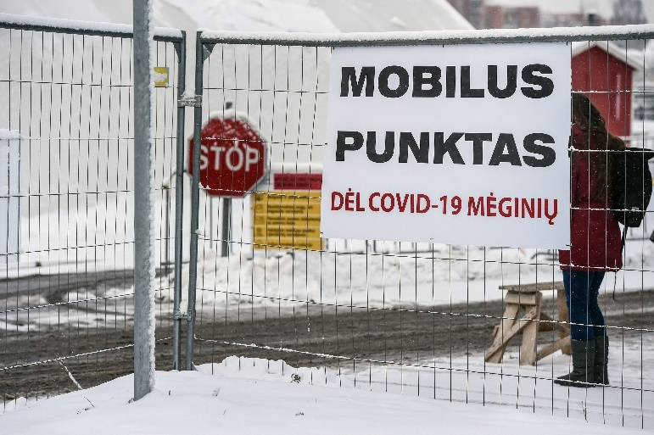
70 pav. Panevėžio mobiliajame koronaviruso patikros punkte nuo 2020 m. kovo 25 d. paimti 32 355 mėginiai, iš jų 7 917 mėginių atsakymai teigiami.
Išplėtotas sveikatos ir socialinės paslaugas teikiančių įstaigų bendradarbiavimas teikiant slaugos paslaugas namuose. Visos Panevėžio mieste veikiančios pirminės asmens sveikatos priežiūros įstaigos sudarė sutartis su Panevėžio socialinių paslaugų centru dėl kompleksinių paslaugų teikimo.
Visuomenės sveikatos biurui skirta 789,7 tūkst. Eur tikslinė dotacija visuomenės sveikatos priežiūros funkcijoms vykdyti. Įstaiga stebėjo sveikatos rodiklius, užtikrino sveikatos priežiūros paslaugų teikimą gyventojams, ugdymo įstaigose, organizavo privalomus higienos ir pirmosios pagalbos mokymus. Su kitomis įstaigomis teikė širdies ir kraujagyslių ligų, cukrinio diabeto rizikos grupės asmenų sveikatos stiprinimo paslaugas, vykdė psichikos sveikatos gerinimo, sveikos mitybos įgūdžių formavimo ir fizinio aktyvumo skatinimo priemones. Visuomenės sveikatos biuras teikė paraiškas pagal Europos ekonominės erdvės finansinio mechanizmo programos „Sveikata“ atvirus kvietimus „Ikimokyklinio ir mokyklinio ugdymo įstaigų sveikatos kabinetų aprūpinimas metodinėmis priemonėmis“ ir „Adaptuoto ir išplėsto jaunimui palankių sveikatos priežiūros paslaugų (JPSPP) teikimo modelio įdiegimas“.
2020 m. pradėtas vykdyti projektas „Programos „Neįtikėtini metai“ pritaikymas ir įgyvendinimas Lietuvoje“. Šios pozityvios tėvystės programos veiklą Panevėžio mieste vykdo Visuomenės sveikatos biuras. 2020 m. lapkričio mėn. pradėtos vesti dvi tėvų, auginančių 3 – 6 metų vaikus, grupės, kiekvienoje grupėje po 8 dalyvius. Per 2020 m. kiekvienai grupei buvo pravesta po 9 užsiėmimus.
Tėvų, auginančių 3–6 metų vaikus, grupėms pradėti vesti pozityvios tėvystės užsiėmimai.

Pradėta rengti Panevėžio miesto savižudybių prevencijos programa. 2021 m. ją planuojama teikti tvirtinti Savivaldybės tarybai.
Nuo gegužės 15 d. iki rugsėjo 15 d. vykdyta miesto maudyklų vandens kokybės stebėsena, informacija teikta visuomenei ir kitoms institucijoms. Vandens kokybės parametrai neviršijo leistinos normos. Taip pat vykdytas miesto tyliosios zonos monitoringas.
Inicijuota 196 neveiksnių asmenų būklės peržiūra, peržiūrėta 116 asmenų būklė. Vykdyta priverstinio hospitalizavimo procedūra dėl 1 asmens. Asmuo priverstinai hospitalizuotas VšĮ Alytaus tuberkuliozės ligoninėje, dalyvauta teismo posėdyje dėl priverstinio hospitalizavimo pratęsimo.

TARPINSTITUCINIS
BENDRADARBIAVIMAS

2020 m. Savivaldybės administracijos direktoriaus įsakymais, 20 vaikų buvo skirtos minimalios priežiūros priemonės, kurias vykdant vaikui buvo teikiamos švietimo pagalbos, socialinės, sveikatos priežiūros ir kitos paslaugos. 7 vaikams buvo skirtos koordinuotai teikiamos paslaugos, kurios leido sudaryti palankias sąlygas vaiko gerovei, padedant jo tėvams kurti saugią aplinką bei gauti kompleksinę pagalbą.
Savivaldybės administracijos direktoriaus buvo patvirtintas Savivaldybės 2020–2023 m. koordinuotai teikiamų švietimo pagalbos, socialinių ir sveikatos priežiūros paslaugų plėtros planas. Jame išryškintos esminės trūkstamos paslaugos vaikams sveikatos, socialinėje ir švietimo pagalbos srityje, parengtas uždavinių ir priemonių planas.
Savivaldybės 2020–2023 m. koordinuotai teikiamų švietimo pagalbos, socialinių ir sveikatos priežiūros paslaugų plėtros plane išryškintos esmės trūkstamos paslaugos vaikams.

NEVYRIAUSYBINĖS
ORGANIZACIJOS

Atsižvelgiant į miesto gyventojų išreikštą poreikį, buvo Įsteigta nevyriausybinių organizacijų koordinatoriaus pareigybė atsakinga už nevyriausybinių, bendruomeninių organizacijų, seniūnaičių veiklą.
Finansuoti nevyriausybinių organizacijų projektai, jiems iš Savivaldybės biudžeto skirta 12 tūkst. Eur. Dar 6 tūkst. Eur finansuota bendruomeninių organizacijų veikla. Nevyriausybinių organizacijų projektų finansavimo konkurso tikslas – stiprinti ir paremti aktyvias Panevėžyje veikiančias nevyriausybines organizacijas, skatinti jų veiklos tęstinumą, teikiant finansinę paramą padėti spręsti Panevėžio miesto bendruomenei aktualias problemas. Pagal LR Socialinės apsaugos ir darbo ministerijos Nevyriausybinių organizacijų ir bendruomeninės veiklos stiprinimo 2020 m. veiksmų planą Panevėžio miesto nevyriausybinėms ir bendruomeninėms organizacijoms skirta 61 tūkst. Eur, lėšos paskirstytos 20 projektų.
Vykdytos projektų ir veiklų įgyvendinimo individualios konsultacijos nevyriausybinėms, bendruomeninėms organizacijoms, tai buvo ypač aktualu karantino laikotarpiu. Organizuota ir koordinuota savanorių ir pagalbą teikiančių nevyriausybinių organizacijų veikla.

